3.4实验

1. 数据库系统的发展主要经历了三个发展阶段：

一、层次和网状数据库系统 二、关系数据库系统 三、面向对象数据库系统。

2. 四大系统数据库分别为：master,model,msdb,tempdb。

3. 概念模型的表示方法常用的是实体-联系方法（Entity-Relationship Approach）简称E-R模型。

步骤一：创建exam数据库

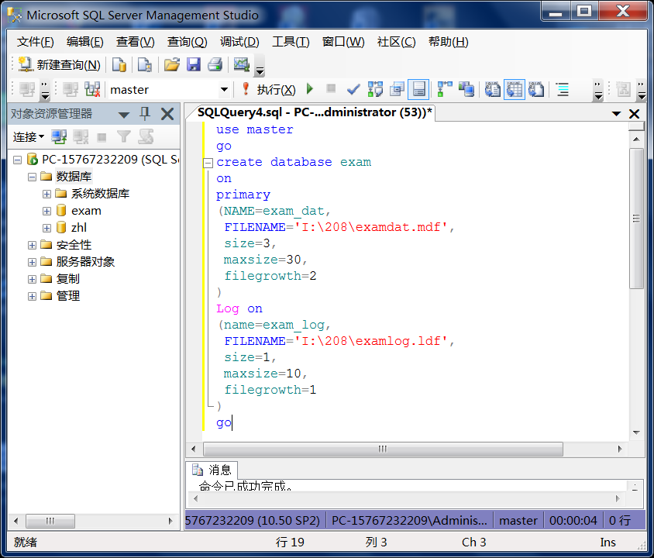

Ps:数据库中存储形式为：数据文件和日志文件；数据文件中以区为单位进行存储，每个区又分为8个连续页，每行的字节数不能超过一个页，即8KB;

步骤二：创建八个数据表

1.用户信息表

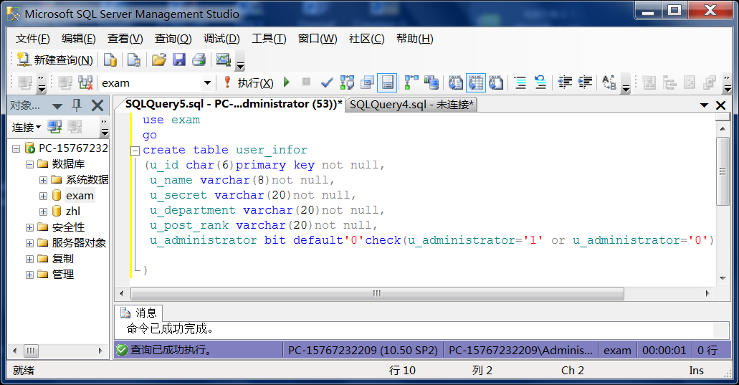

2.部门信息表

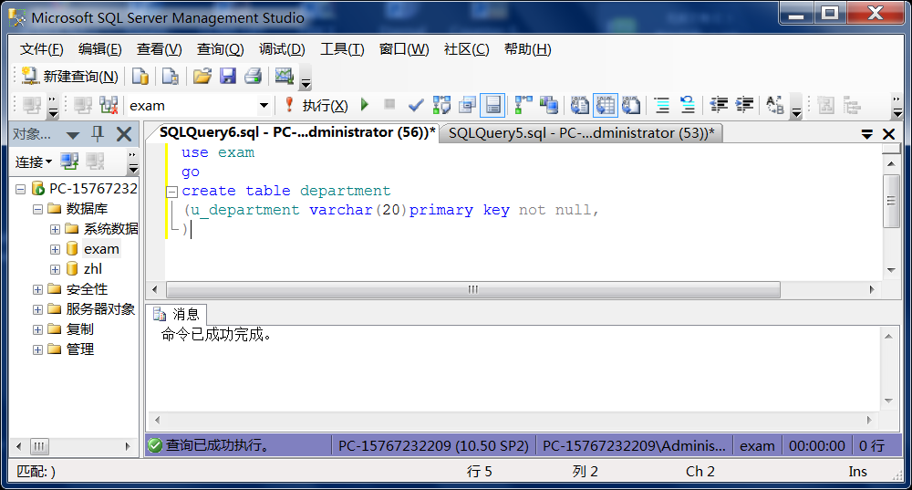

3.科目信息表

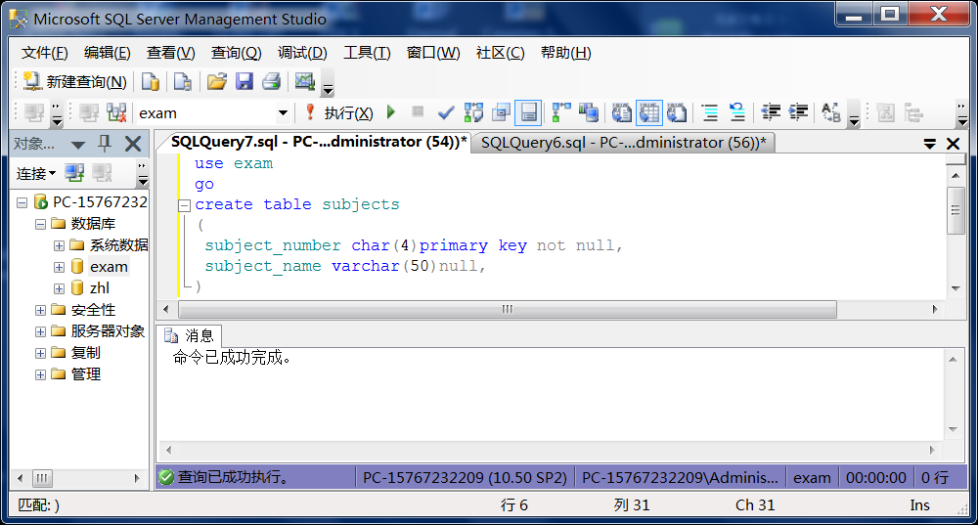

4.考生信息表

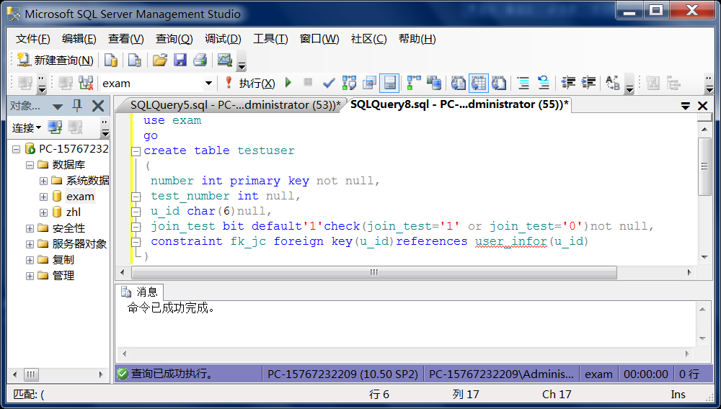

（对其添加外键，把考生与用户联系起来）

5.题库信息表

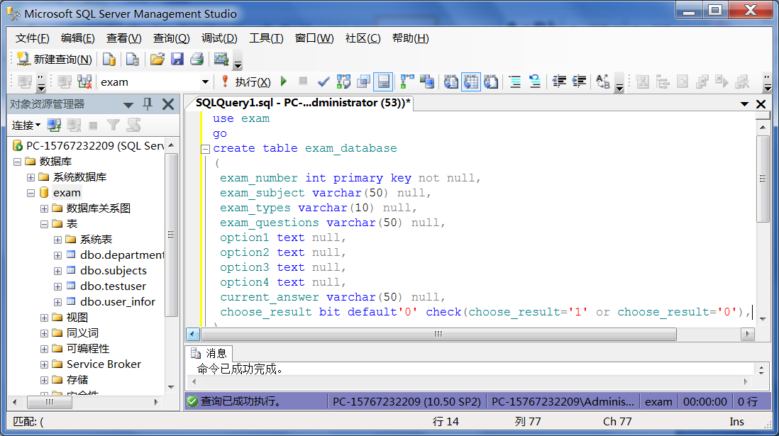

6.考试信息表

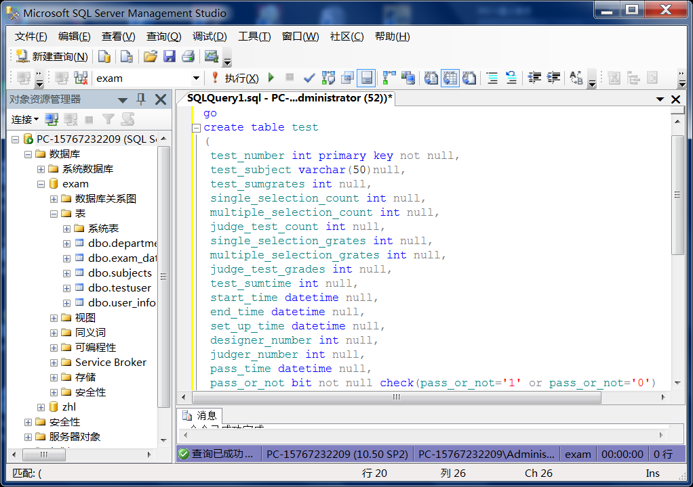

7. 新闻信息表

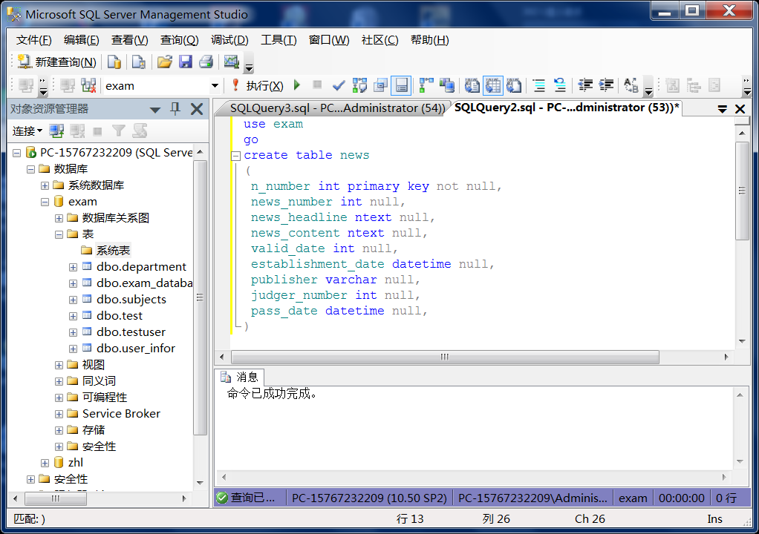

8.成绩信息表

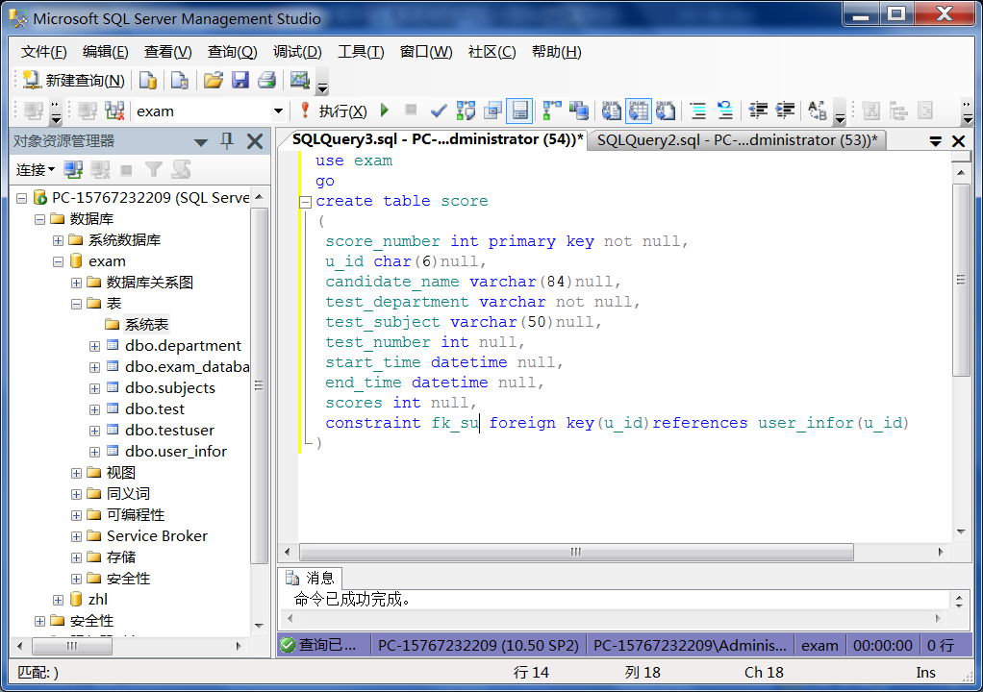

步骤三：补充表（为其添加外键束缚）

1.把考生与考试联系起来：

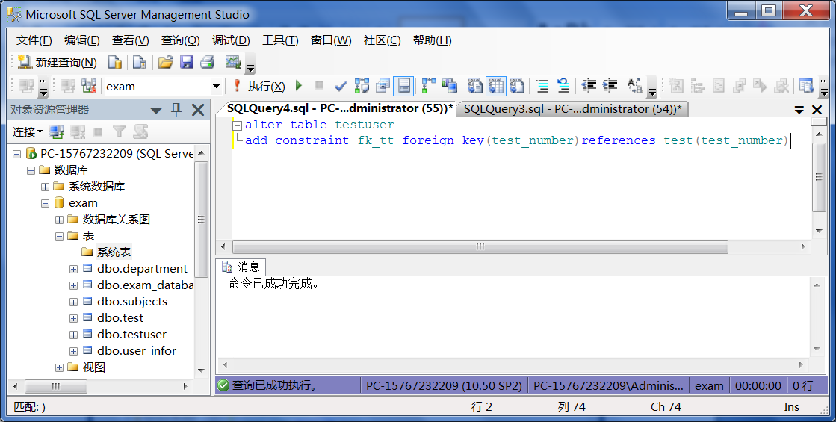

2.把用户与所属部门联系起来

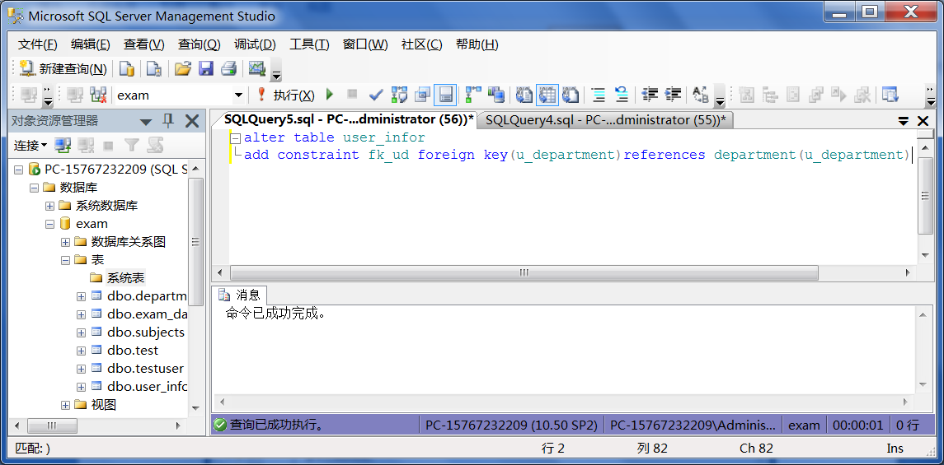

步骤四：向各表中输入5条记录

1.部门信息表

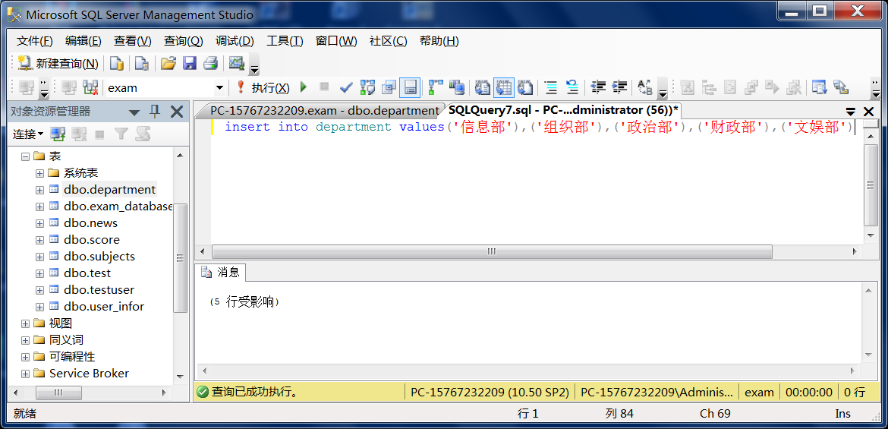

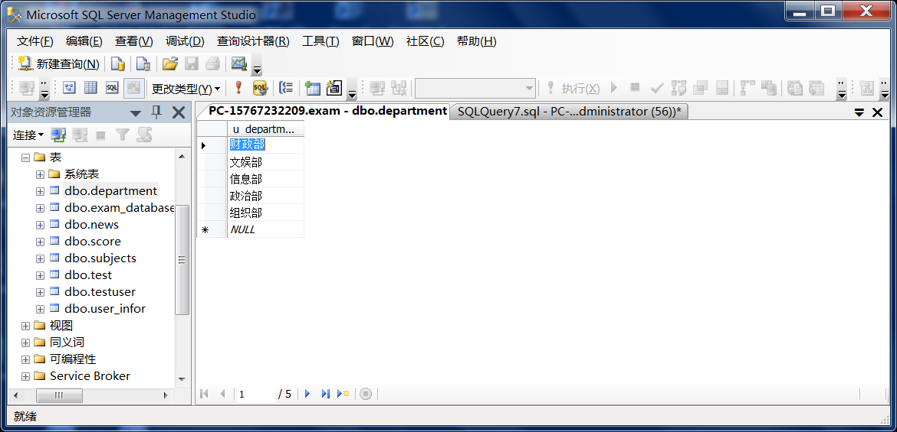

2.用户信息表

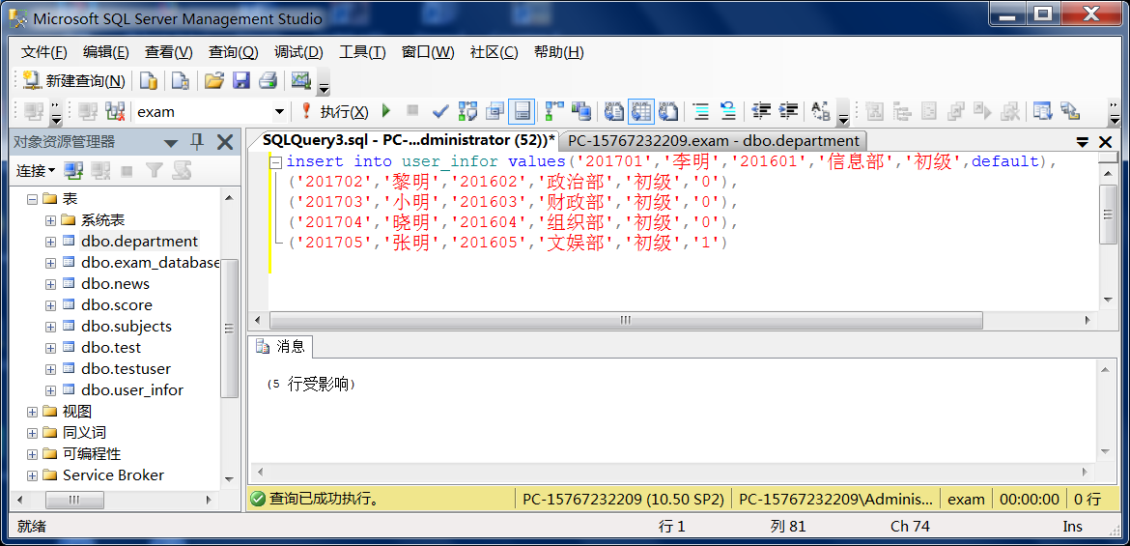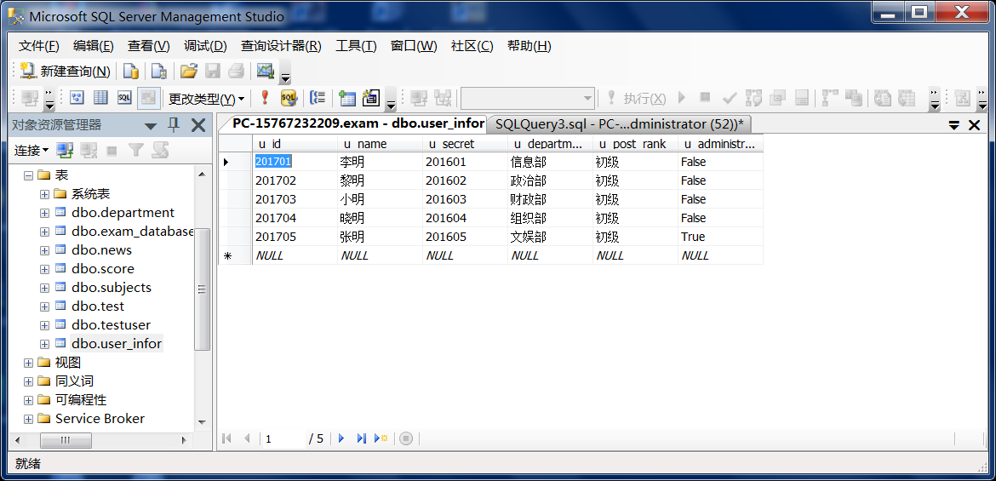

3.科目信息表

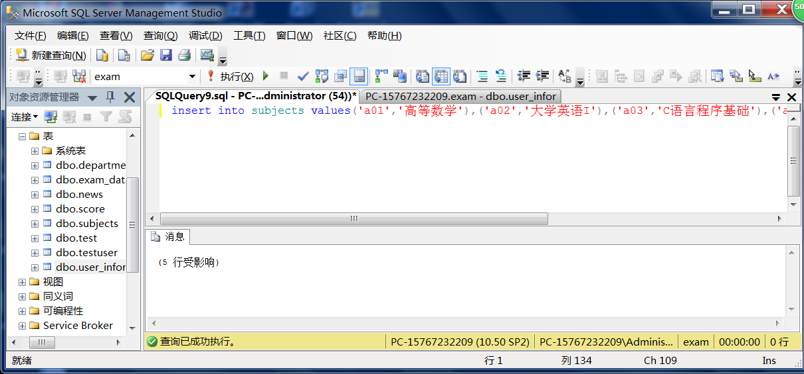 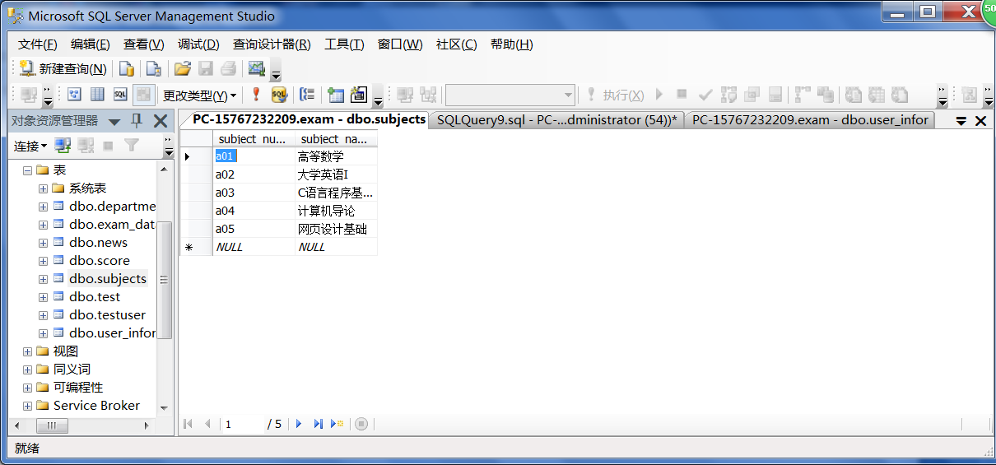

4.考试信息表

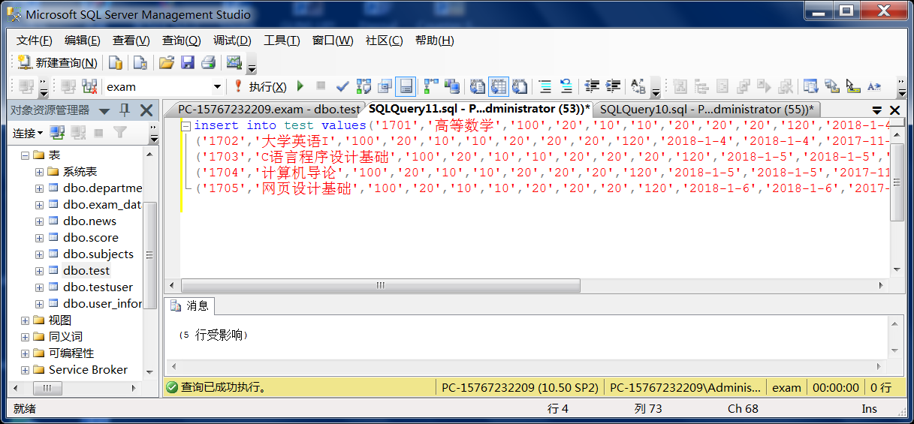

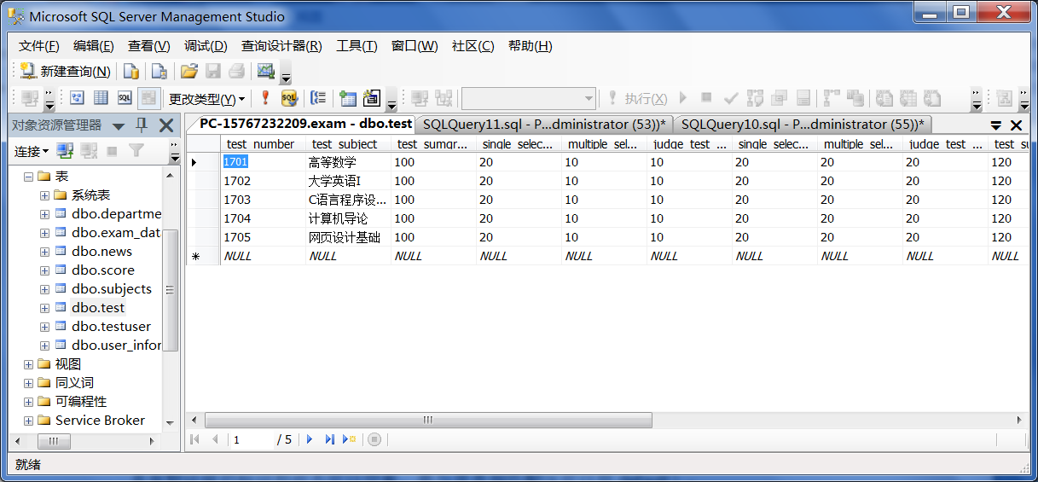

5.考生信息表

具有默认值的标识列也不可以空着，要与原表相匹配（可以用default）

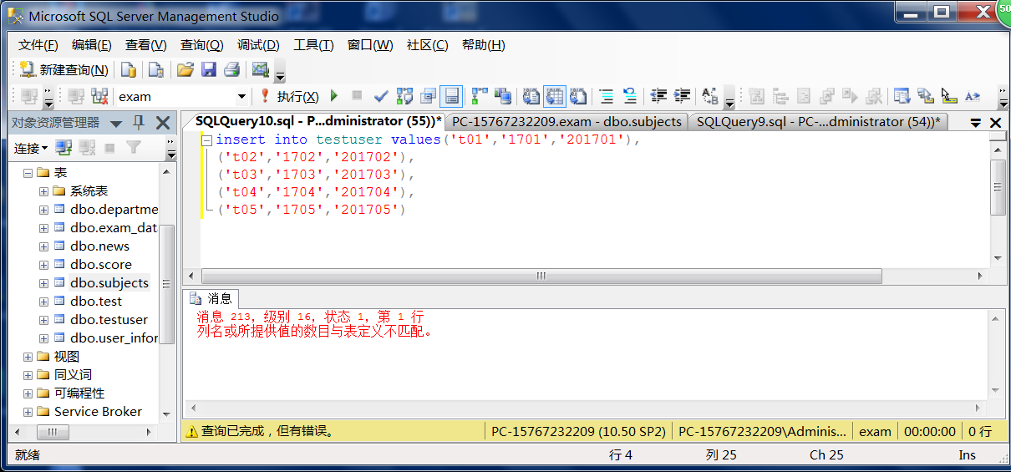

( 表中如果有外键要先编辑外键所在的那个表！因为在这之前我还没有编辑考试信息表！0！)

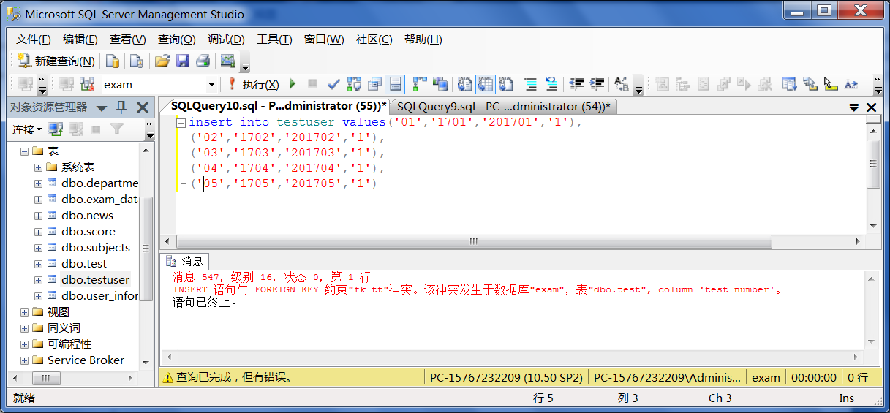

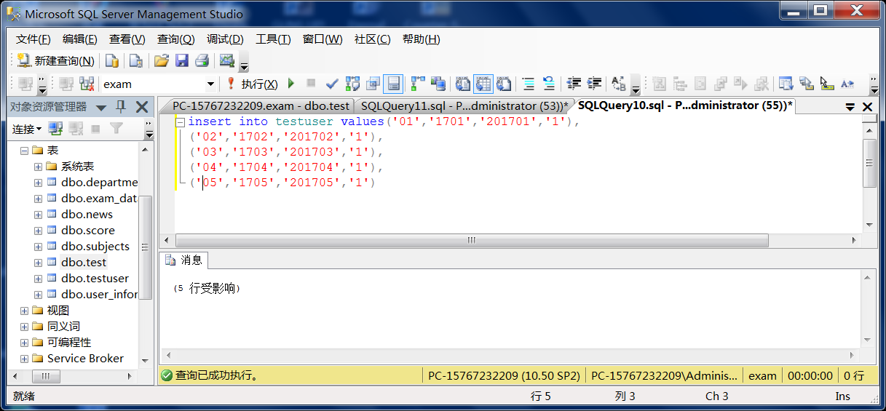

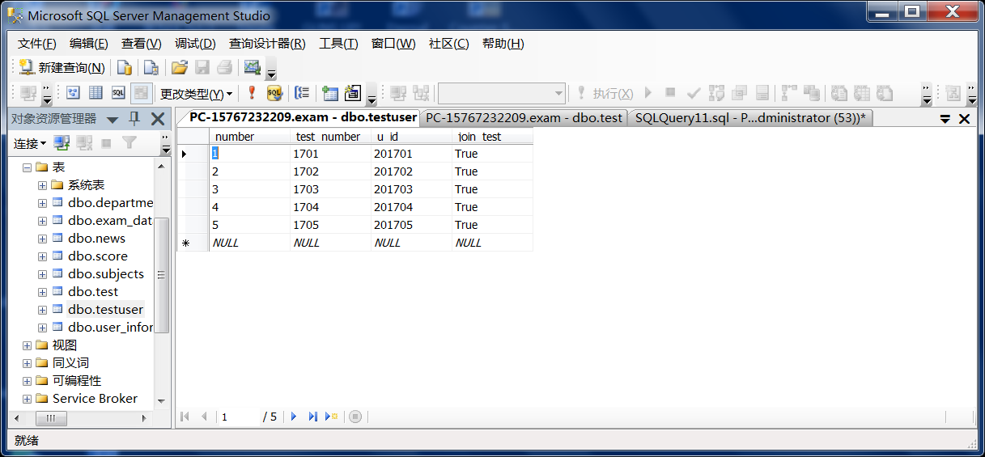

6.题库信息表

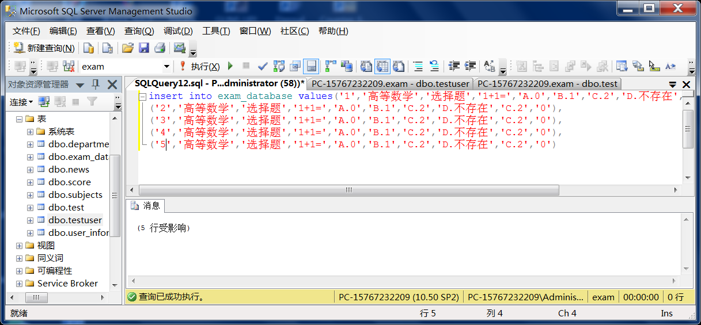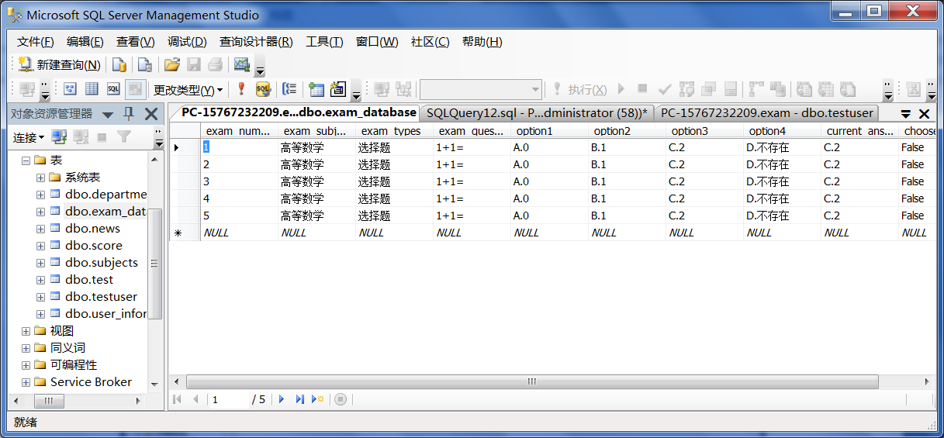

7.新闻信息表

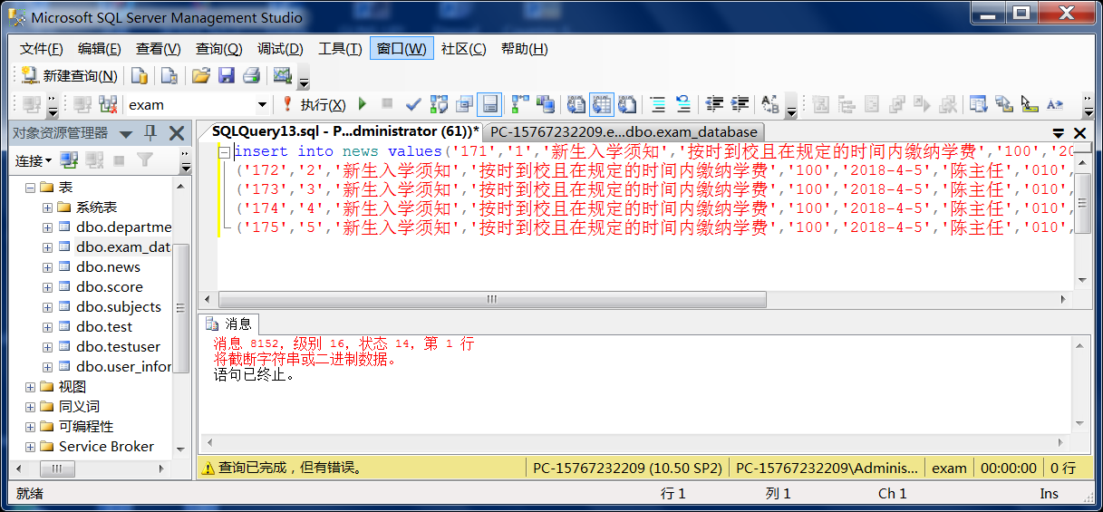

(对此表通过单击‘设计’查看之后发现publisher varchar(1)，创建表时的粗心所造成的，导致长度不够)

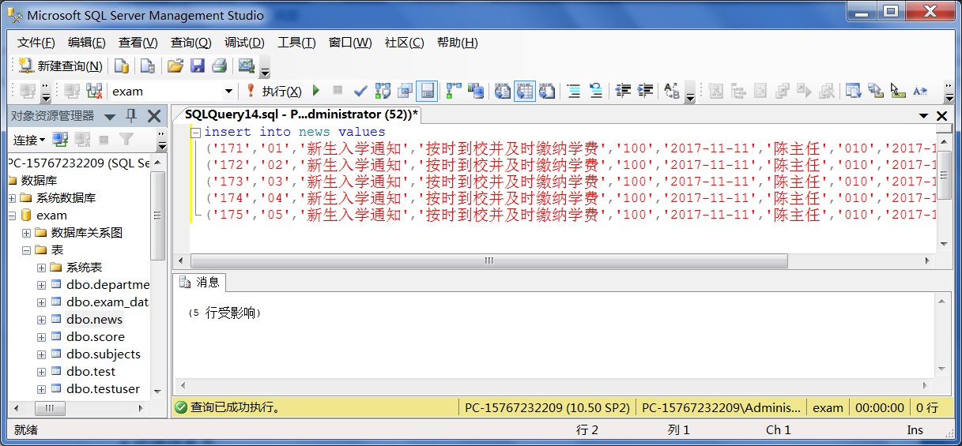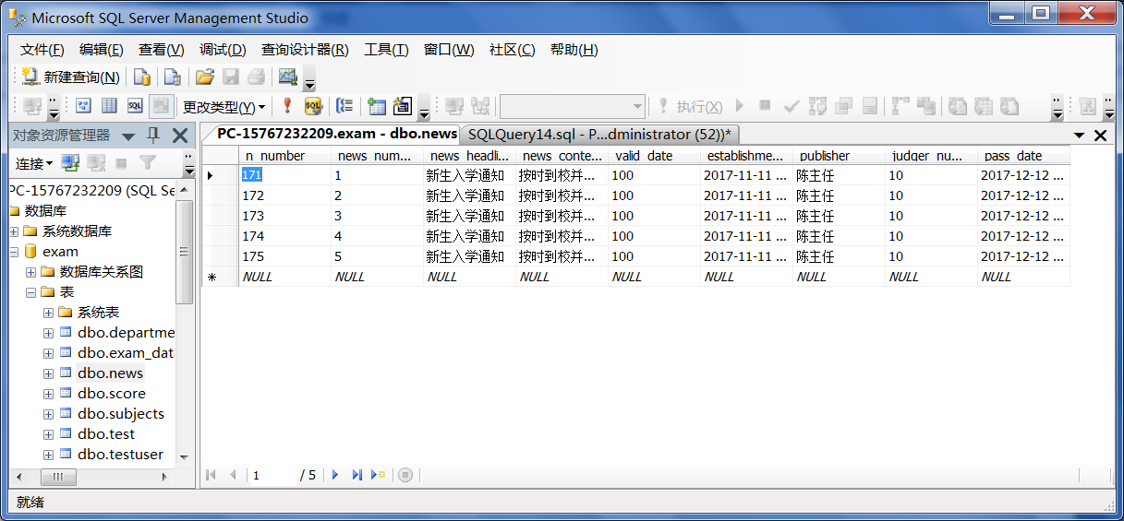

8.成绩信息表

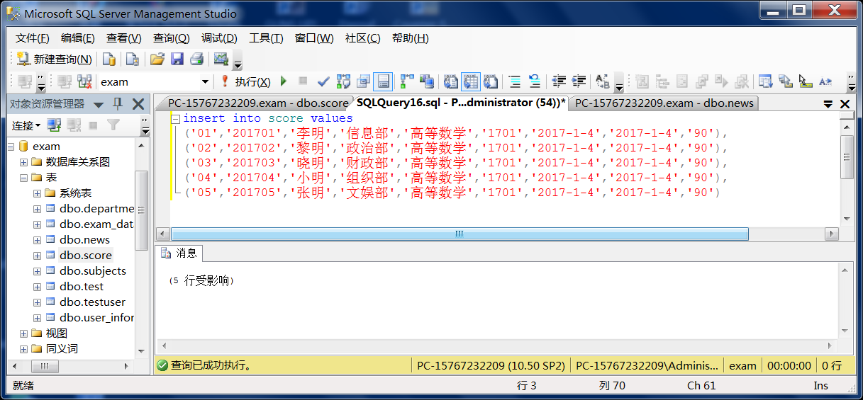

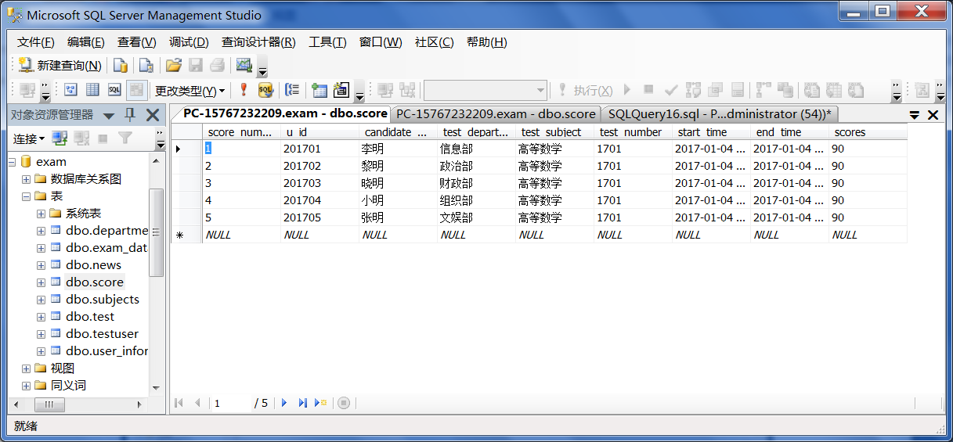

步骤五：更新表中数据。

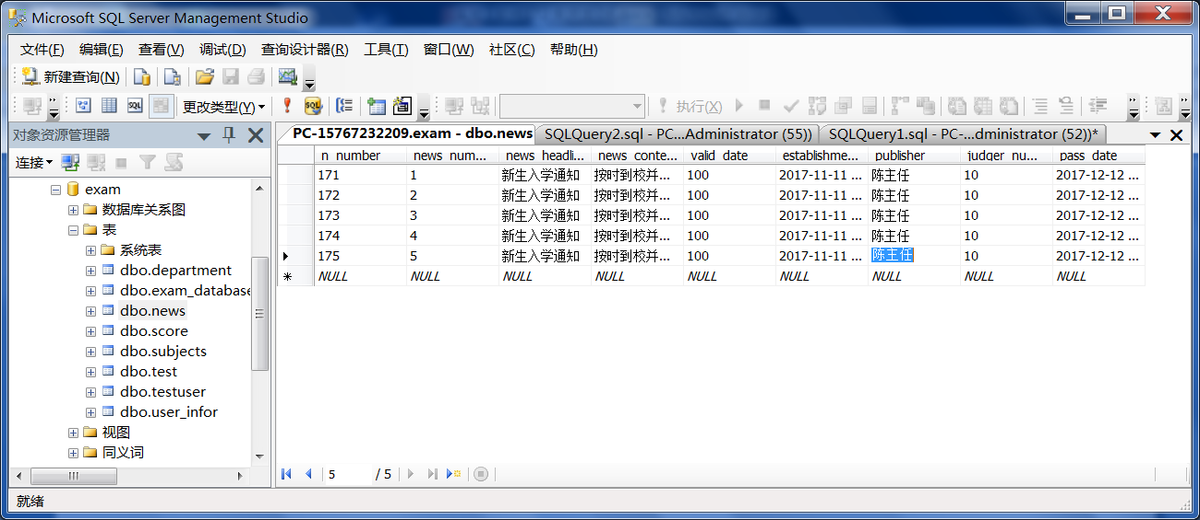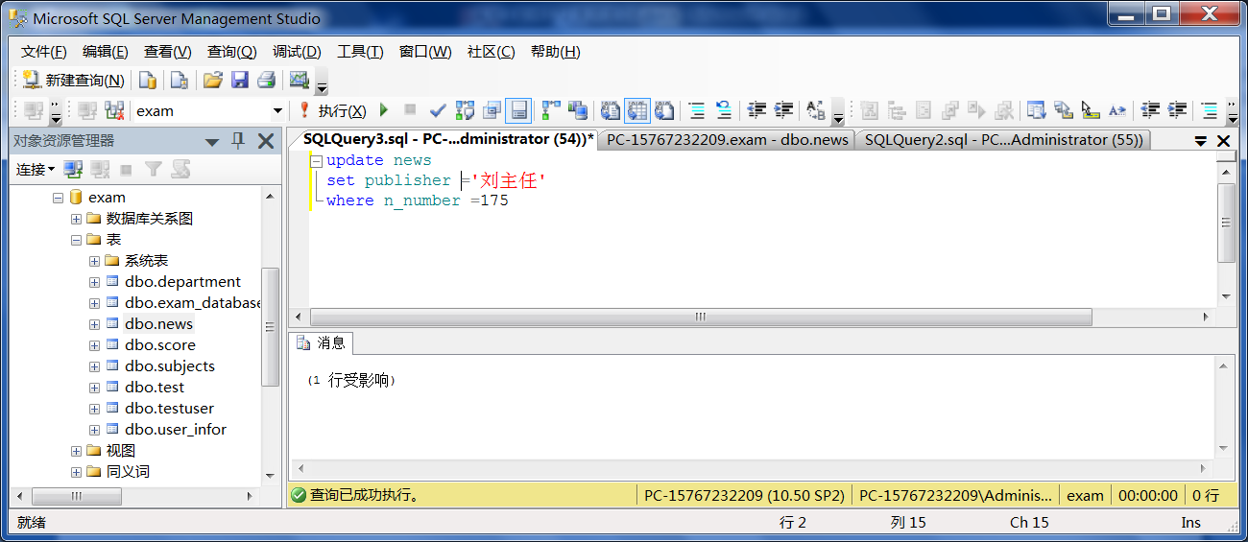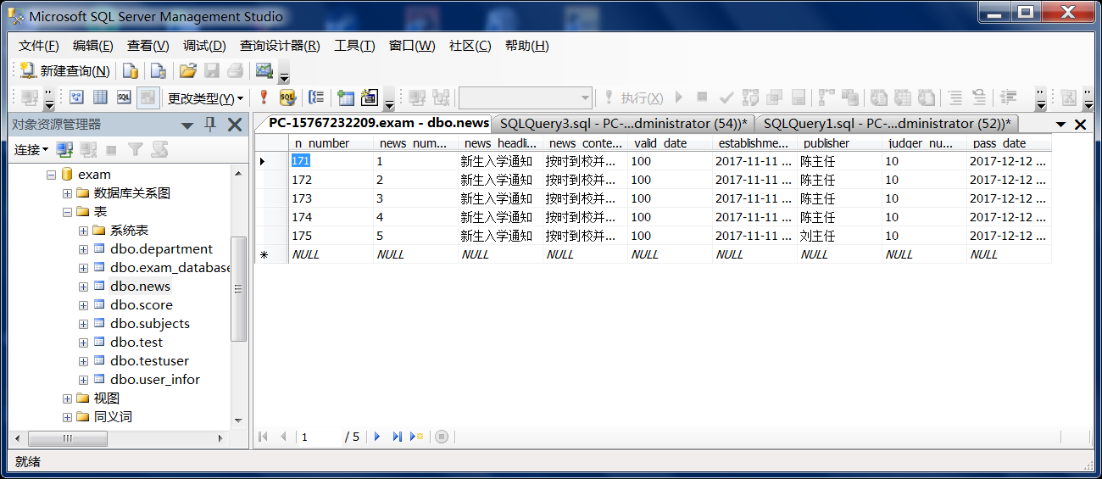

步骤六：数据的删除。

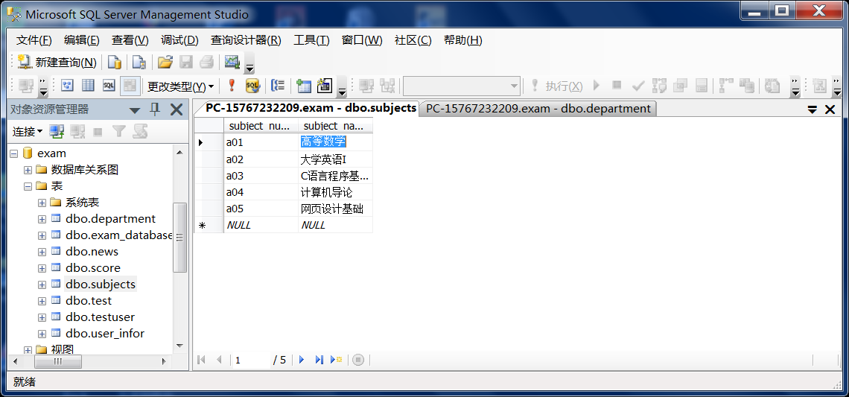

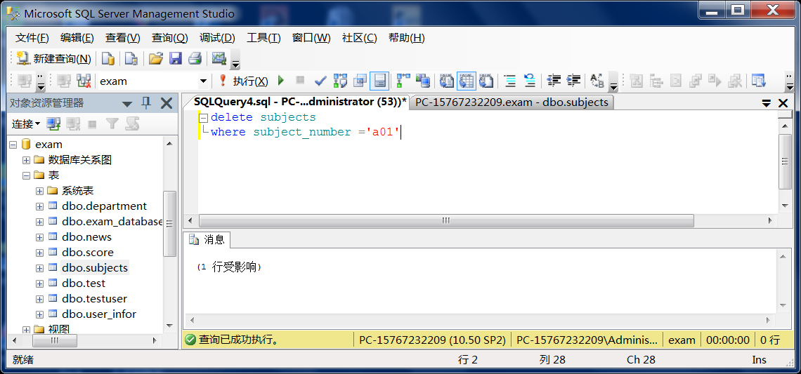

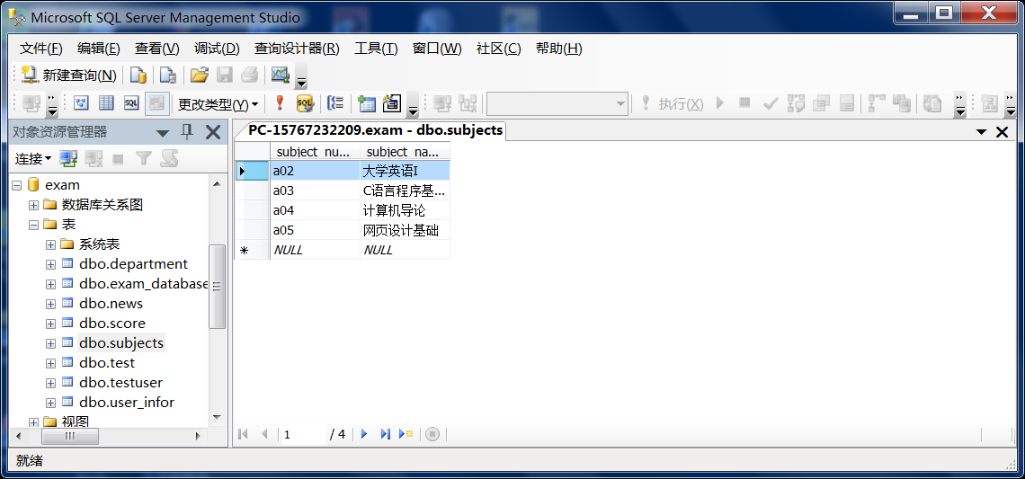

Ps(与truncate table 不同（删除速度较快，不可恢复且重新编号），delete table删除的数据会记录在事务日志中方便日后恢复，并且会在上次最后记录开始点继续编号)

步骤七：查询数据。

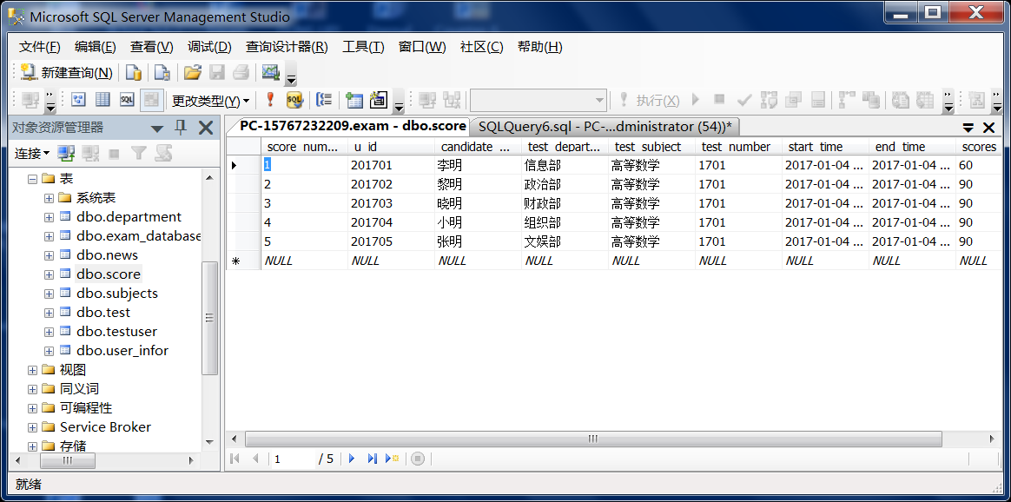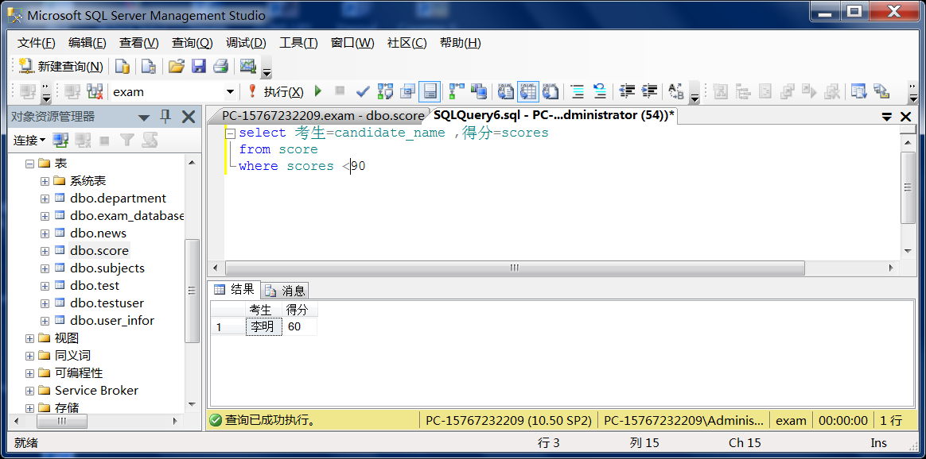

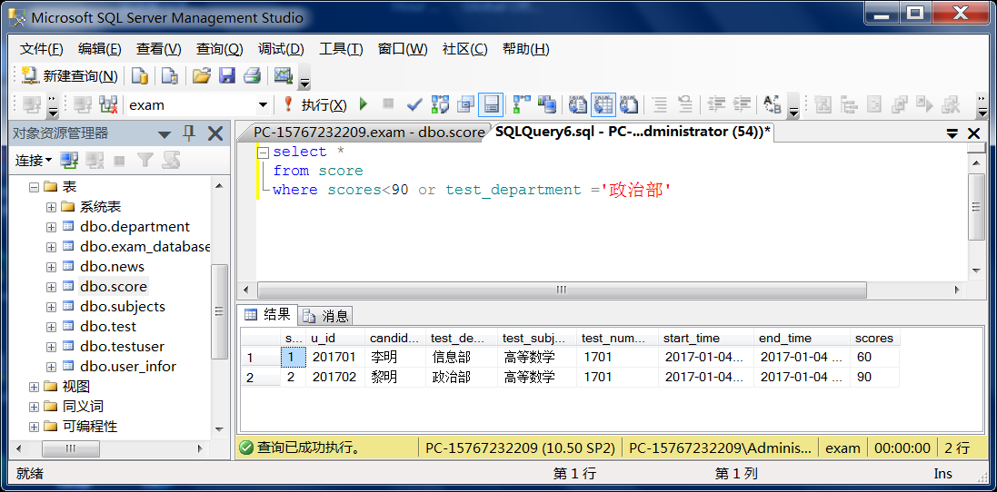

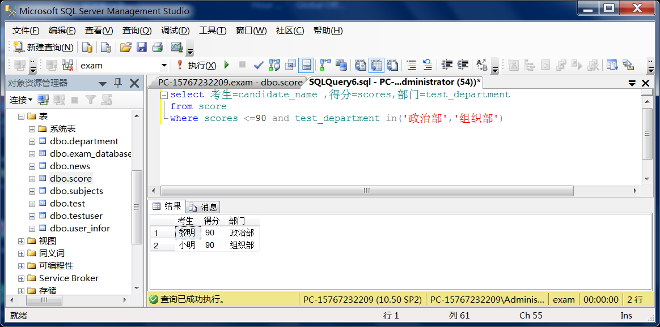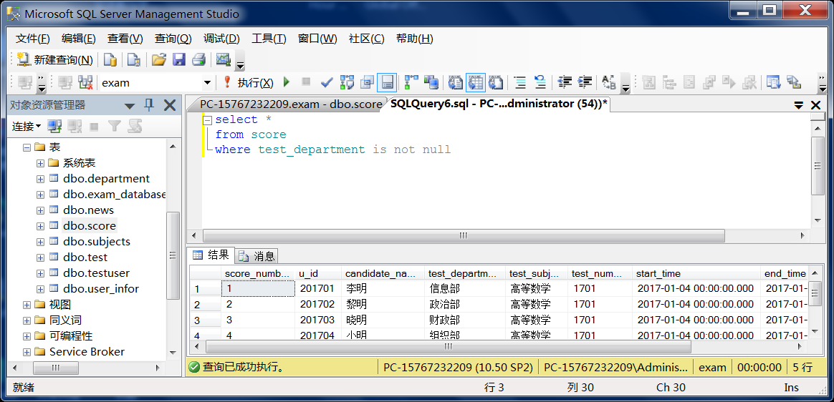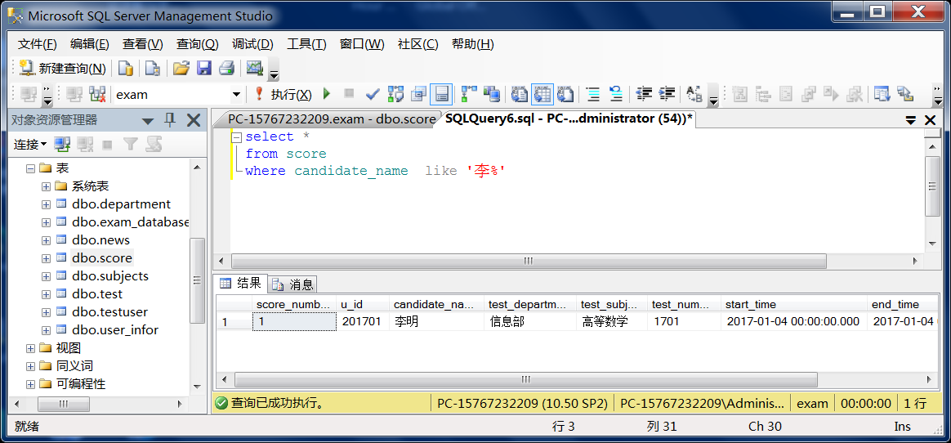

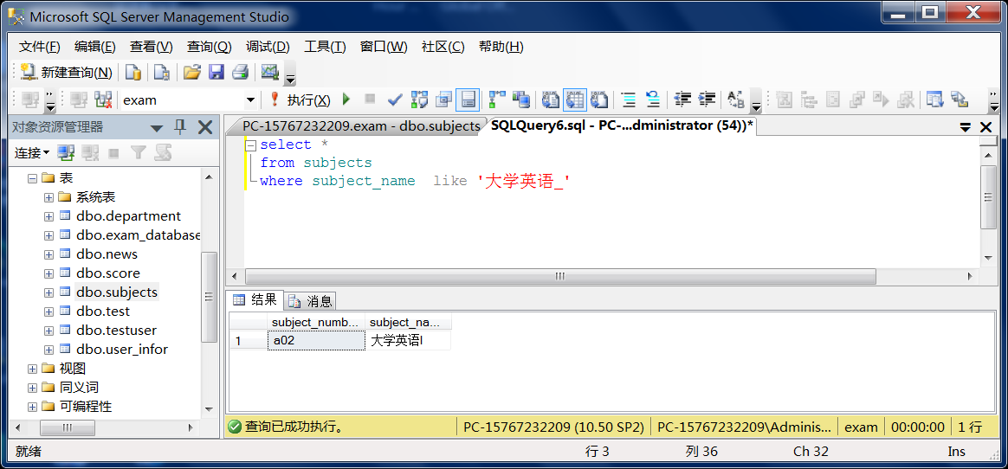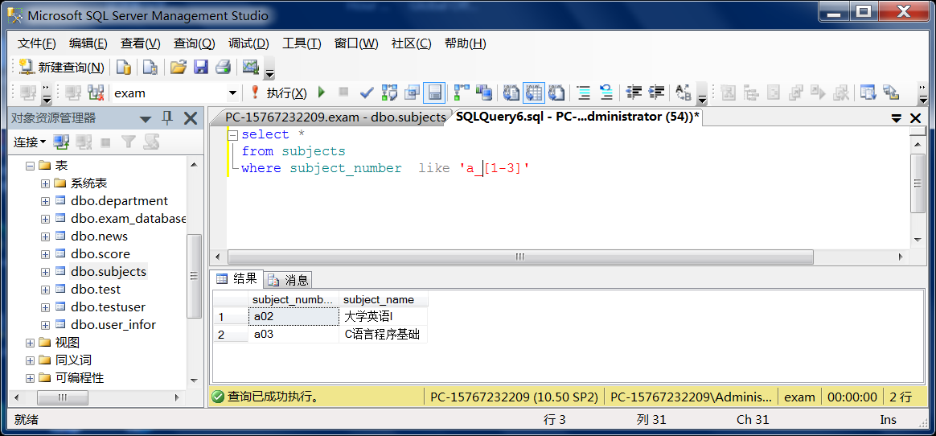

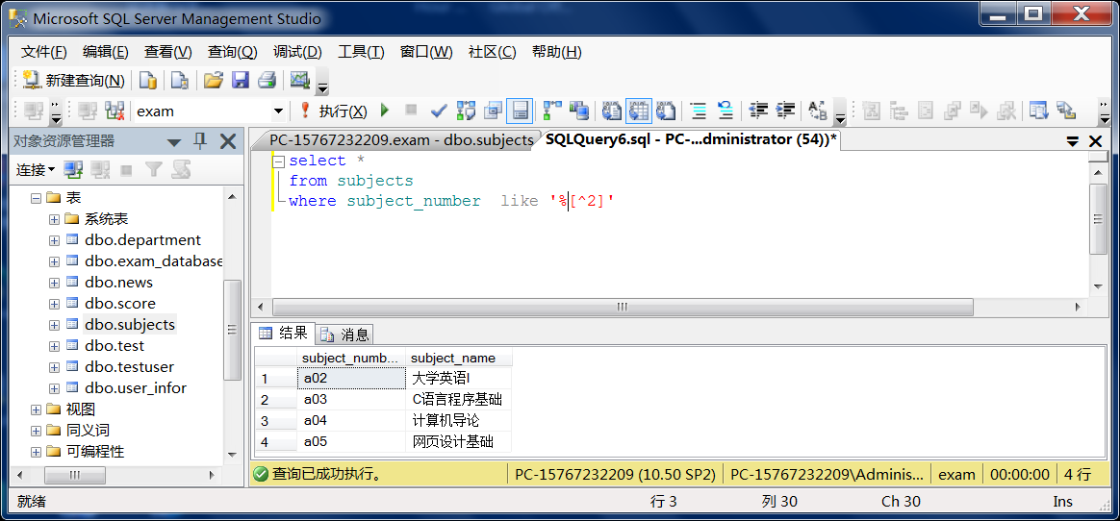

Ps：（^(非)字符前或后必须要有参照物才能发挥作用）

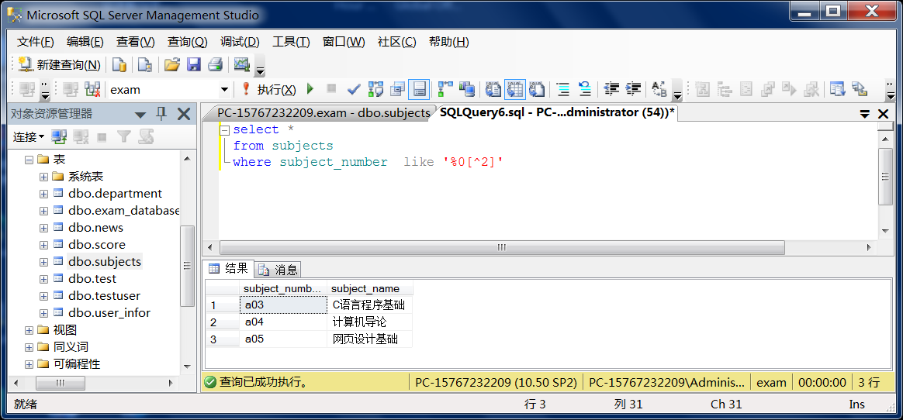

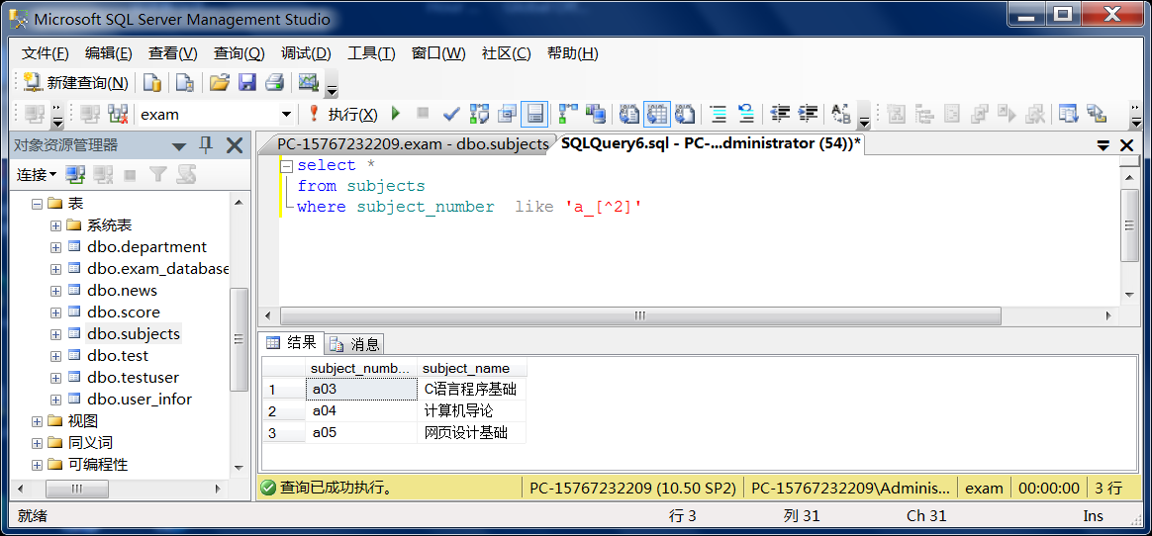

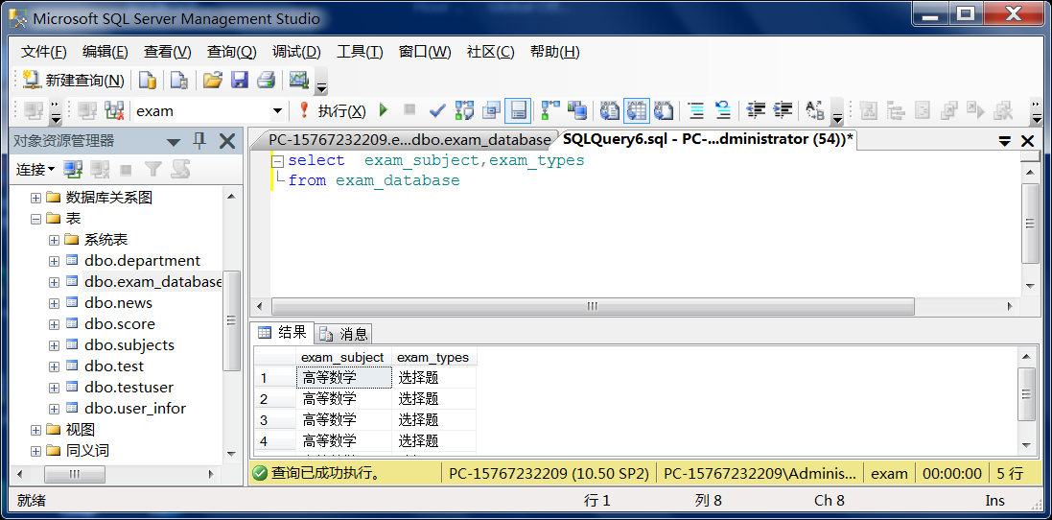

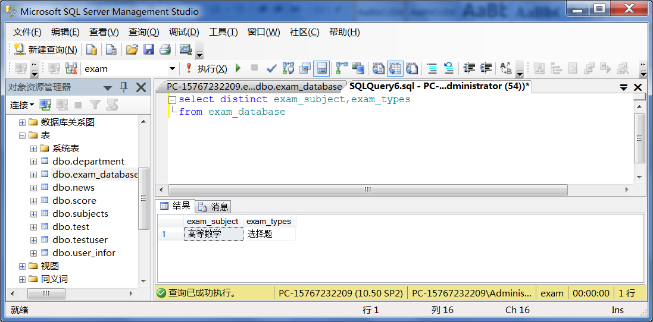

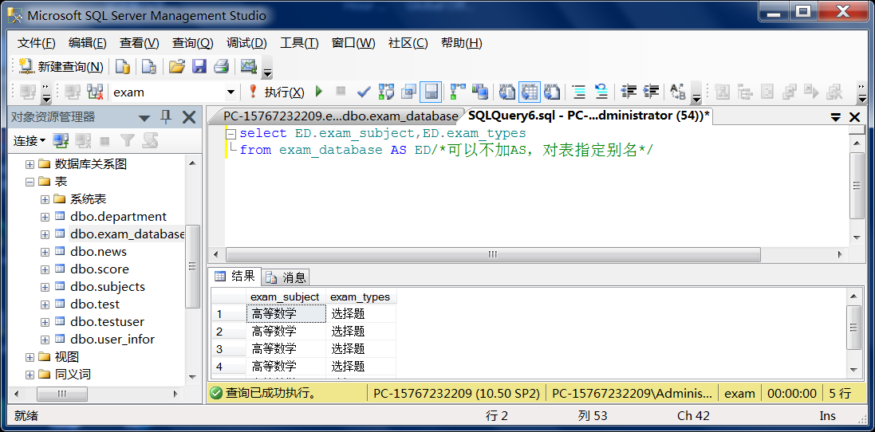

4.8实验

1.（1）先添加新的部门数据：

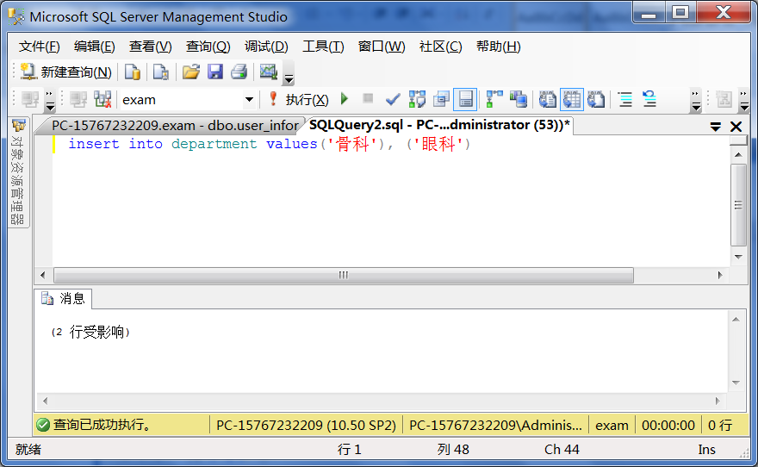

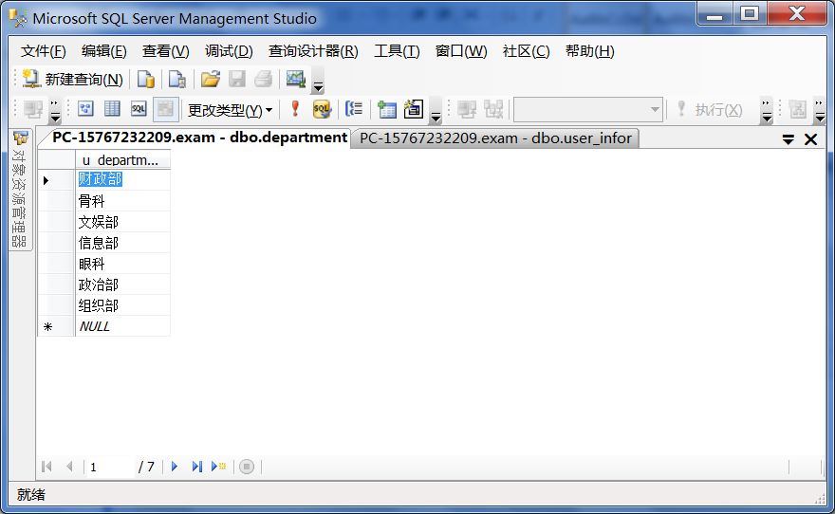

（2）插入数据：

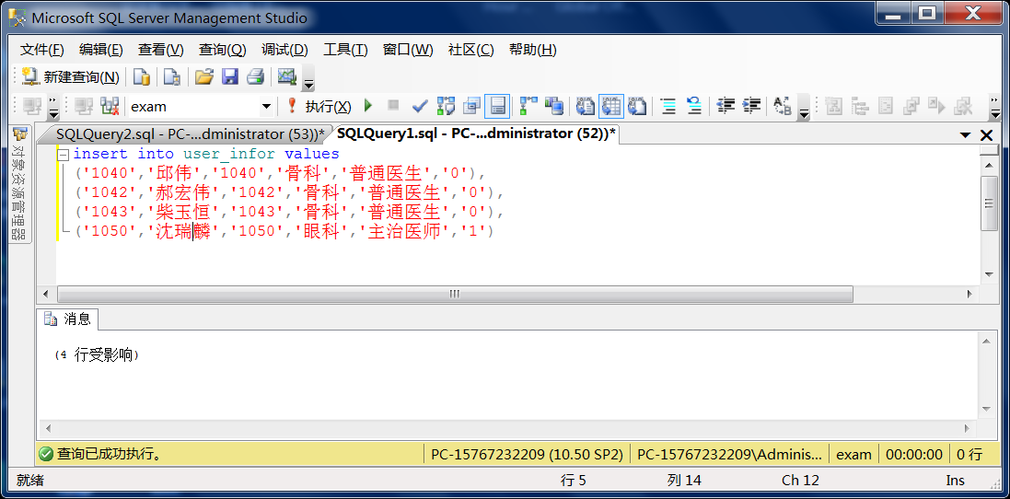

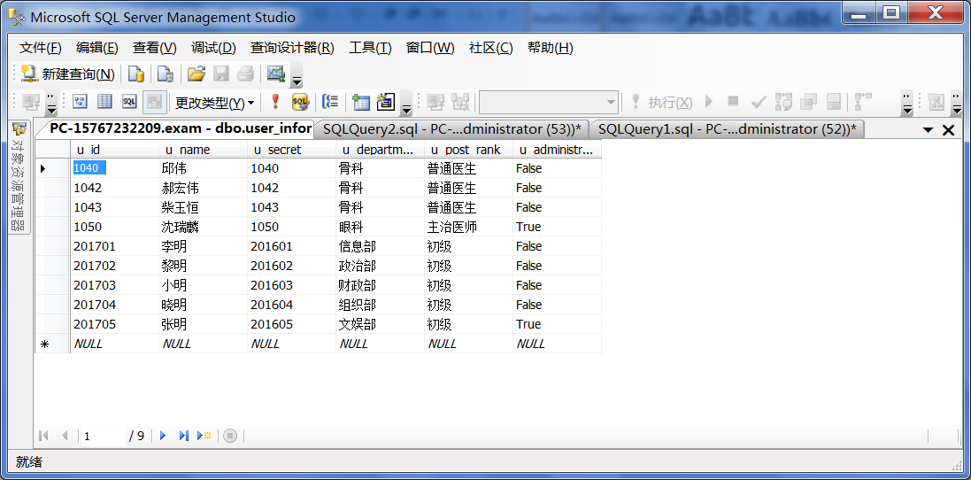

2.验证user_infor表中的u_department外键约束

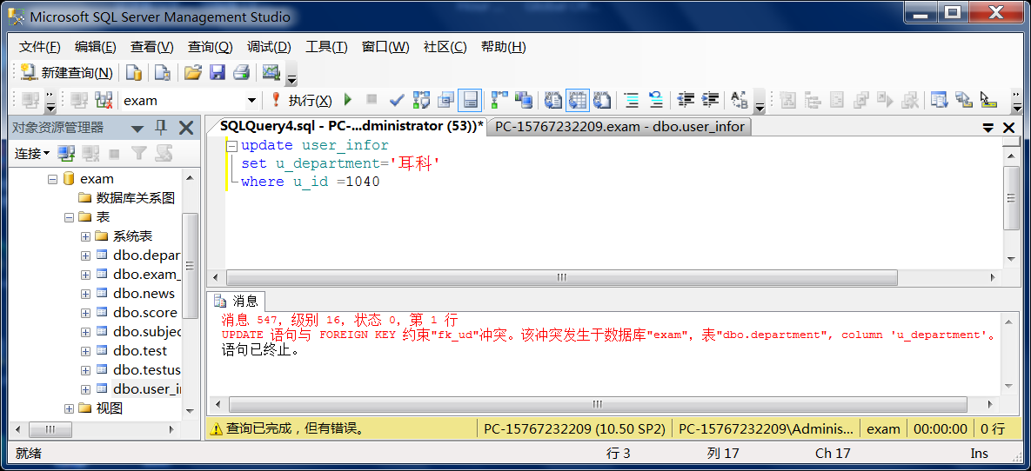

3.删除一条记录：

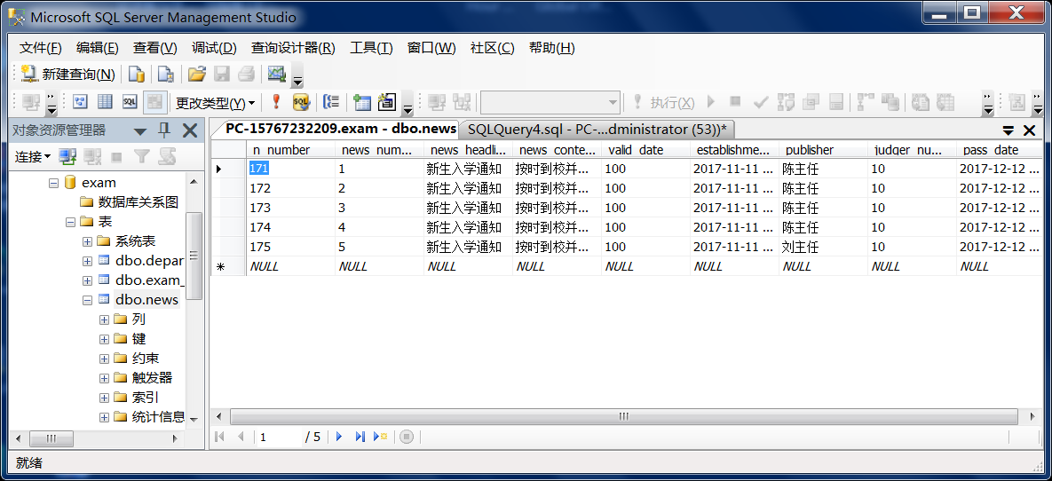

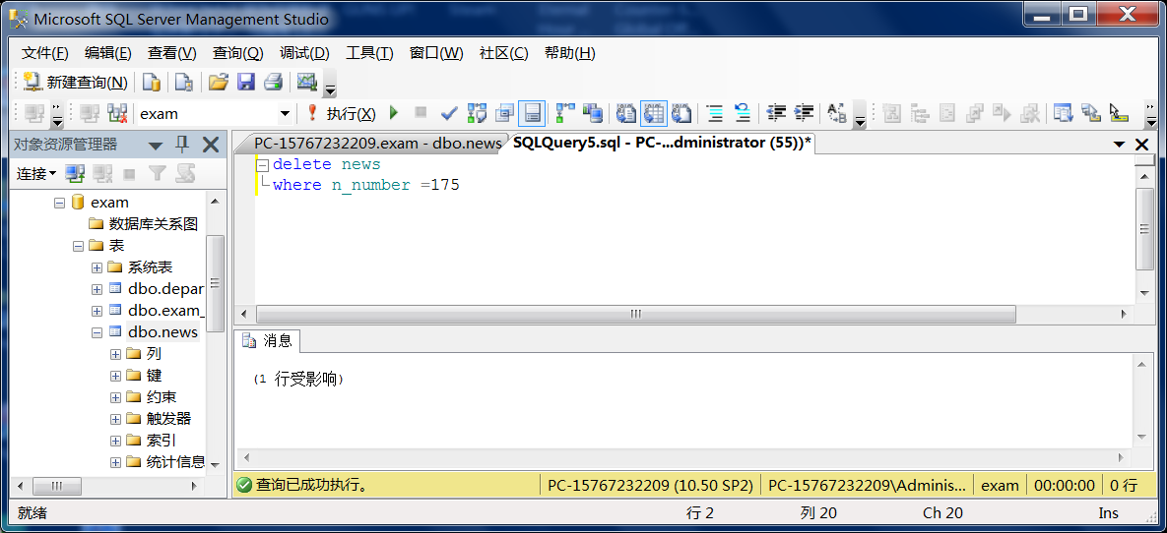

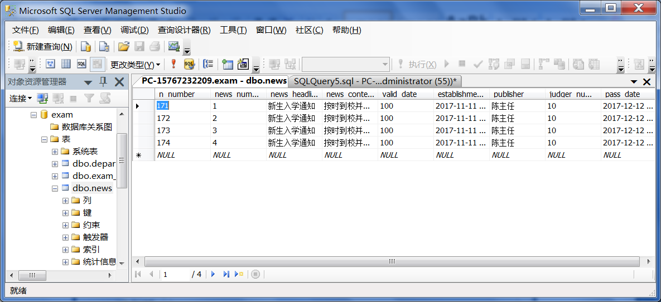

4.查询用户编号和密码均为“1042”的记录：

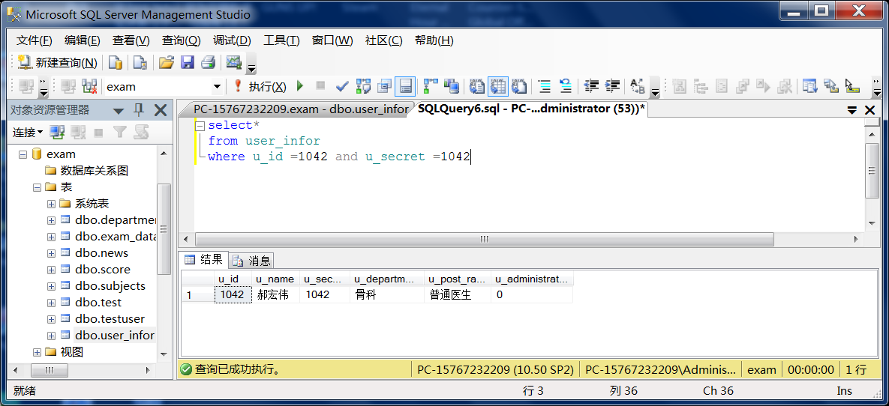

5.查询“科目信息表”中所有的考试科目：

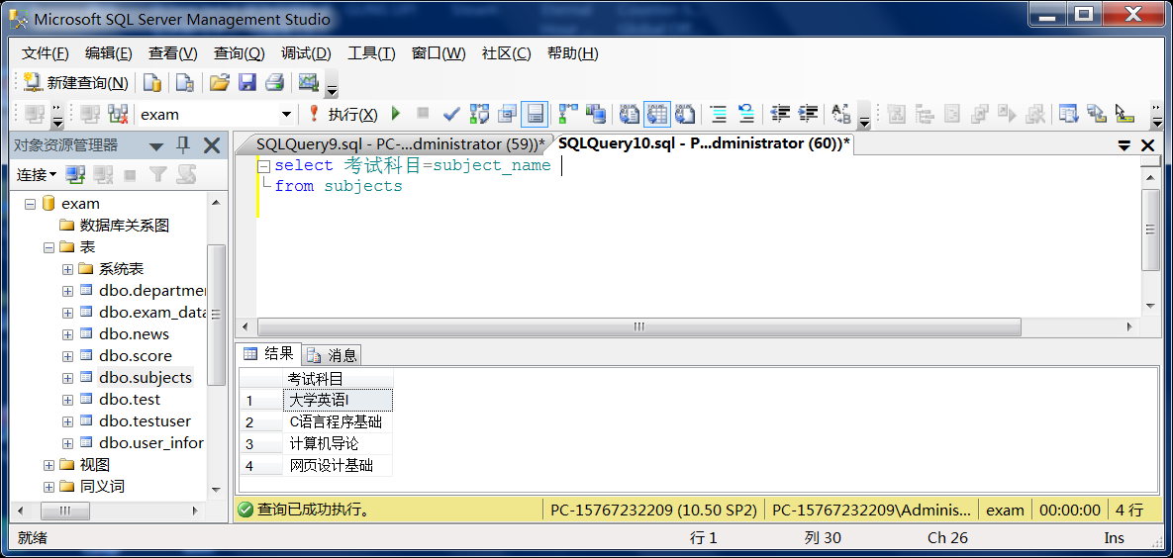

6.在“成绩信息表”中查询考试成绩在80~90之间的考生姓名和所属部门：

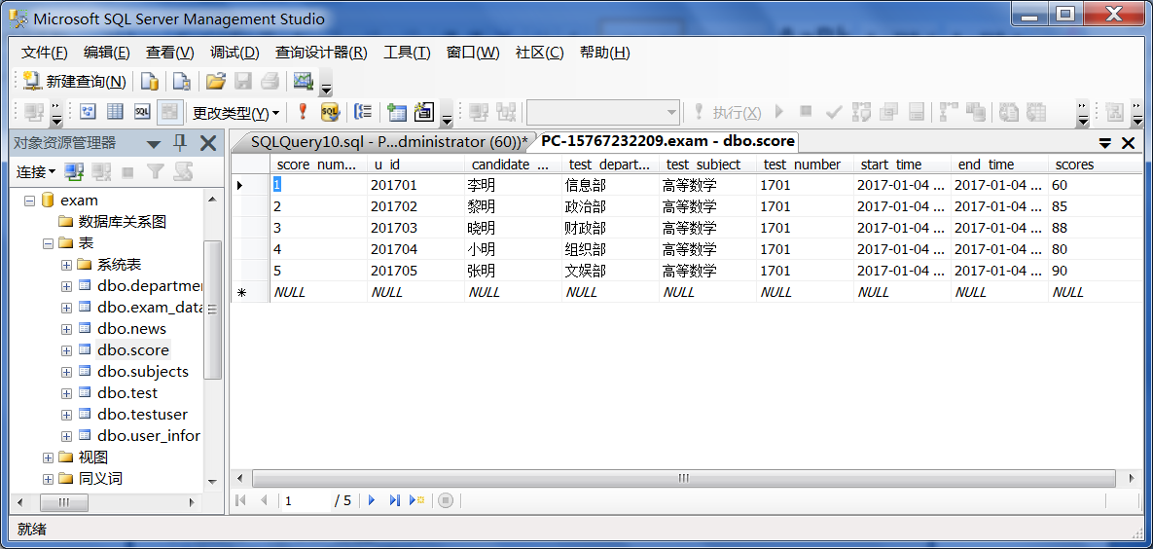

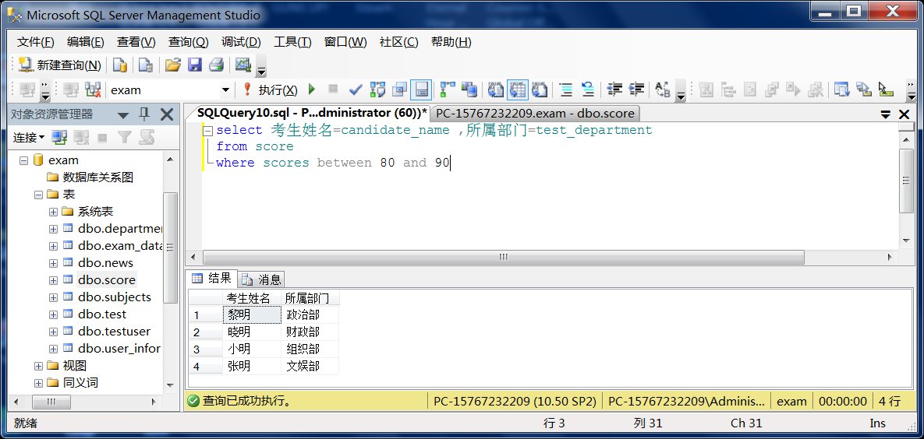

7.在“成绩信息表”中查询考生姓名中第二个字为“玉”字的的考生姓名和考生编号：

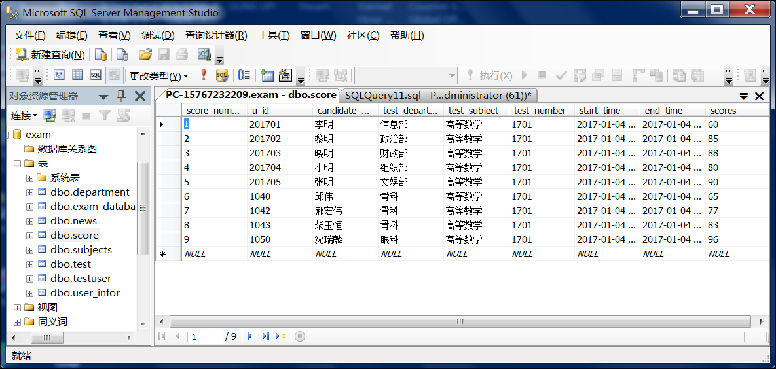

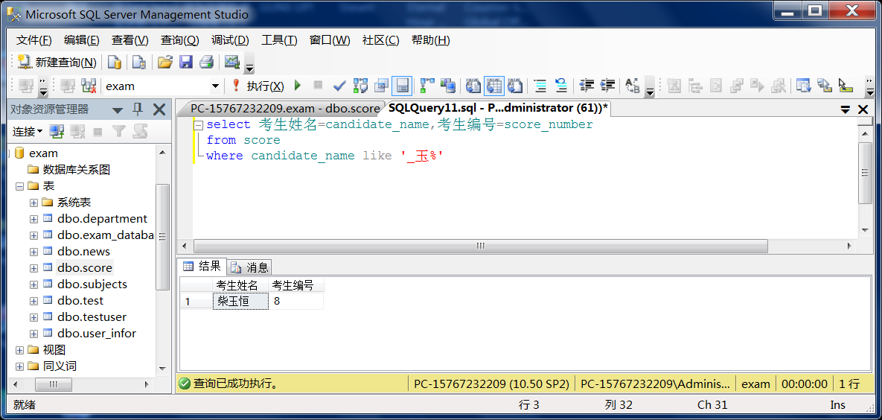

5.8实验

1.在“考试信息表”中为“试卷总分”创建一个check约束，使得试卷总分的值在0~100之间：

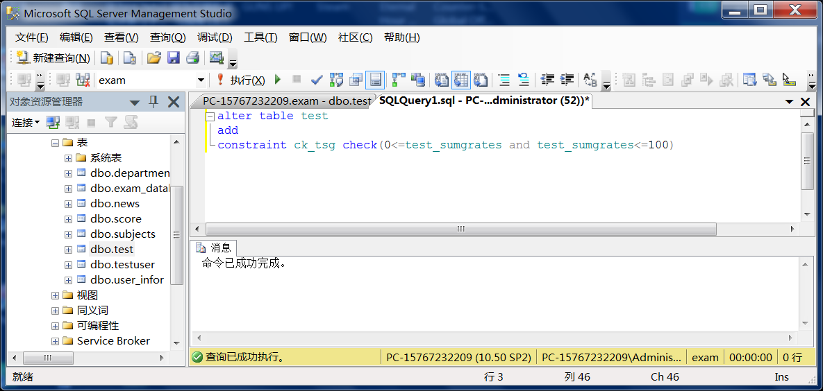

2.删除上一步骤创建的约束：

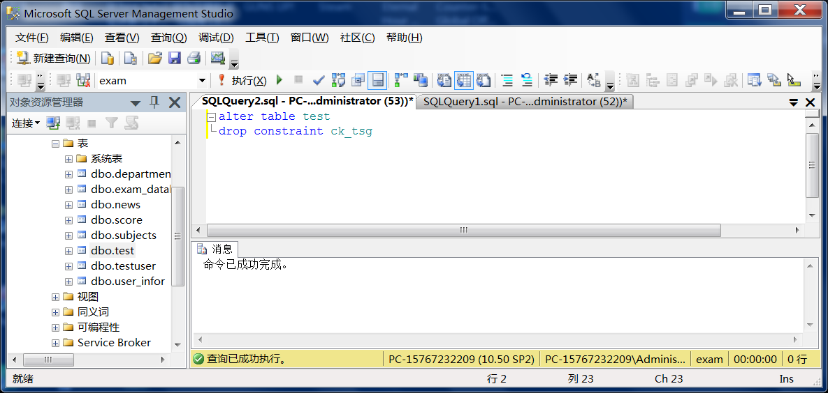

3.在“新闻信息表”中为“新闻编号”列创建一个唯一性约束：

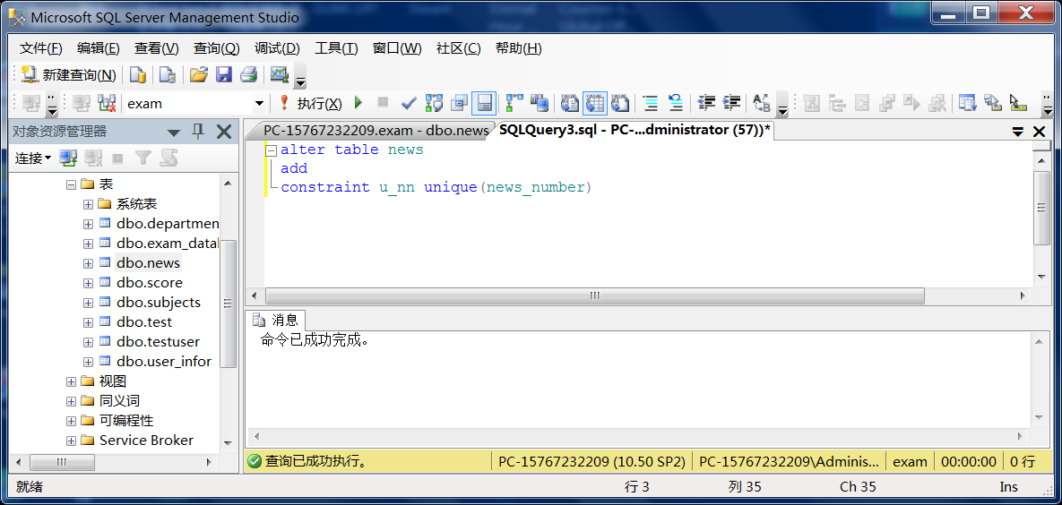

4.创建一个为当前时间的默认值对象，并将其绑定到"成绩信息表"中的“开始时间”列上：

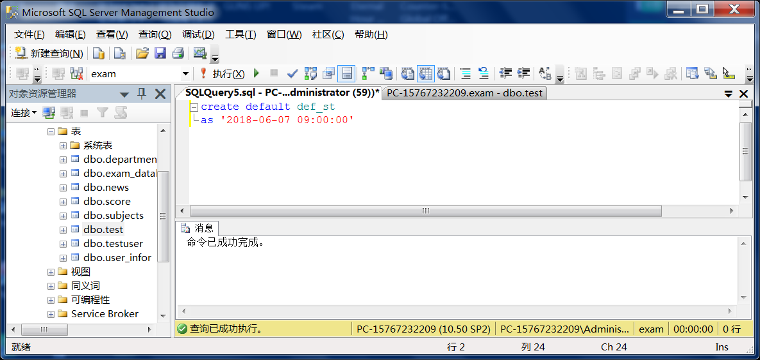

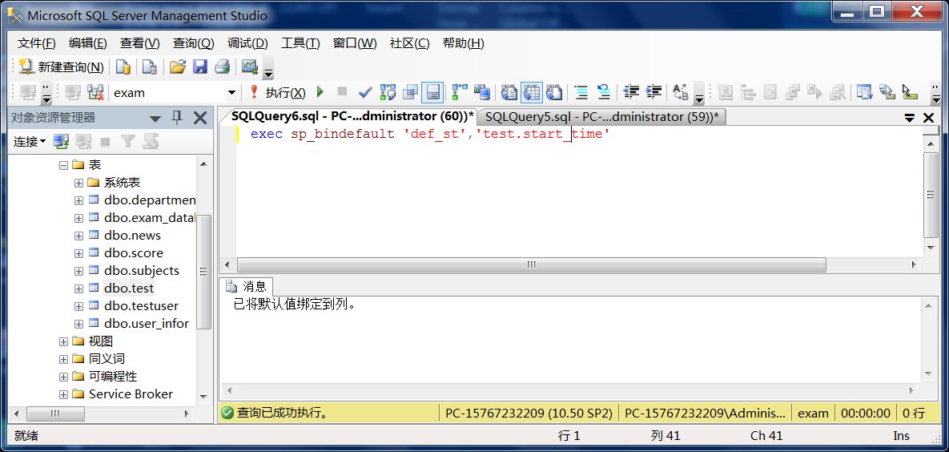

5.创建一个值为0的默认值对象，并将其绑定到“考生信息表”的“是否参加考试”列上：

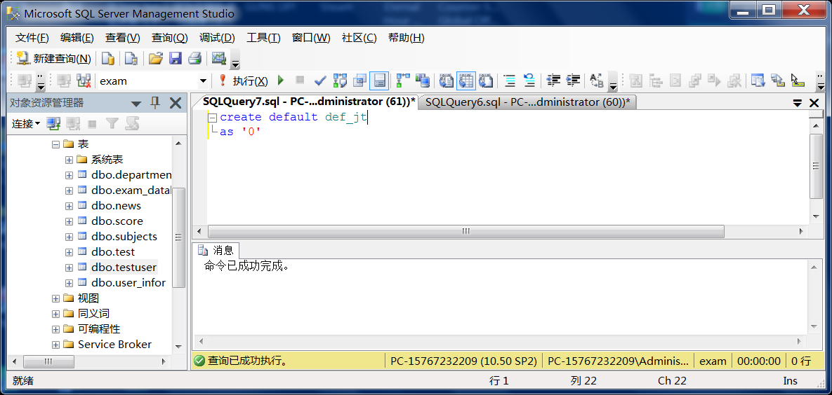

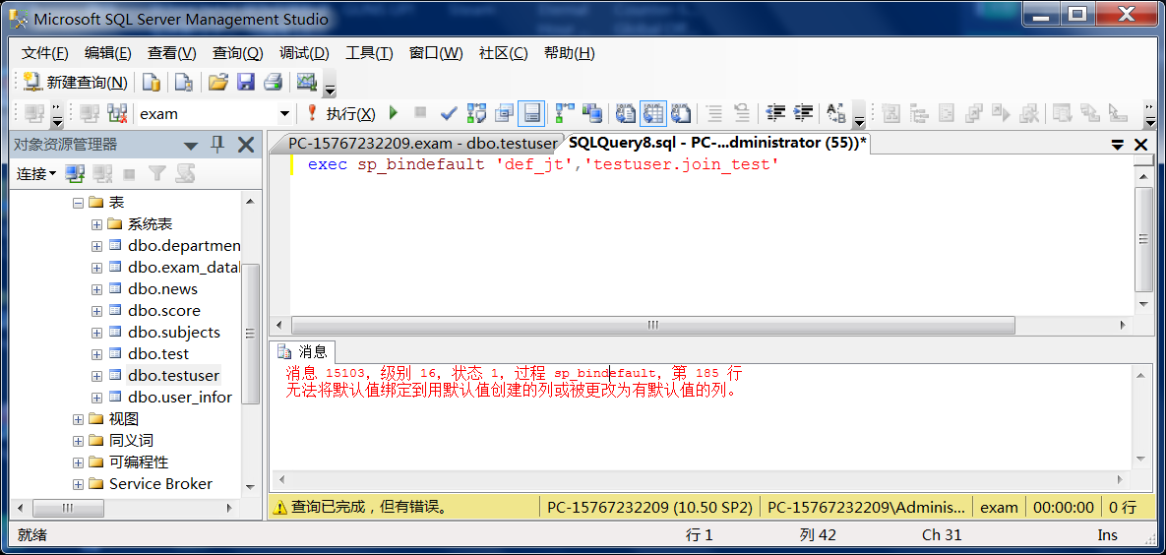

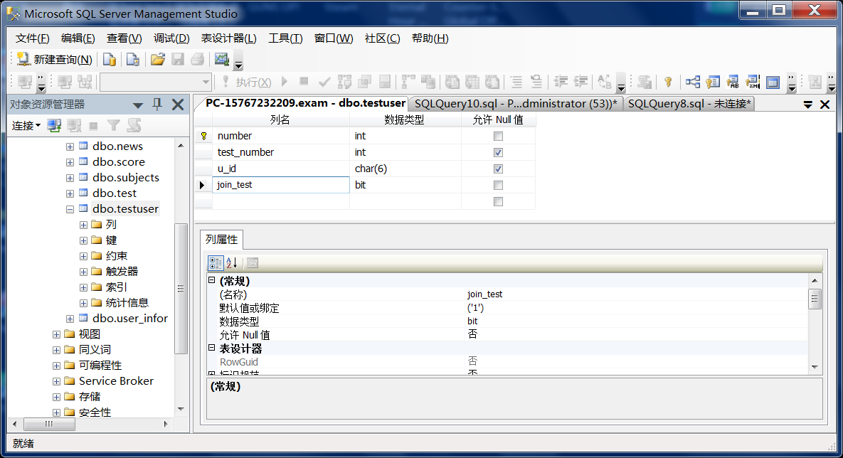

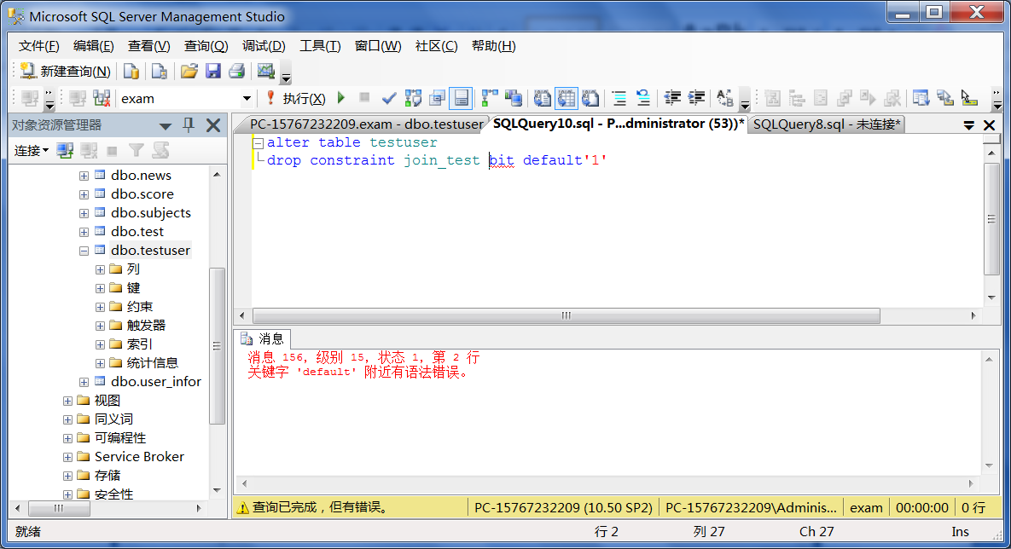

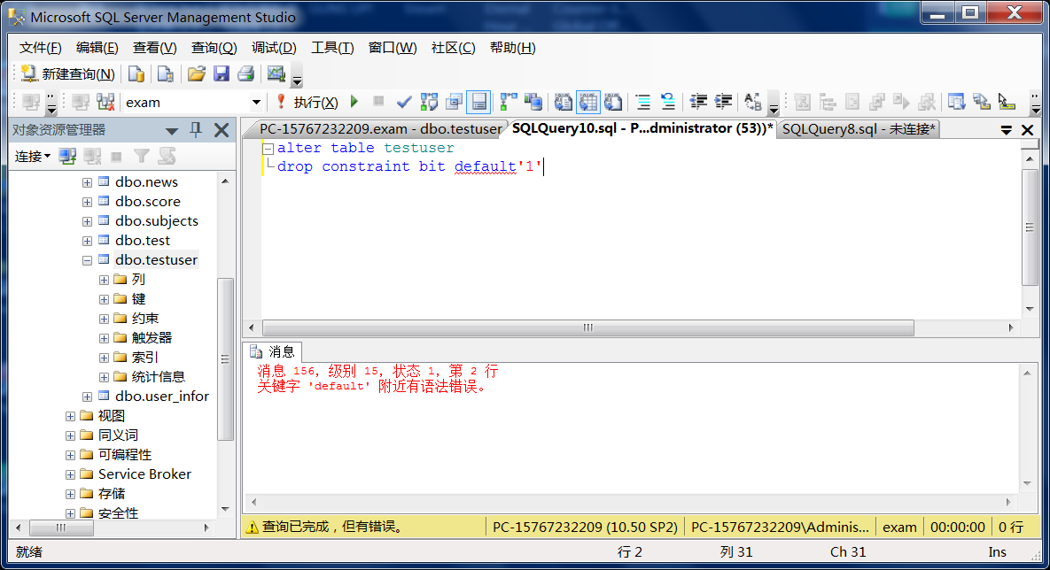

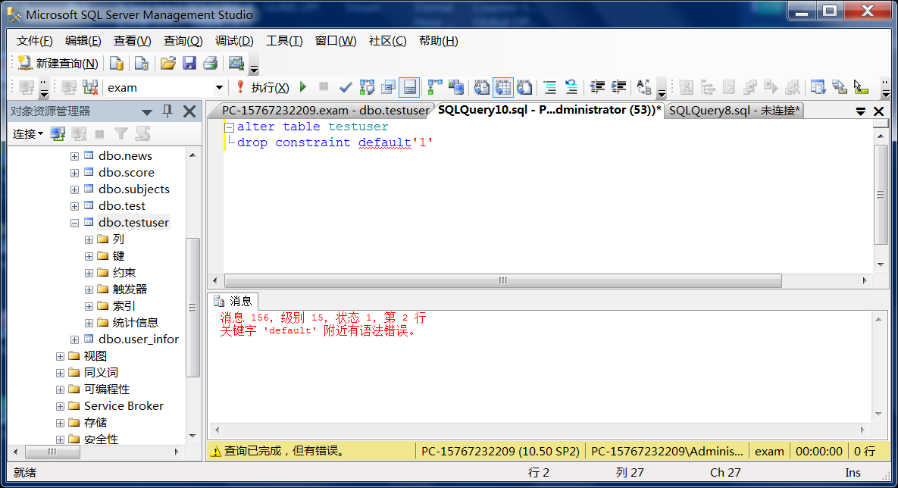

6.删除在上一步骤上创建的默认值：

7.定义一个规则对象，并将其绑定到新闻信息表（news）的“有效期”列上，让其不超过5天：

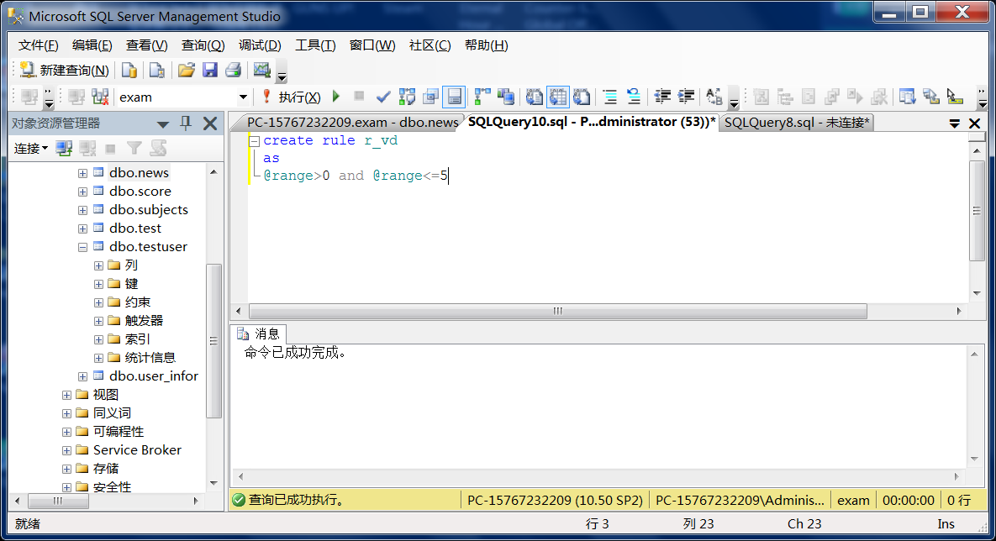

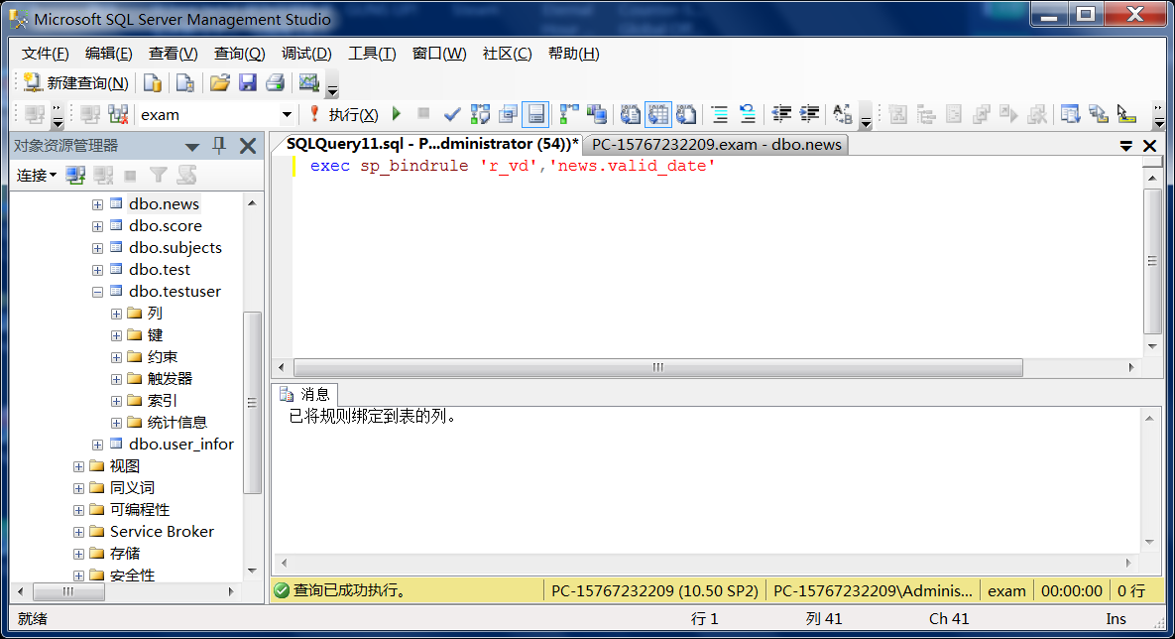

8.定义一个规则对题库信息表(exam_database)的“是否选中”列进行检查，使其值只能为1（选中）或0（未选中），并将其绑定到题库信息表的“是否选中”列：

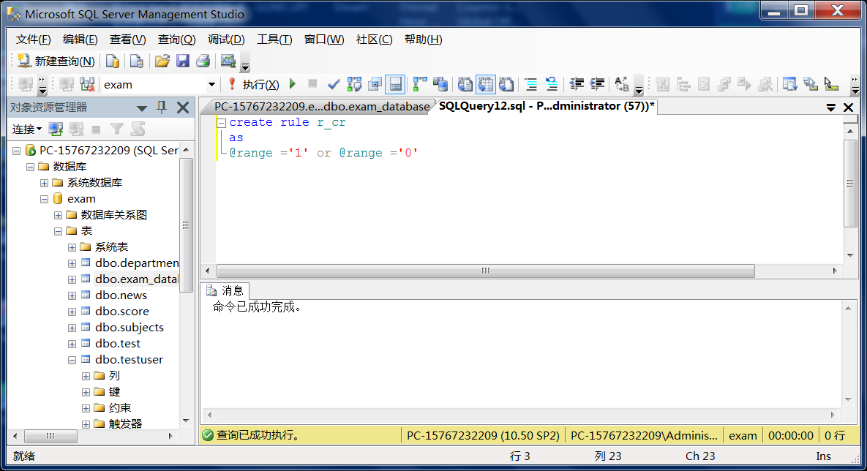

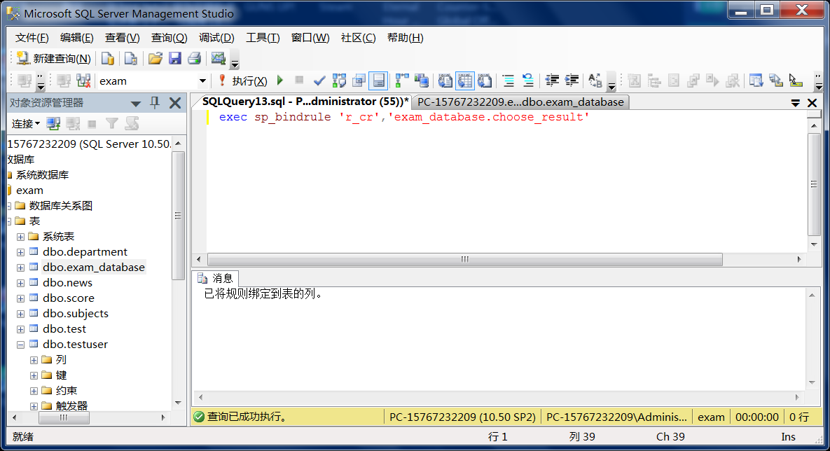

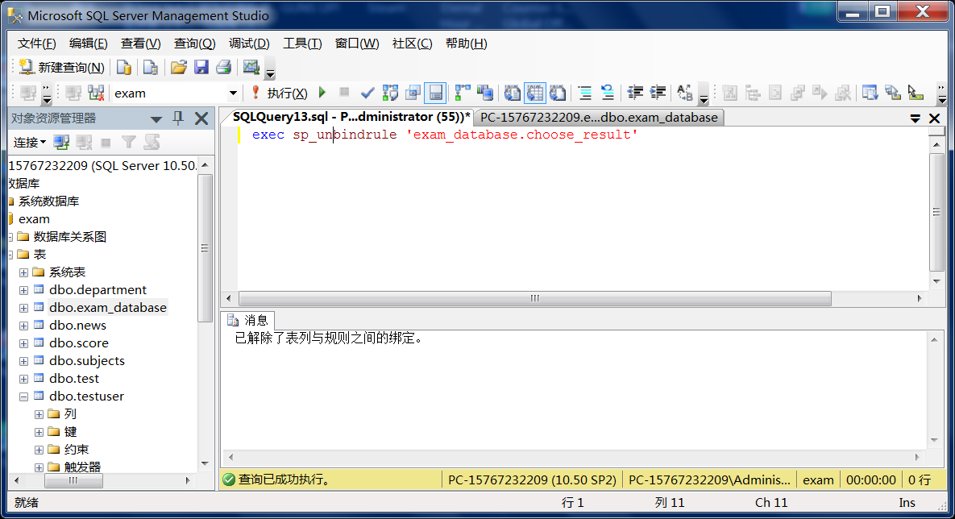

9.删除上一步骤创建的规则：

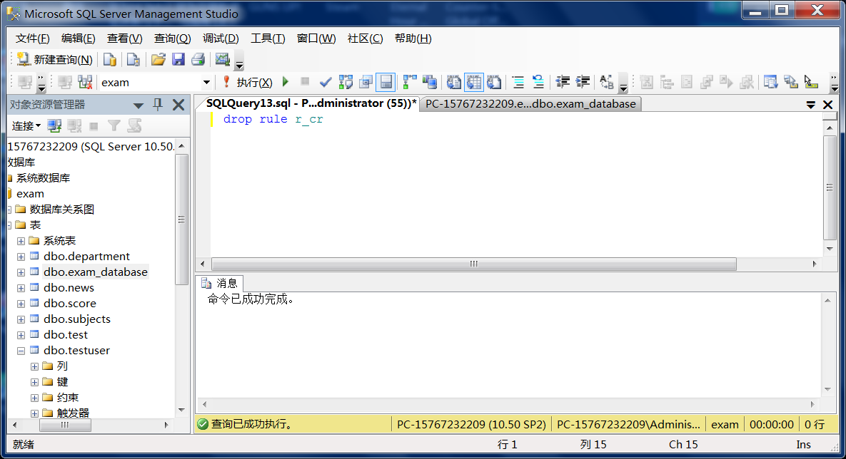

6.8实验

1.在考试成绩信息表（score）中按所属部门分组汇总学生的平均分，并按平均分的降序排列：

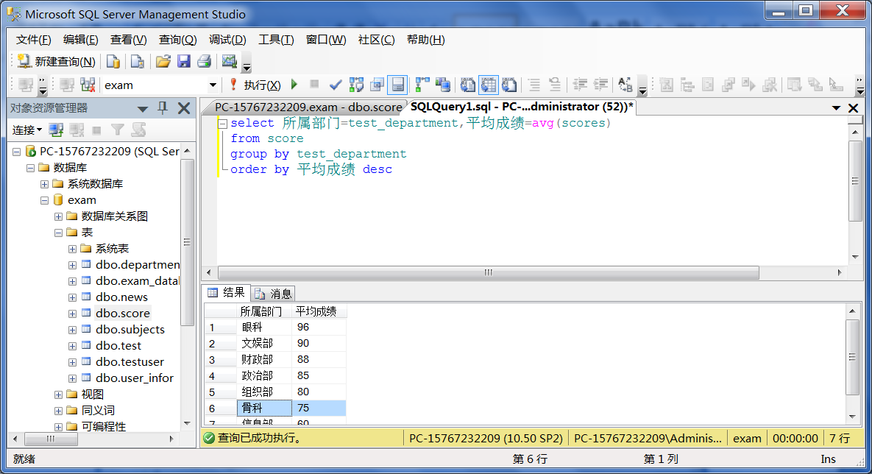

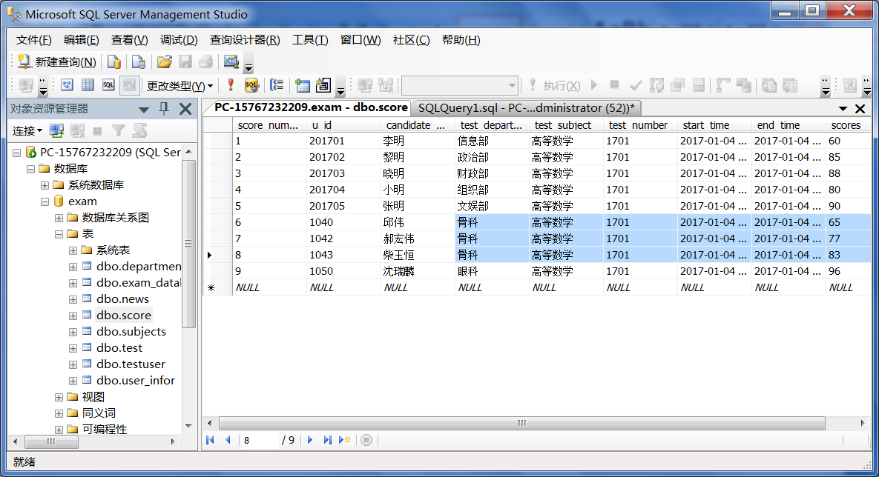

2.按用户编号对不及格的分数记录进行明细汇总：

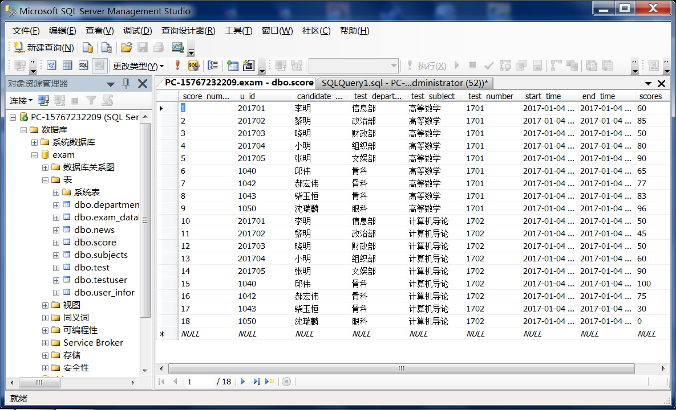

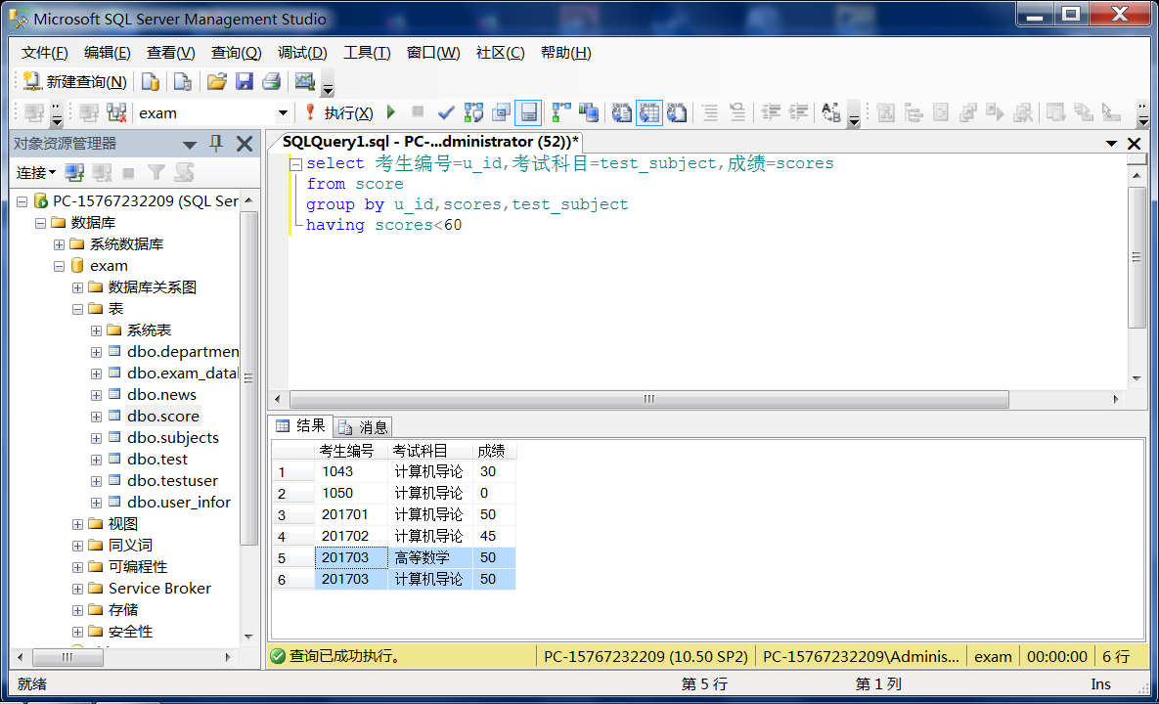

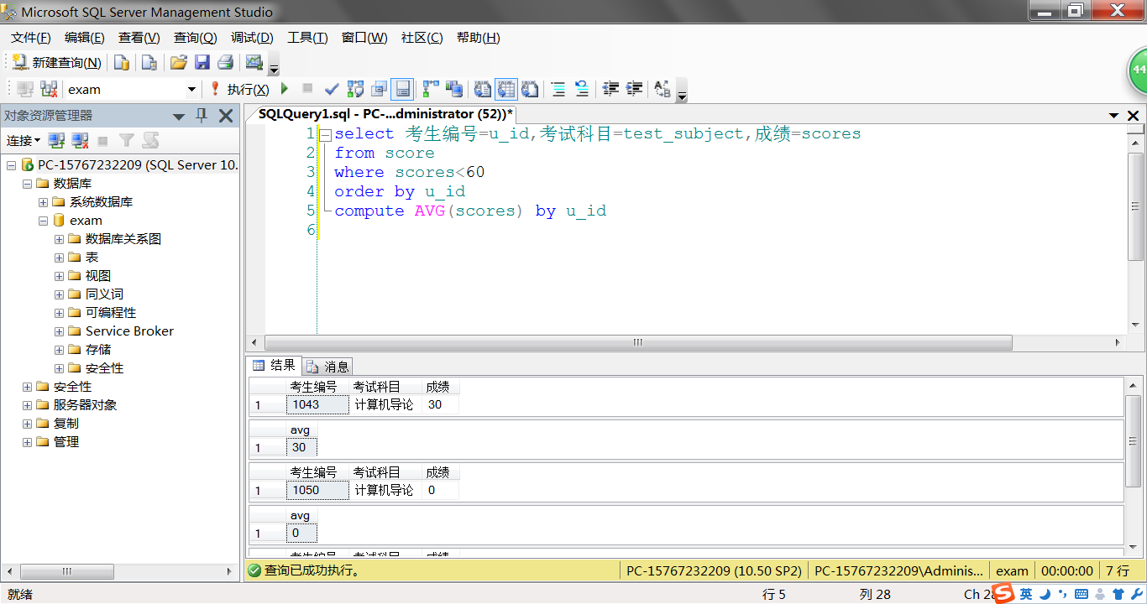

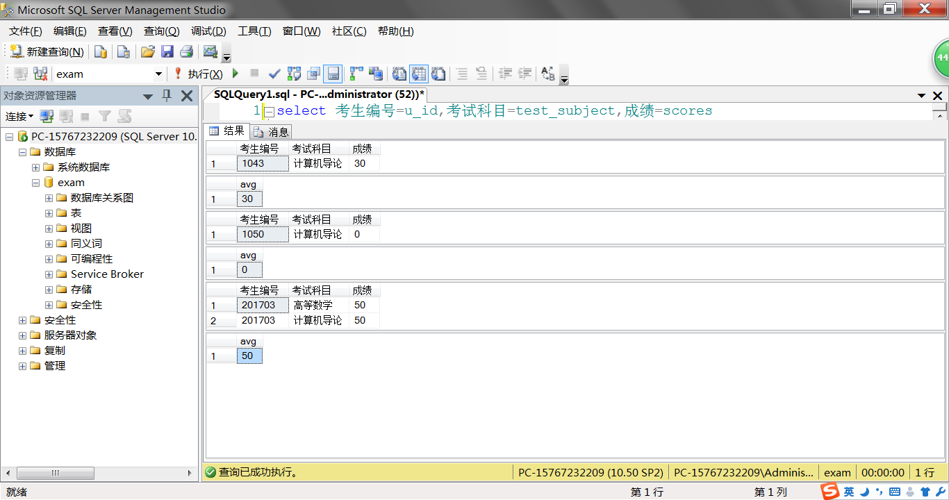

Ps:必须跟order by一起使用！！！！

3.在用户信息表（user_infor）中查询在同一部门的考生及职务等级：（较难）

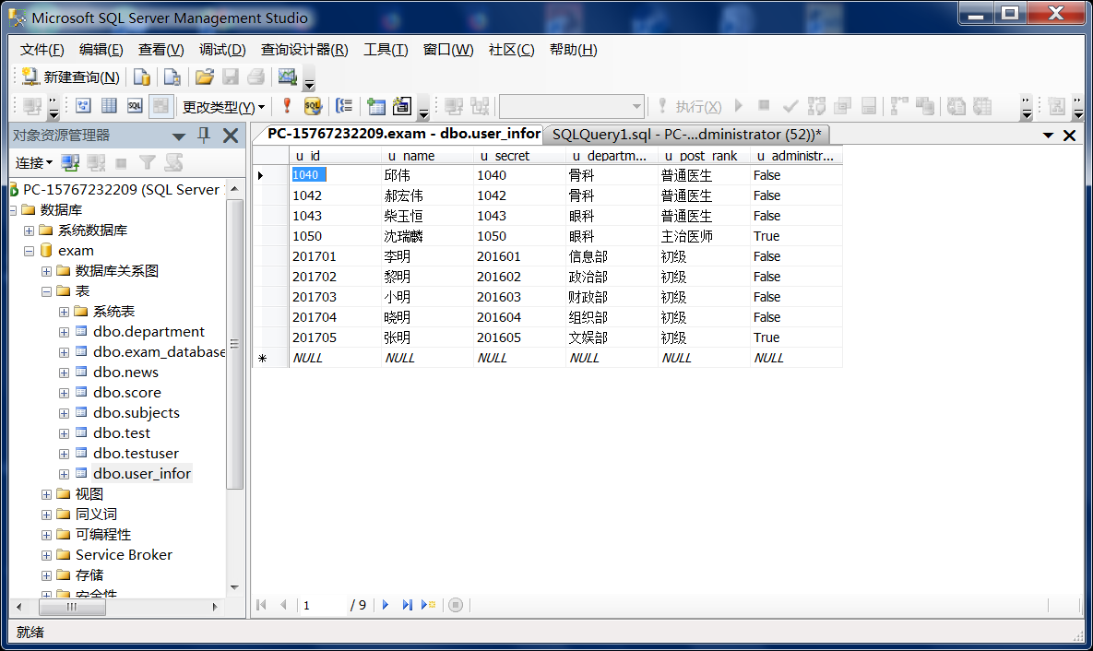

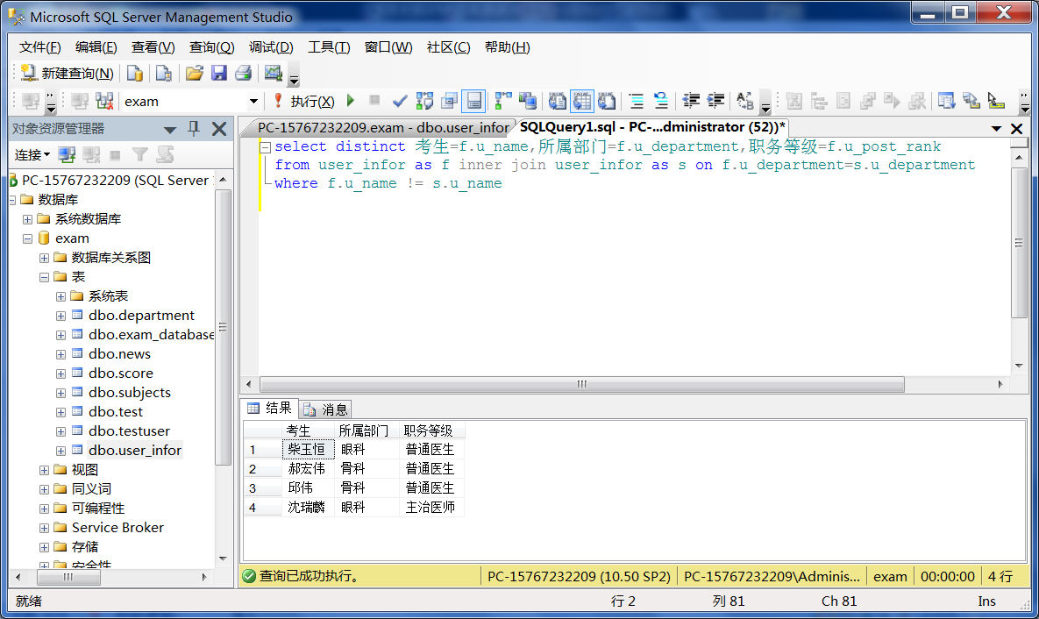

(由此能够看出如果数据一旦庞大，就会十分混乱，如果给所属部门弄个编号，就可以按编号排序，同一个部门排在一起，简洁明了！)

4.查询每个考试科目的最高分考生记录：(难点：头脑中要有很清晰的逻辑认识) 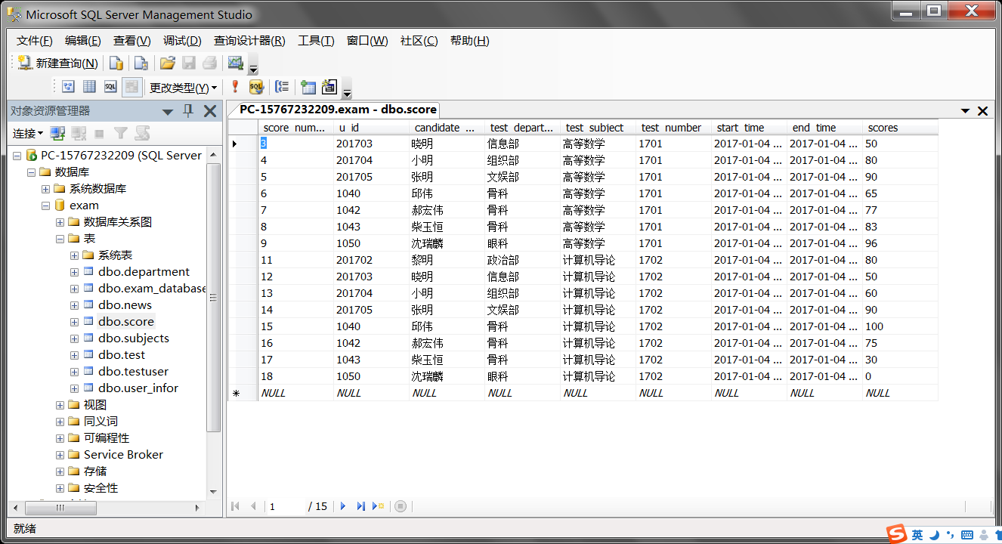

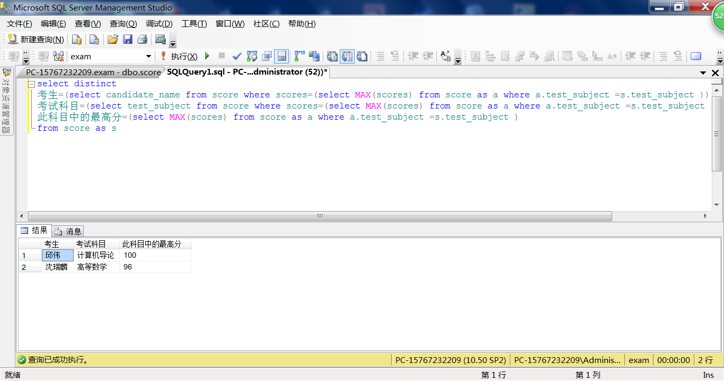

Ps：EXISTS的用法

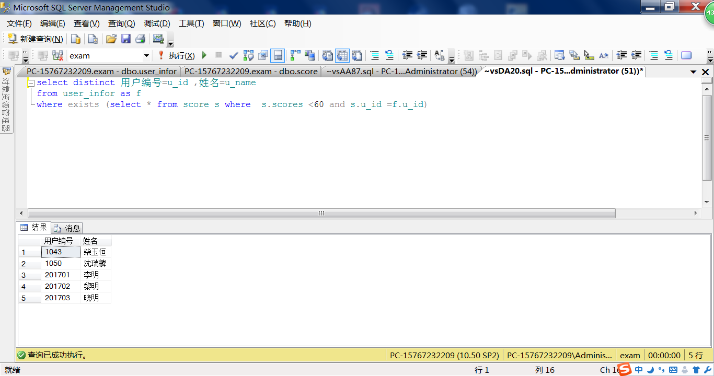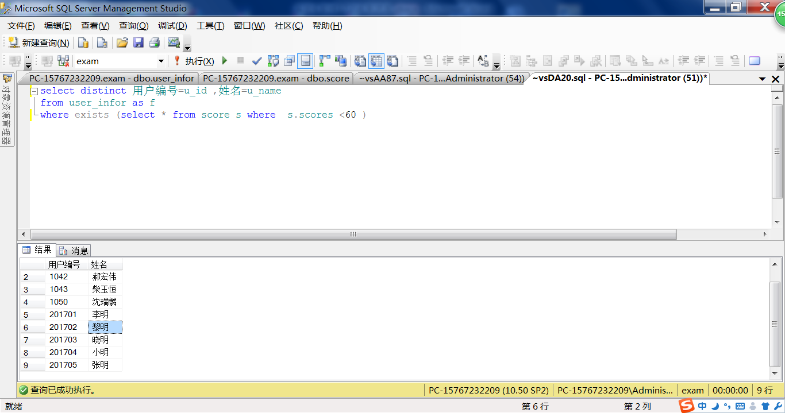

（ands.u_id=f.u_id）此条件很重要，它可以把成绩表中满足scores < 60 的学号跟用户表中的用户编号关联起来，只输出满足条件的学号和姓名。

（只要满足EXISTS后面的的条件，则为true，否则为false）

7.11 实验

（1）在exam数据库中使用考试信息表（test）和考生信息表（testuser）创建视图，查询每个考试科目考生的总人数。（没有说明此考生是否参加考试）.

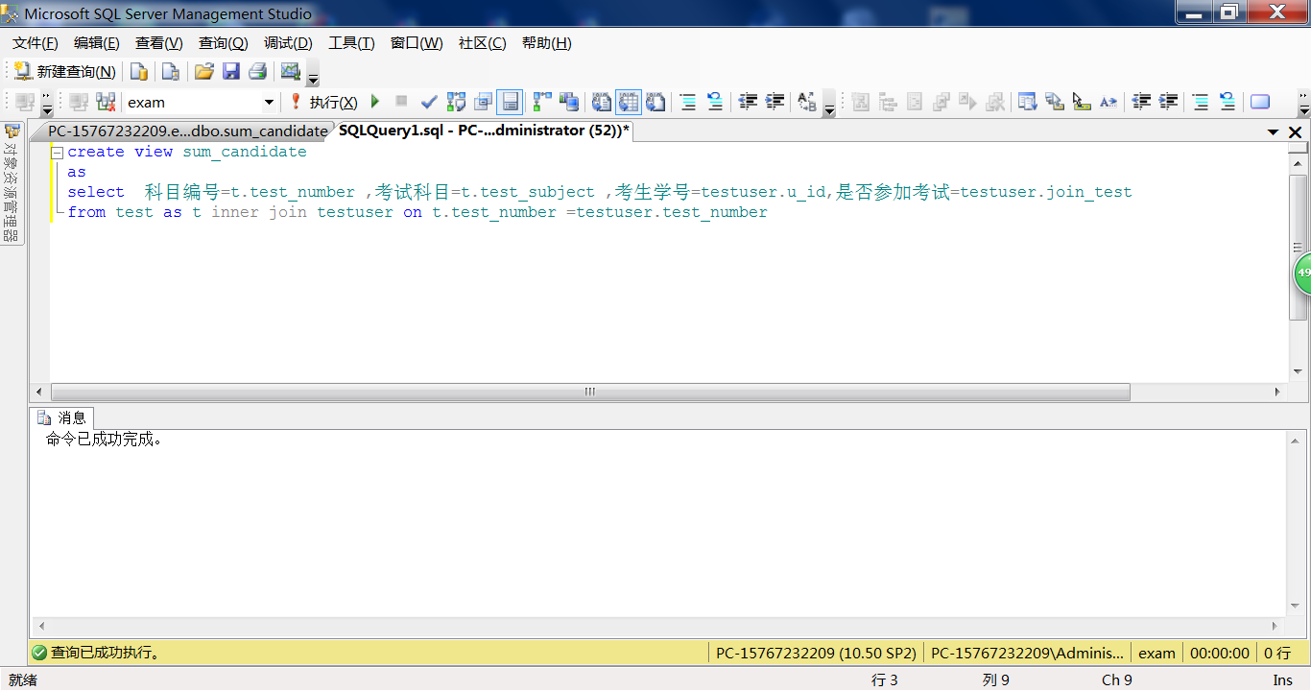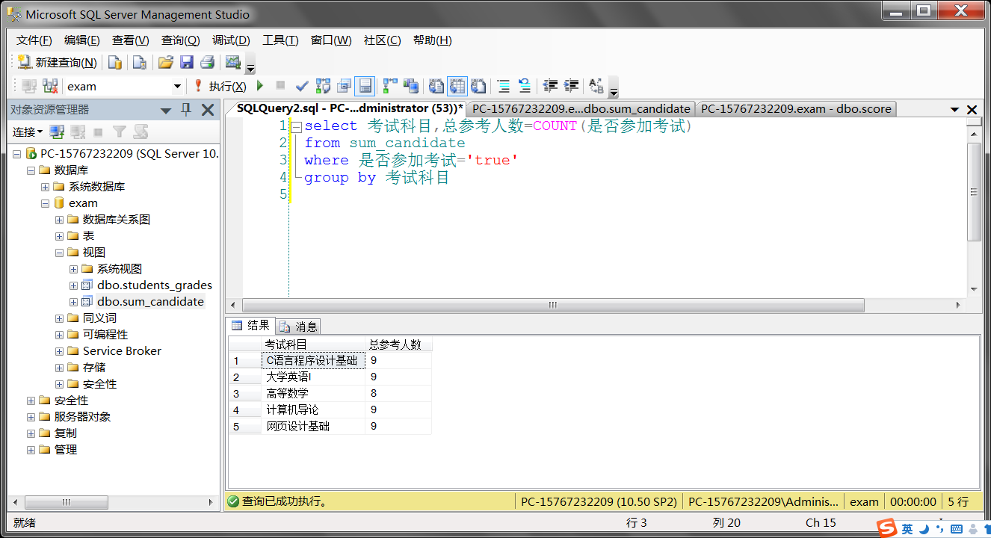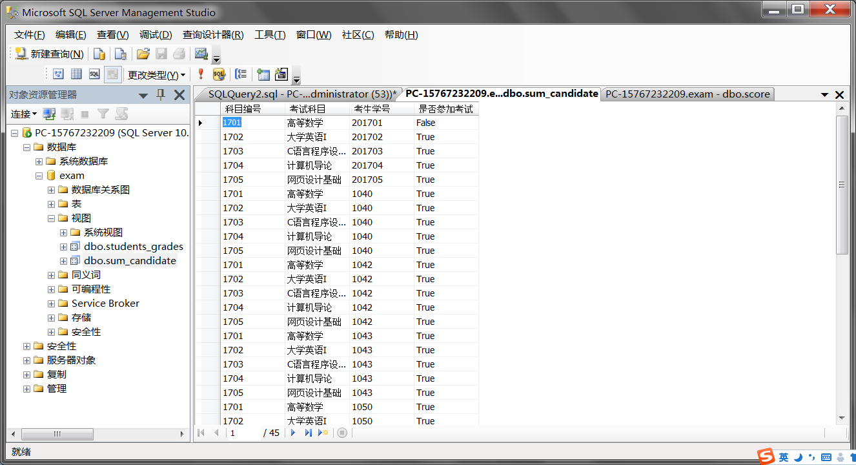

！！如果要求在sum_candidate视图中统计每个科目且“是否参加考试”为true的考生总人数（没能想出直接显示每个科目的总人数。。。只能分别对每个科目进行统计）

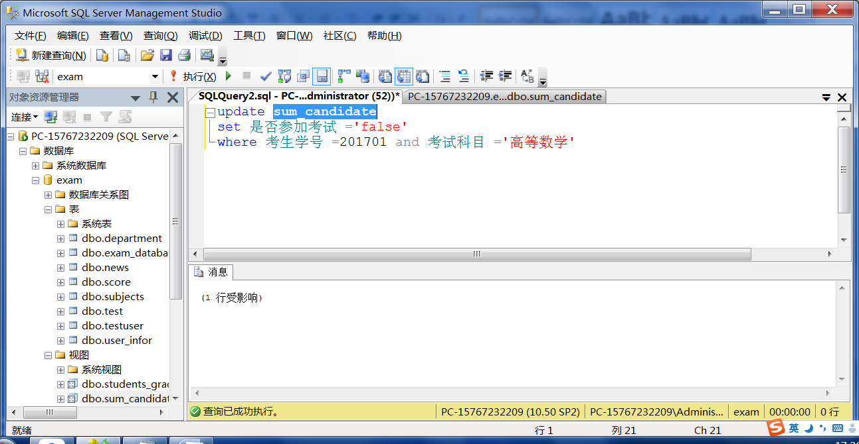

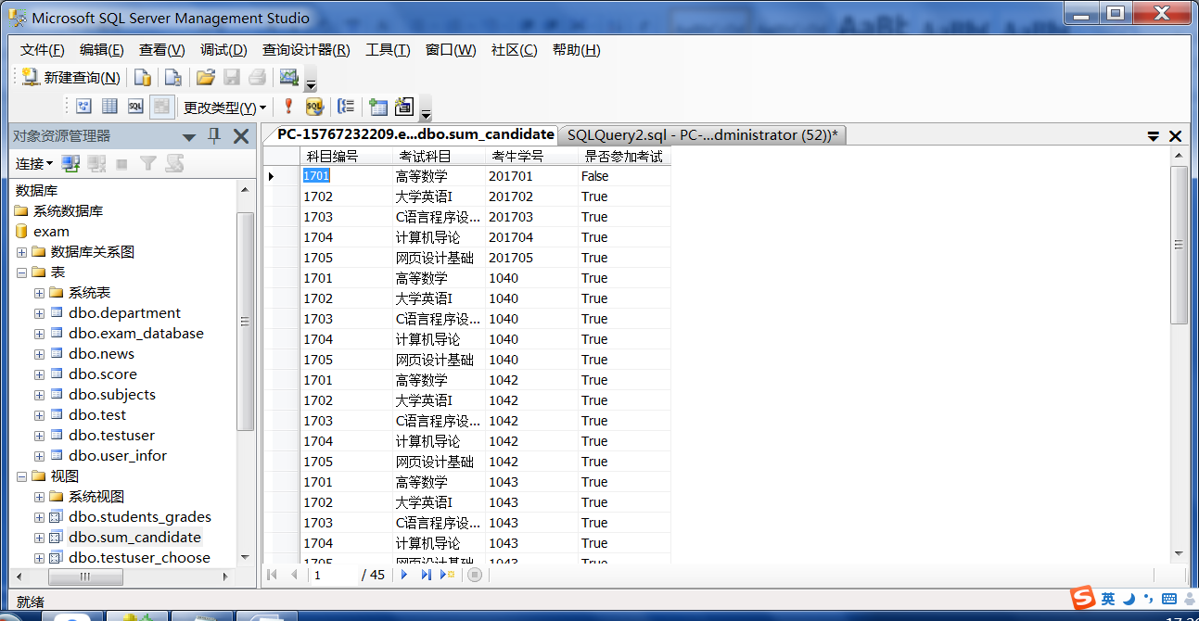

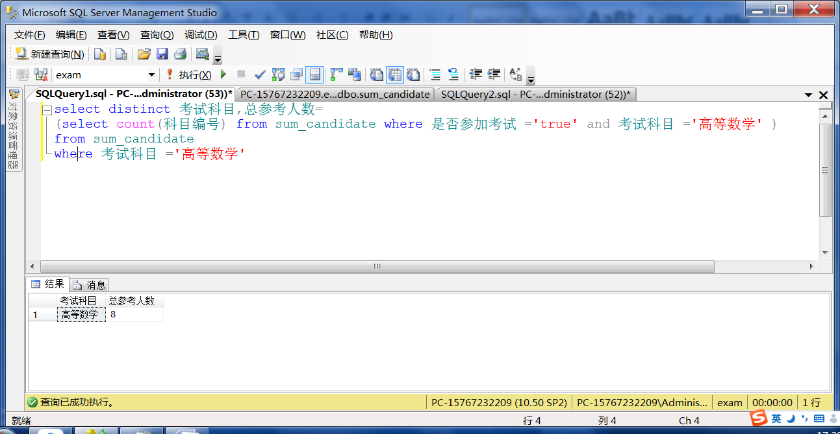

(2)通过视图修改数据：使用命令方式利用exam数据库中的题库信息表（exam_database）创建视图，通过该视图将“是否选中”的值为1的改为0，值为0的改为1.(极难！！！)

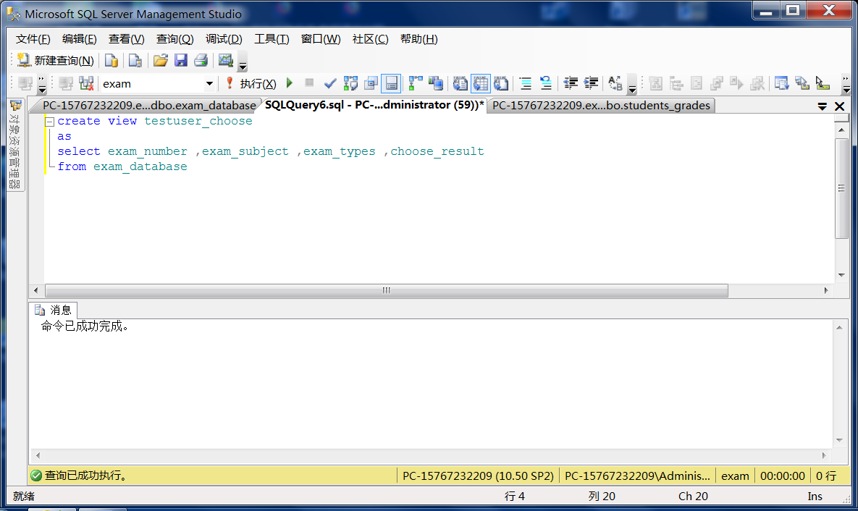

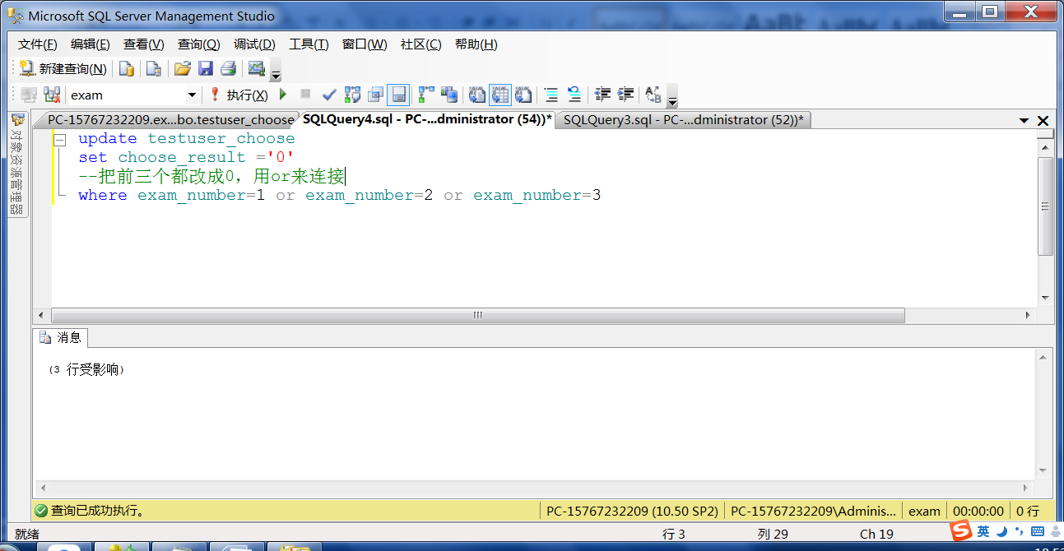

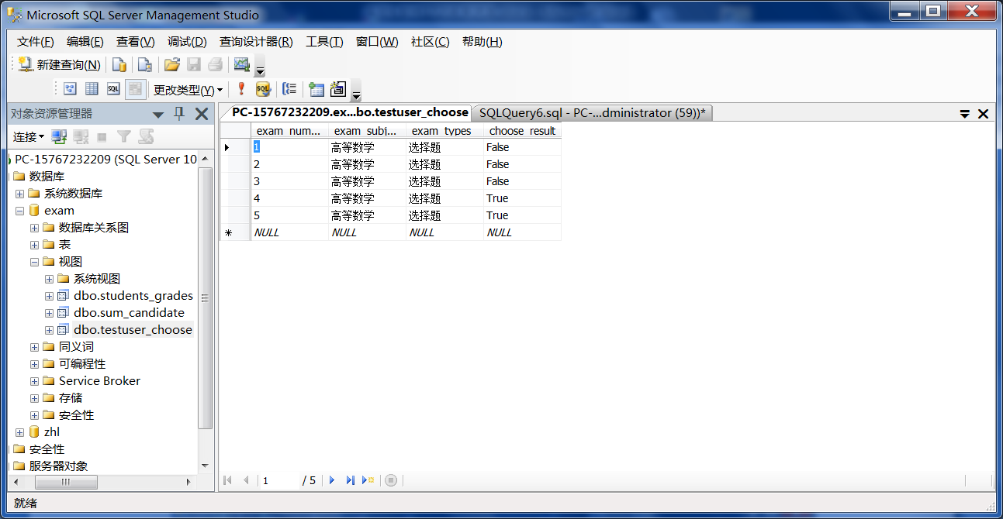

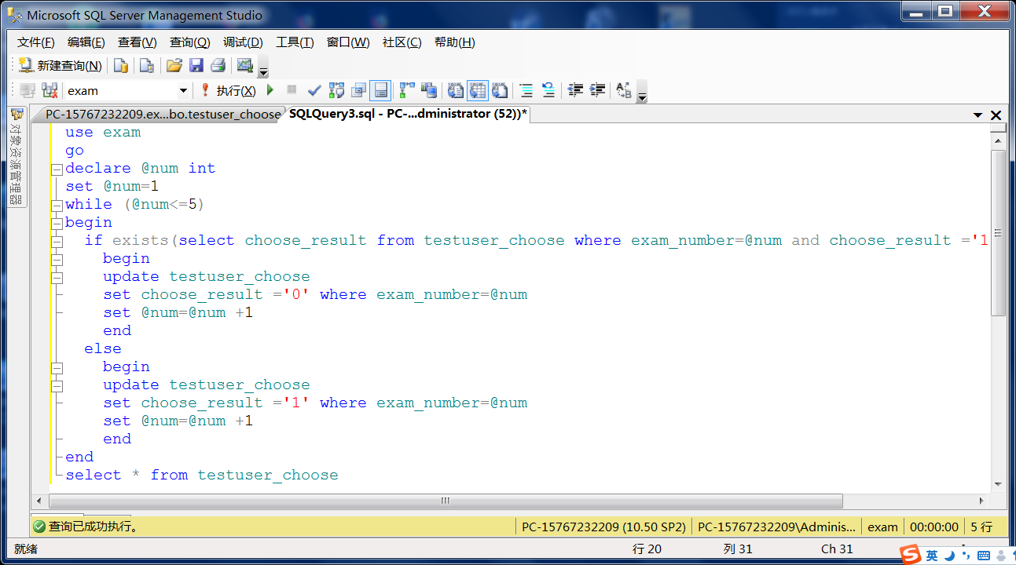

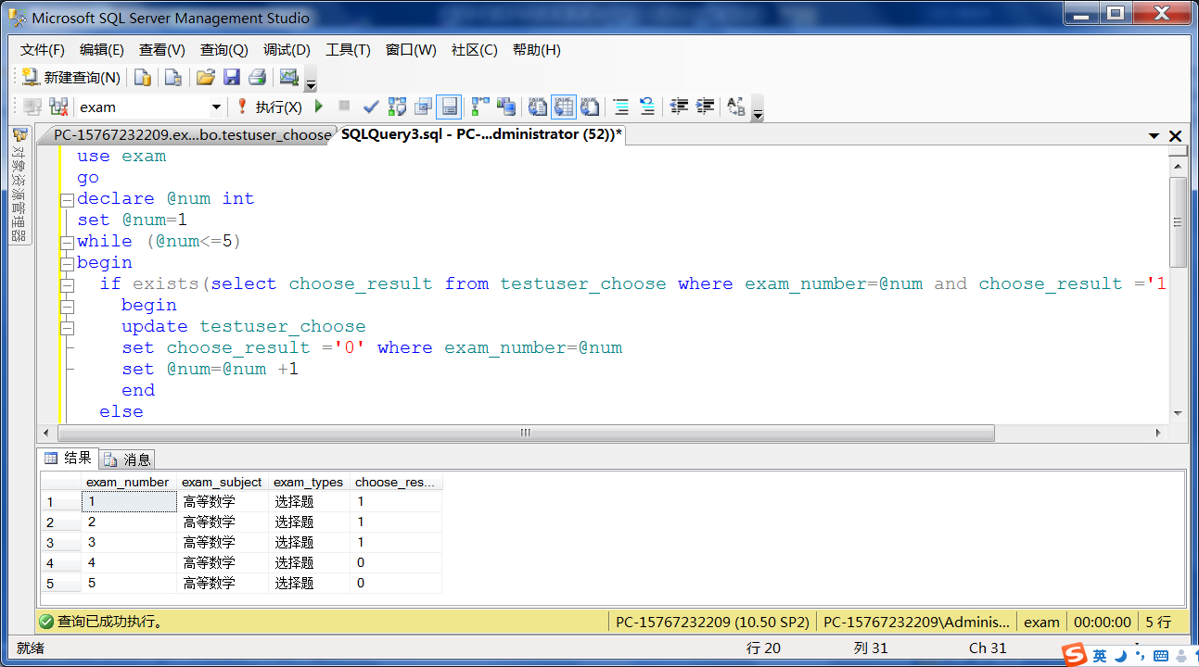

（3）删除上述步骤创建的视图：

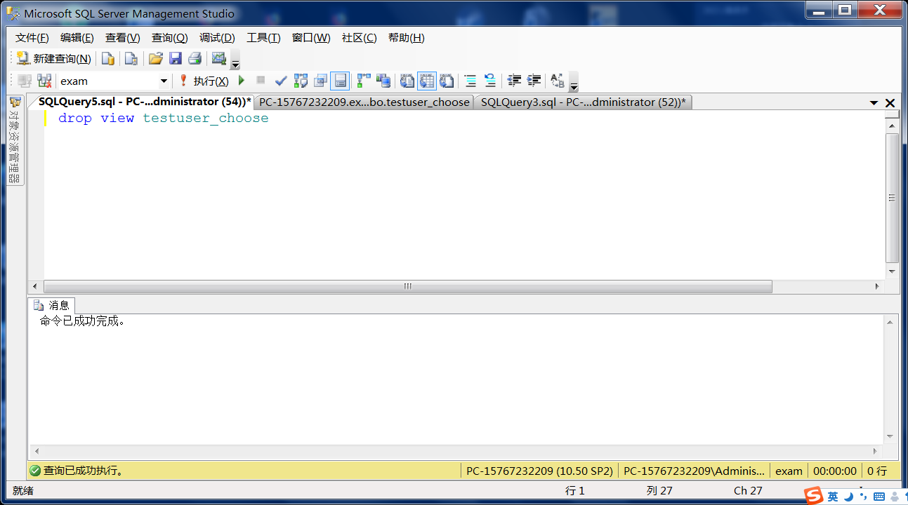

（4）为科目信息表(subjects)中的科目编号创建一个聚集索引：（在创建主键时已经自动为其创建了聚集索引！！）

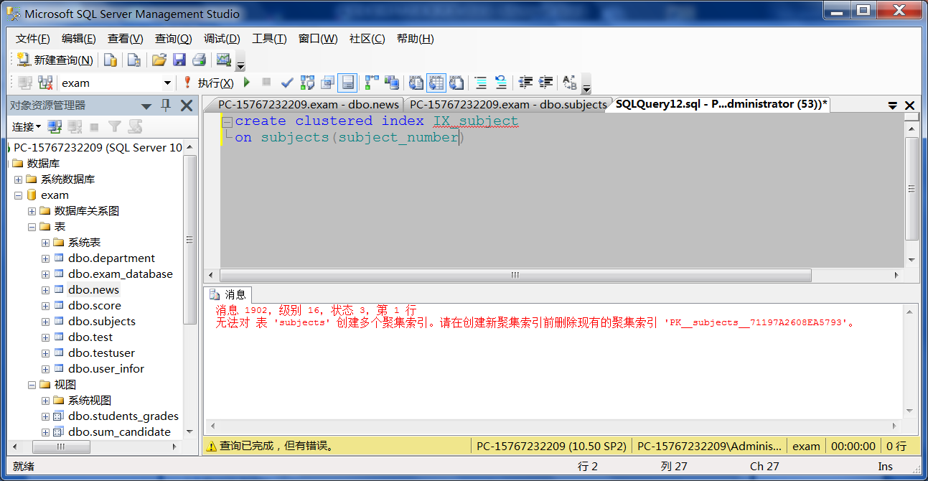

（5）为新闻信息表（news）创建一个复合索引，索引字段为新闻编号和新闻类型：

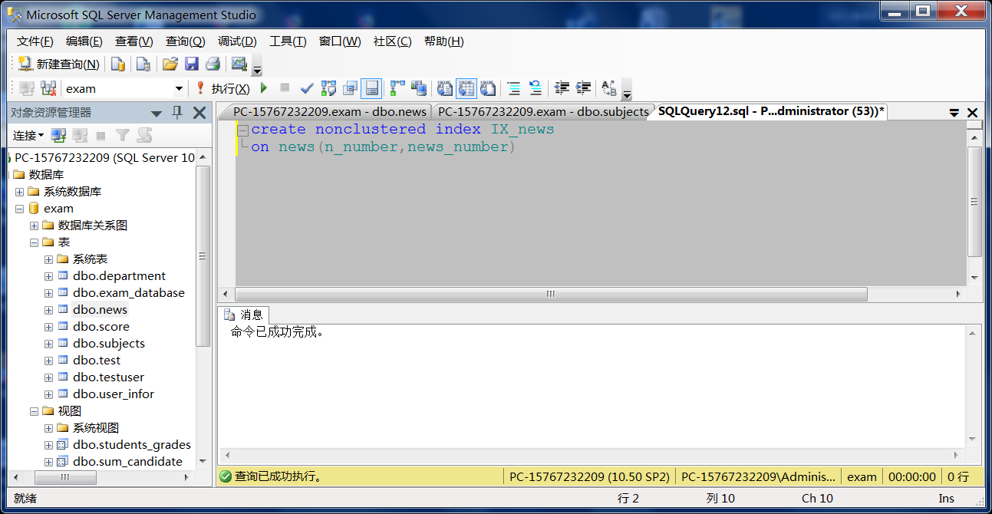

（6）删除上述步骤创建的索引：

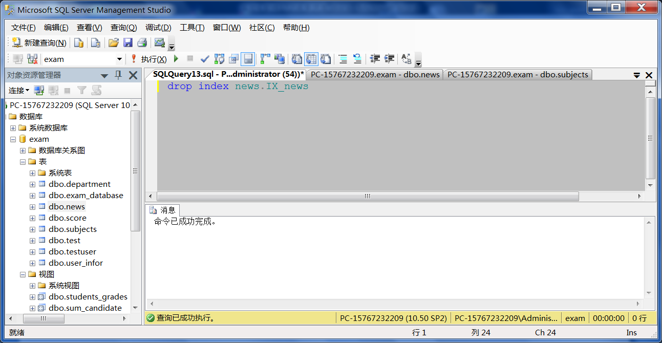

8.7 实验

(1)在exam数据库编写程序：输入题号，按此题号在exam数据库中的题库信息表（exam_database）中查找相应的试题，并将其删除。

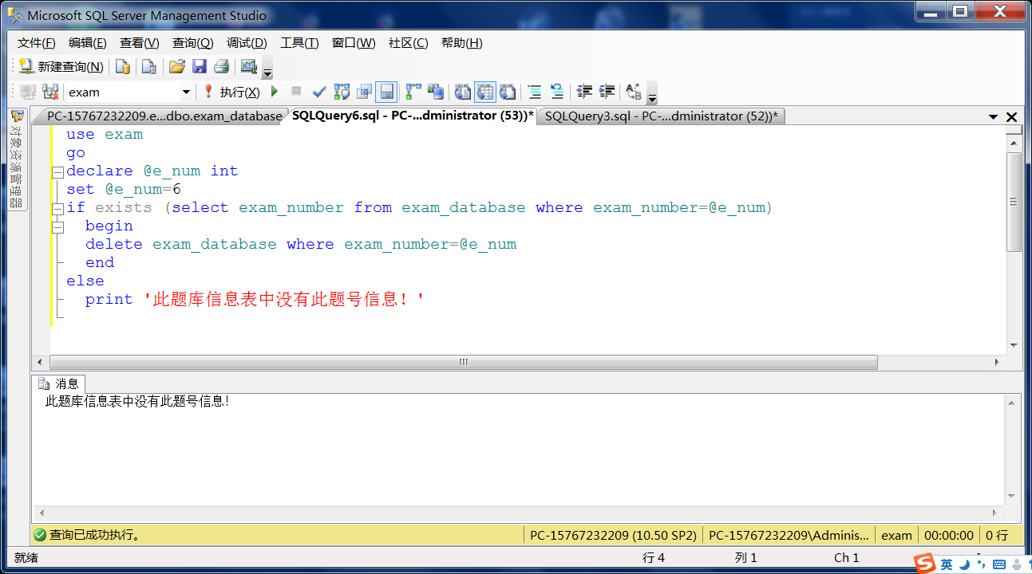

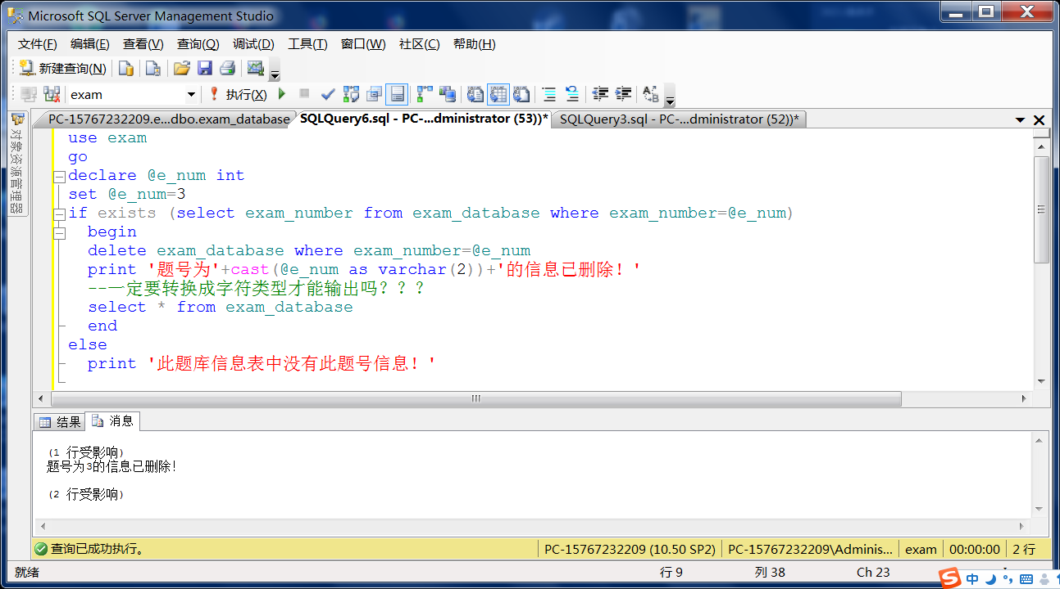

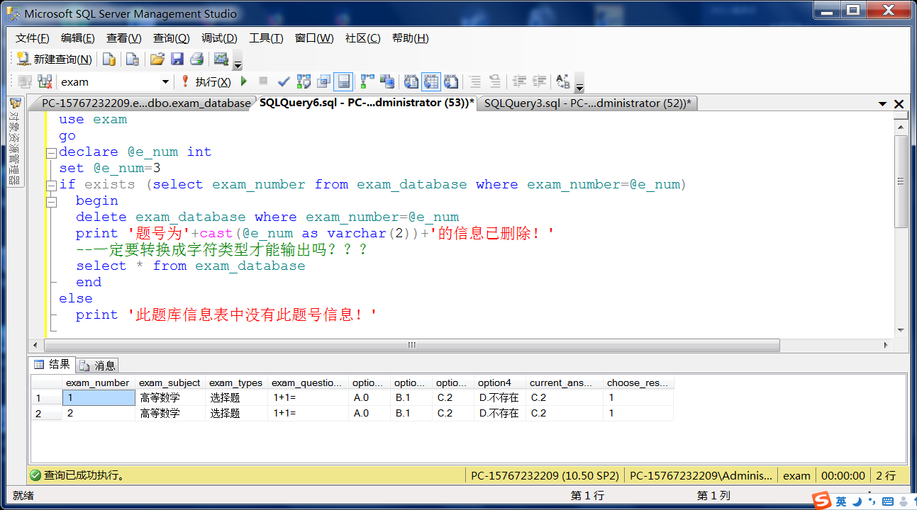

（2）在exam数据库编写程序：检查发布的新闻是否过期（即超过5天），如果过期则显示“过期”，否则显示“有效”。

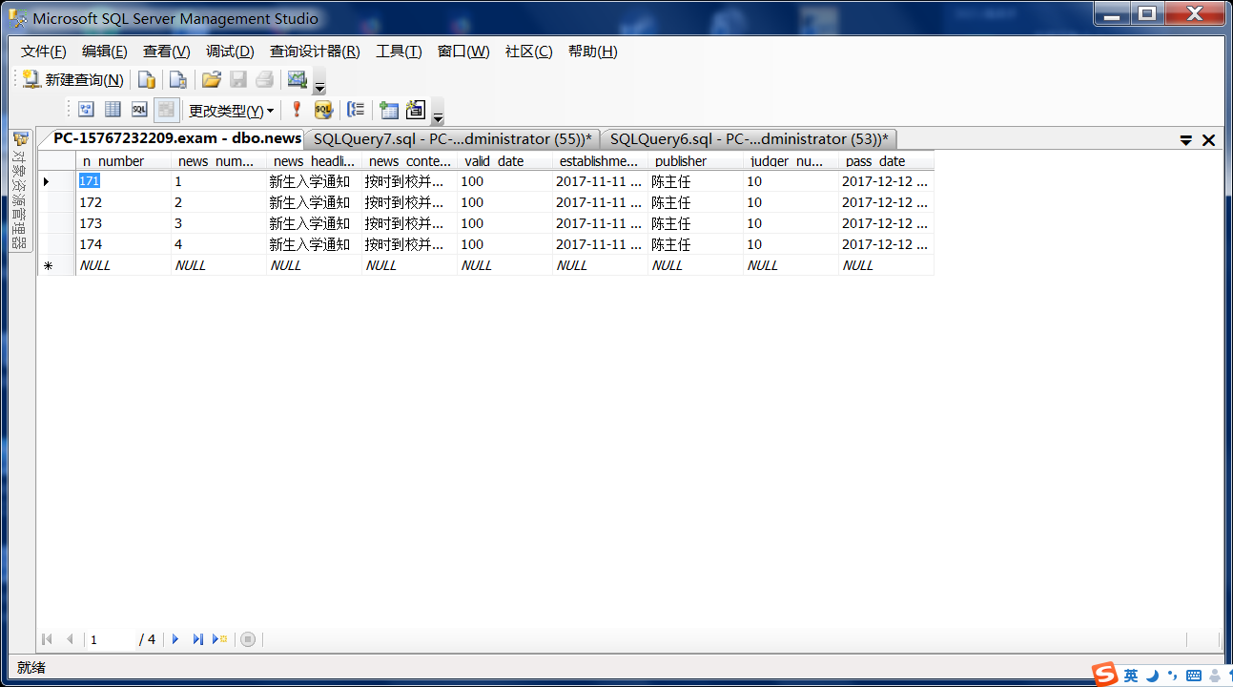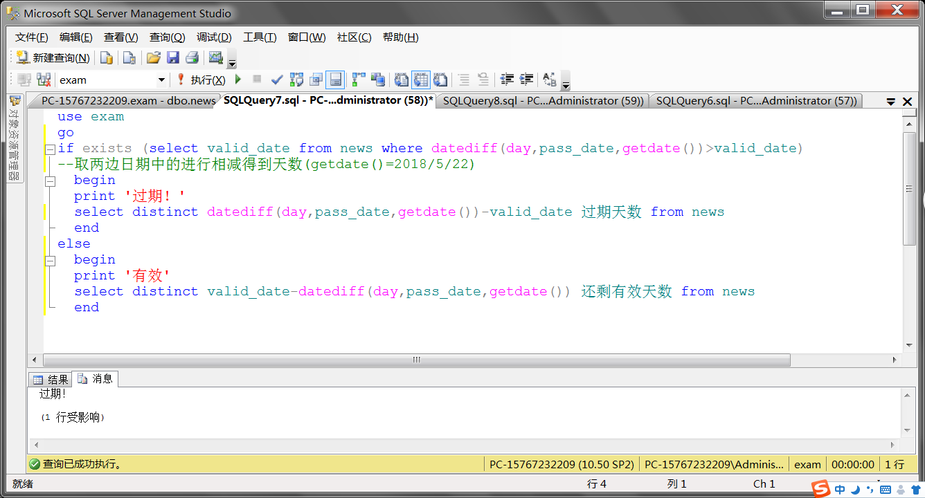

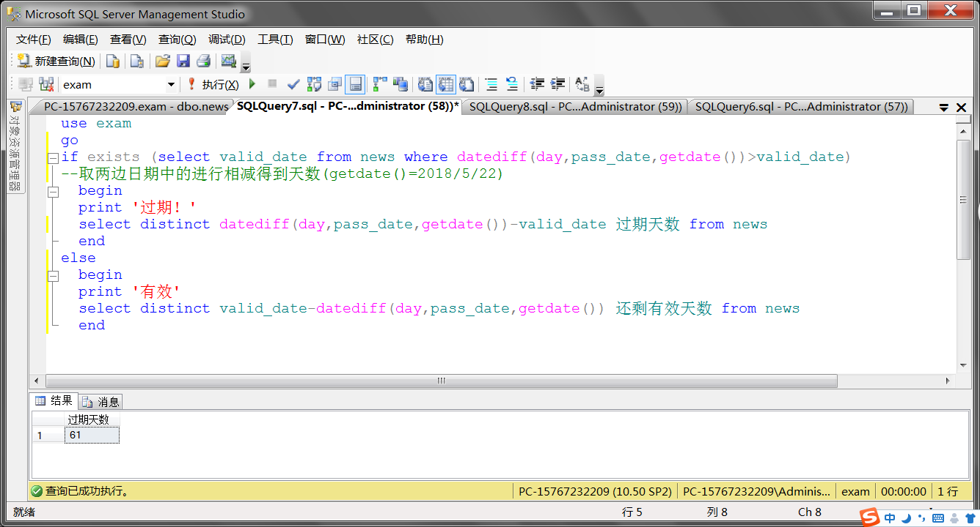

（3）编写一个自定义函数统计某次指定考试科目成绩统计表，该表能显示考试时间。

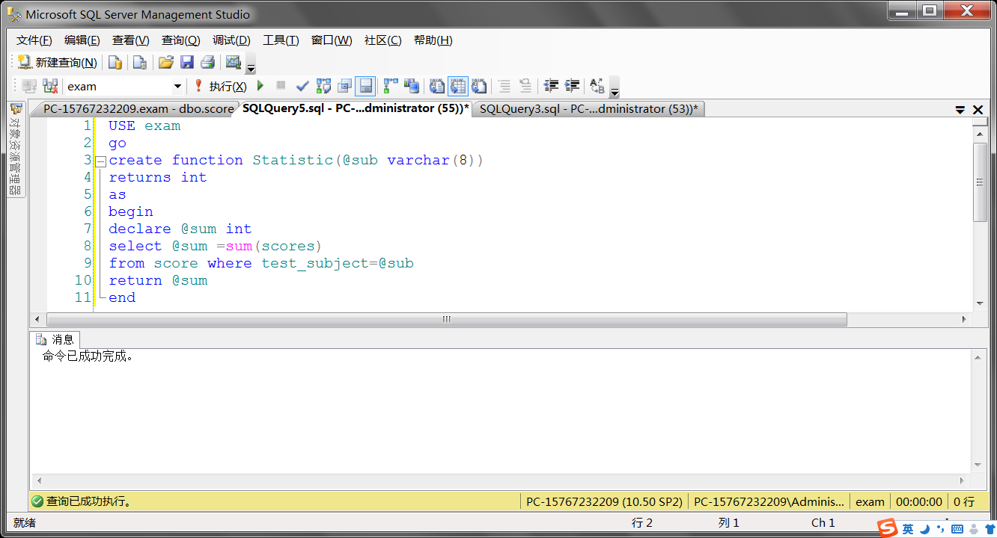

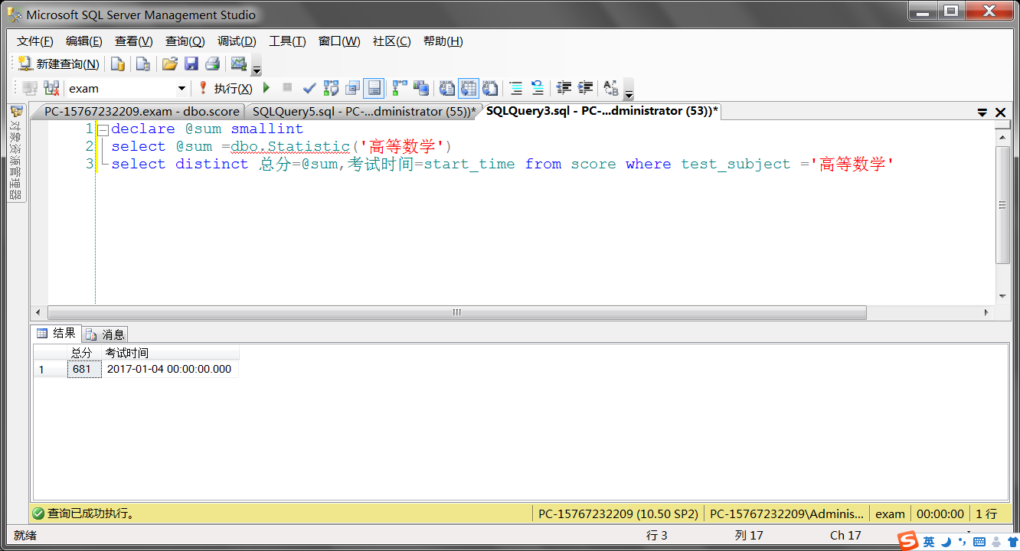

（4）使用游标取出exam数据库的考生信息表（testuser）的考生考号（u_id）和是否参加考试等信息（join_test）

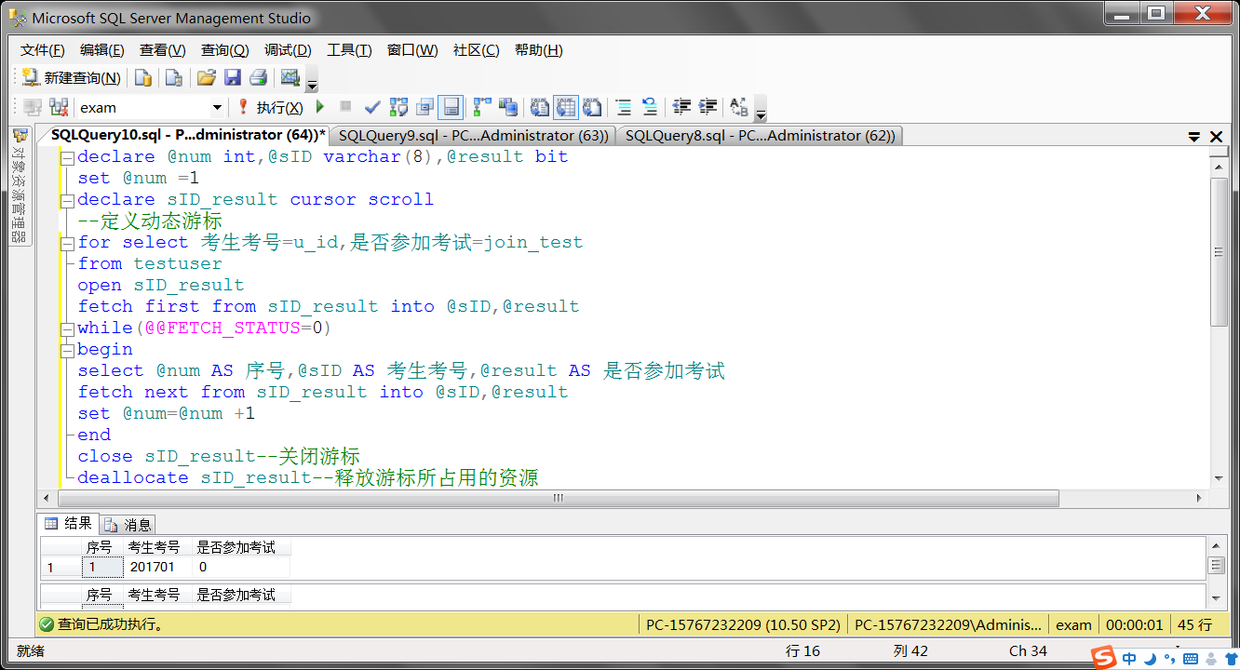

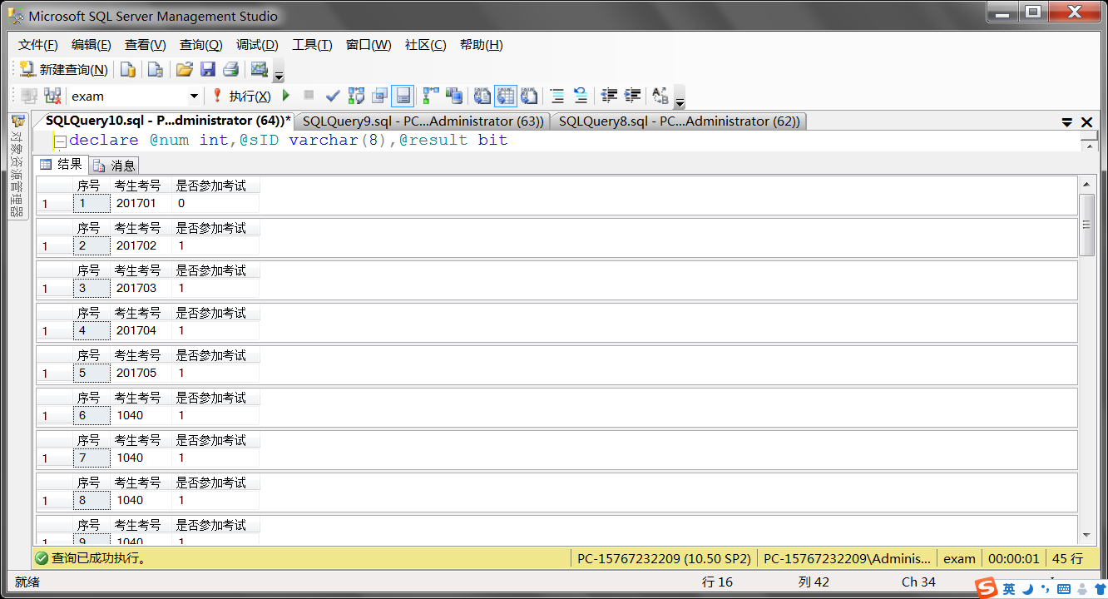

9.14实验

（1）分别创建存储过程能够对科目信息表（subject）进行插入记录和删除记录操作，并执行该存储过程：

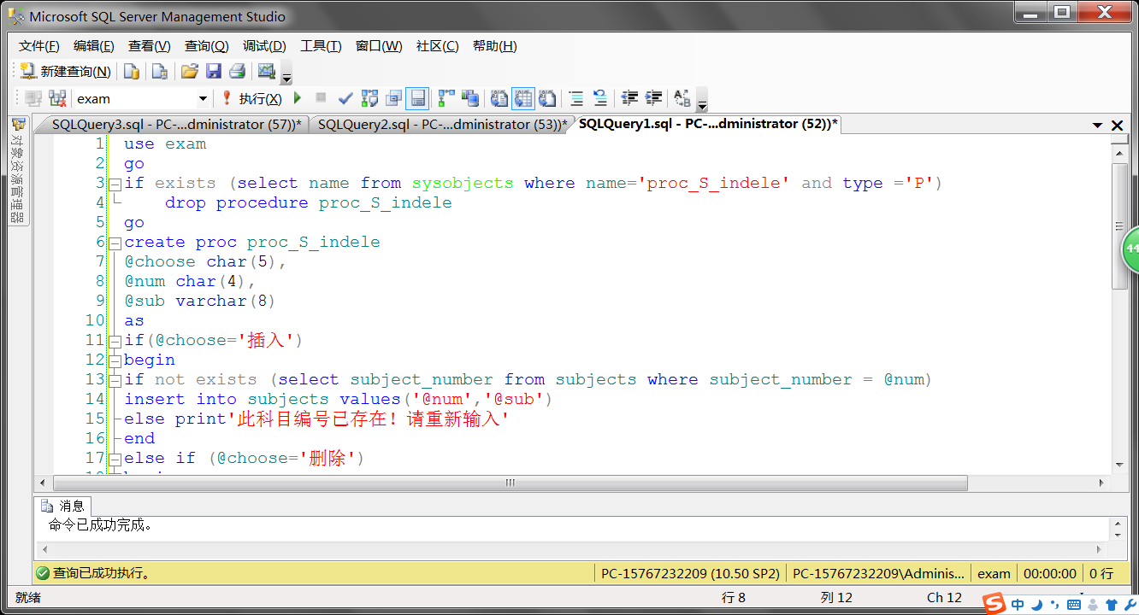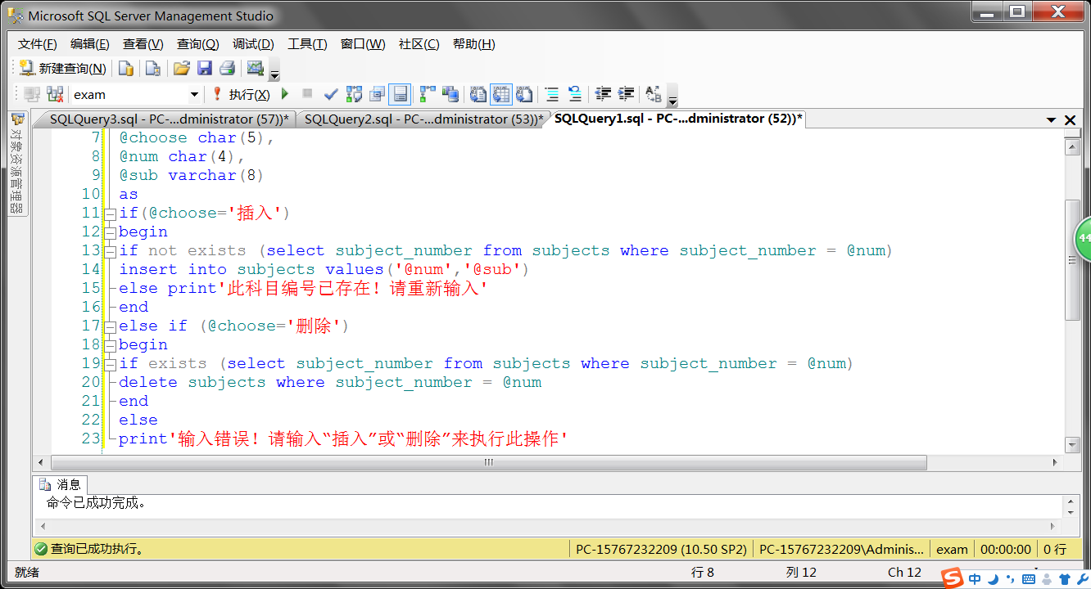

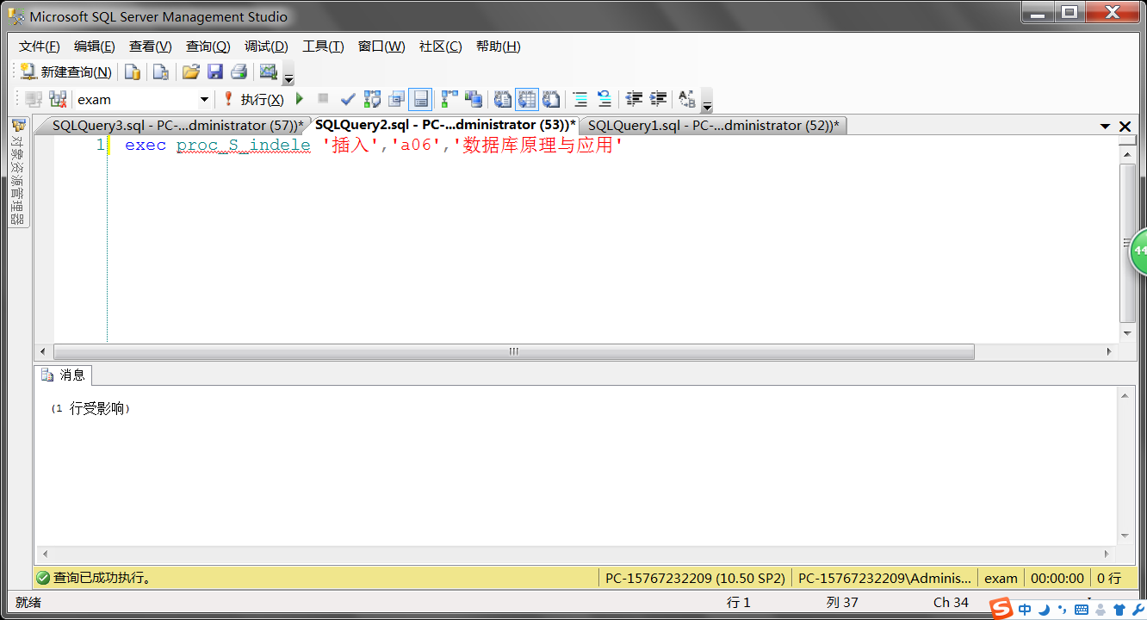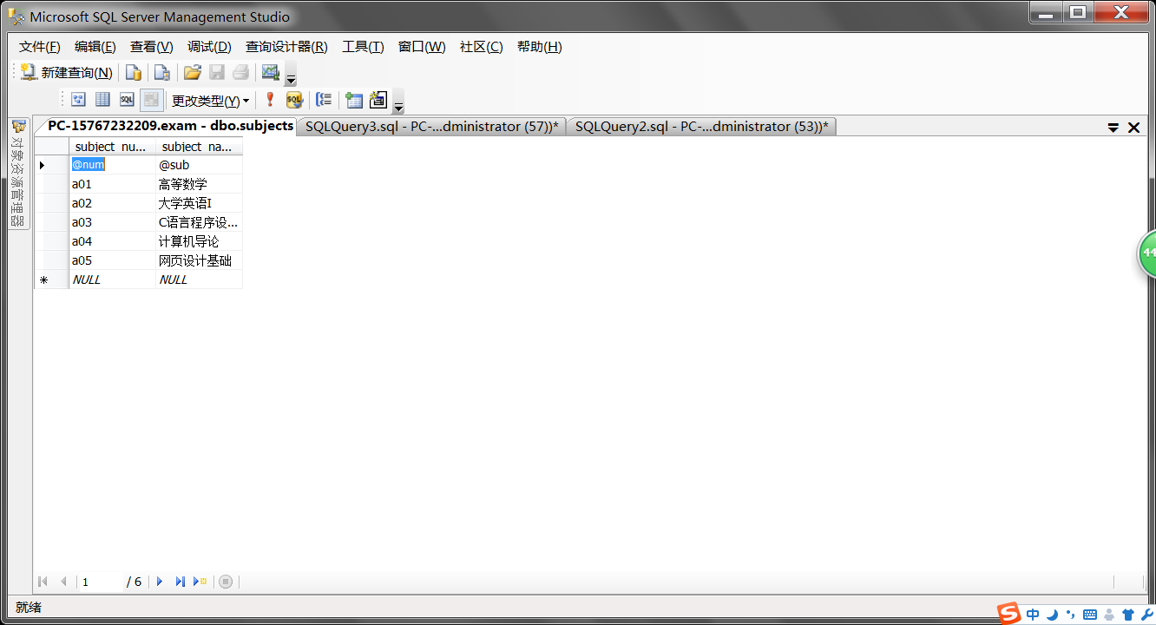

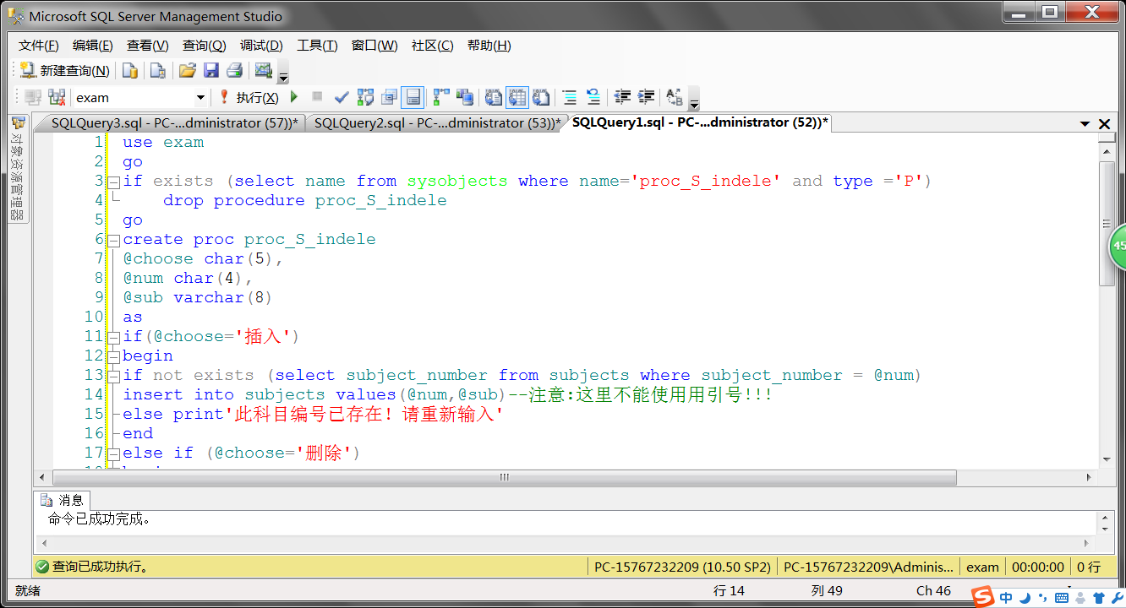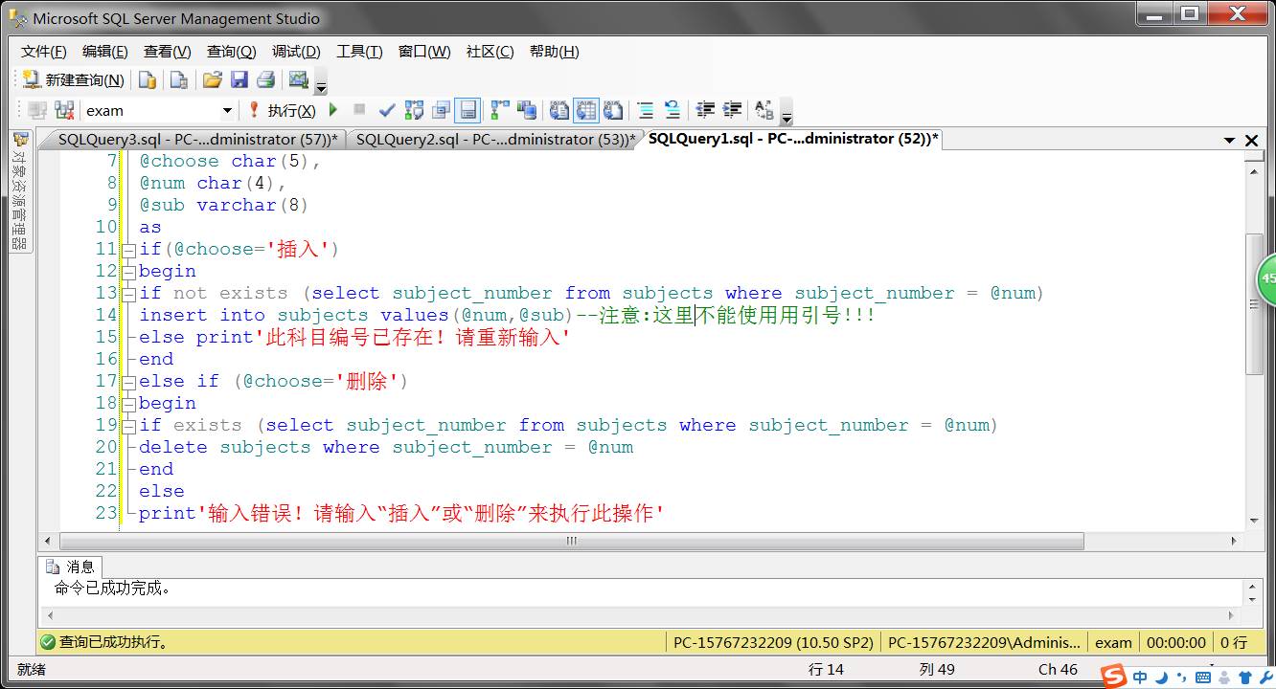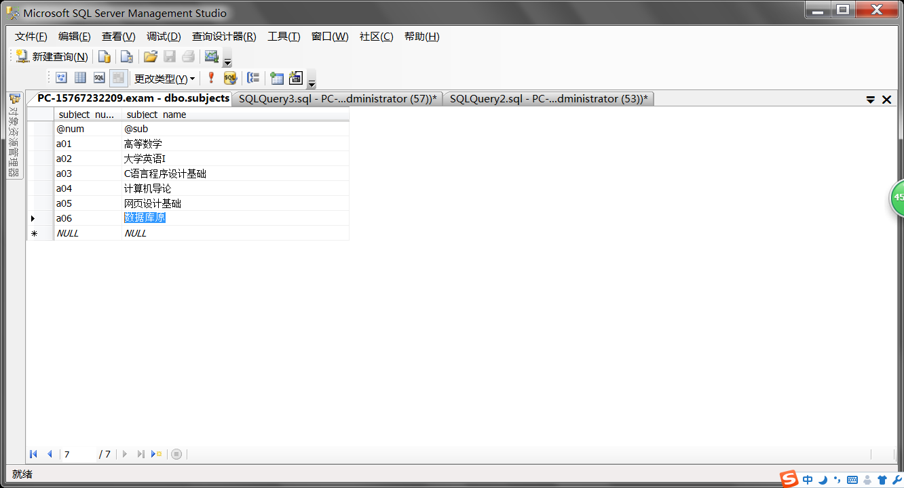

（数据类型没设置好！！！）

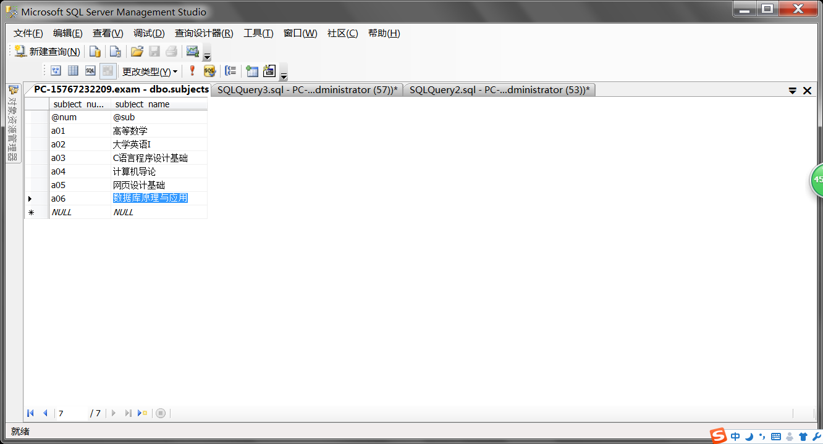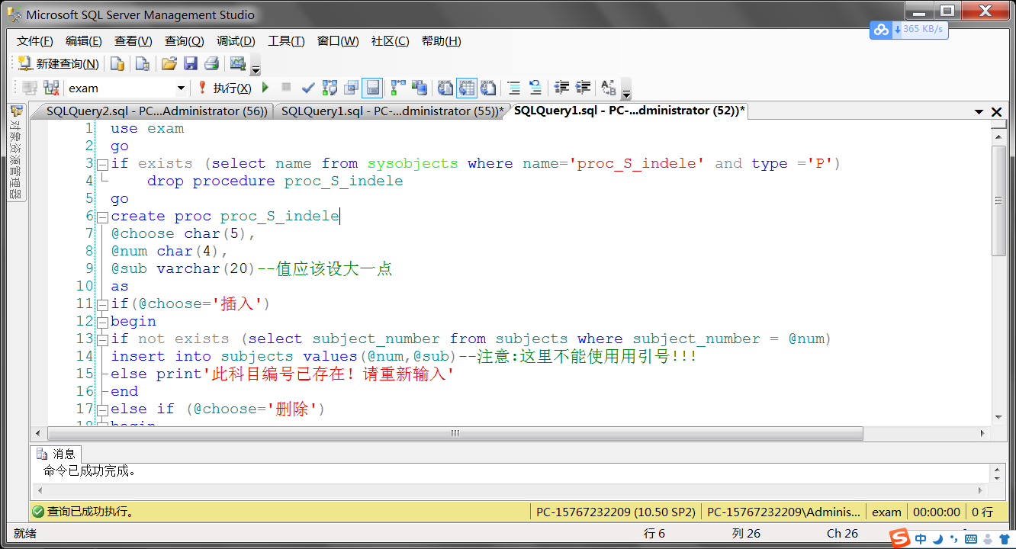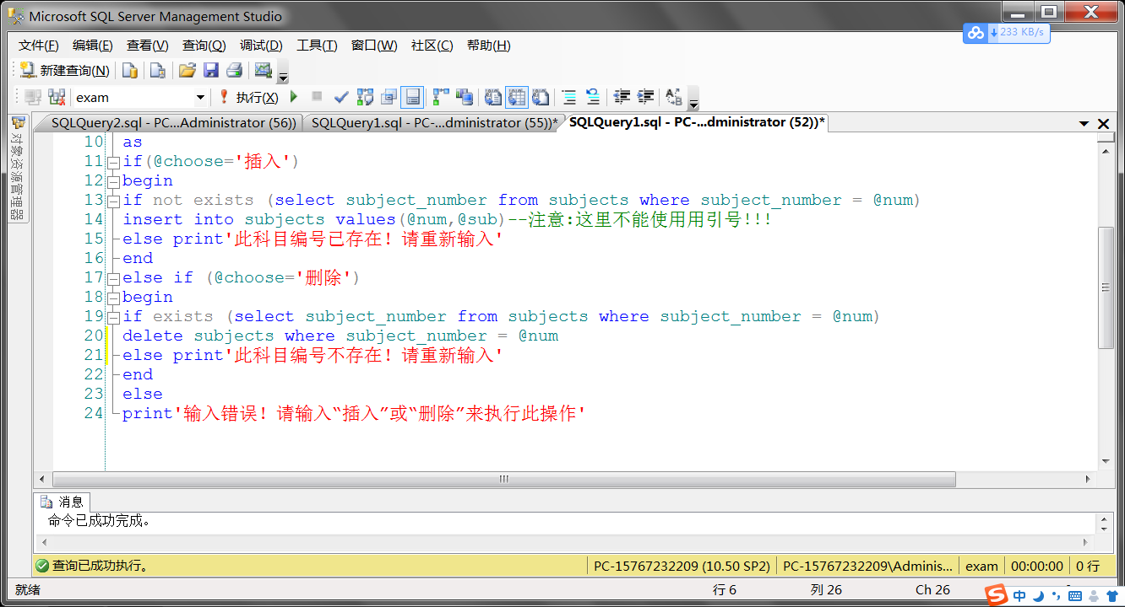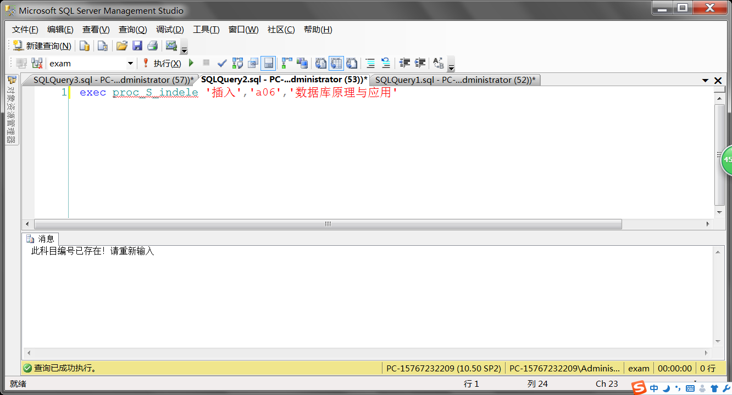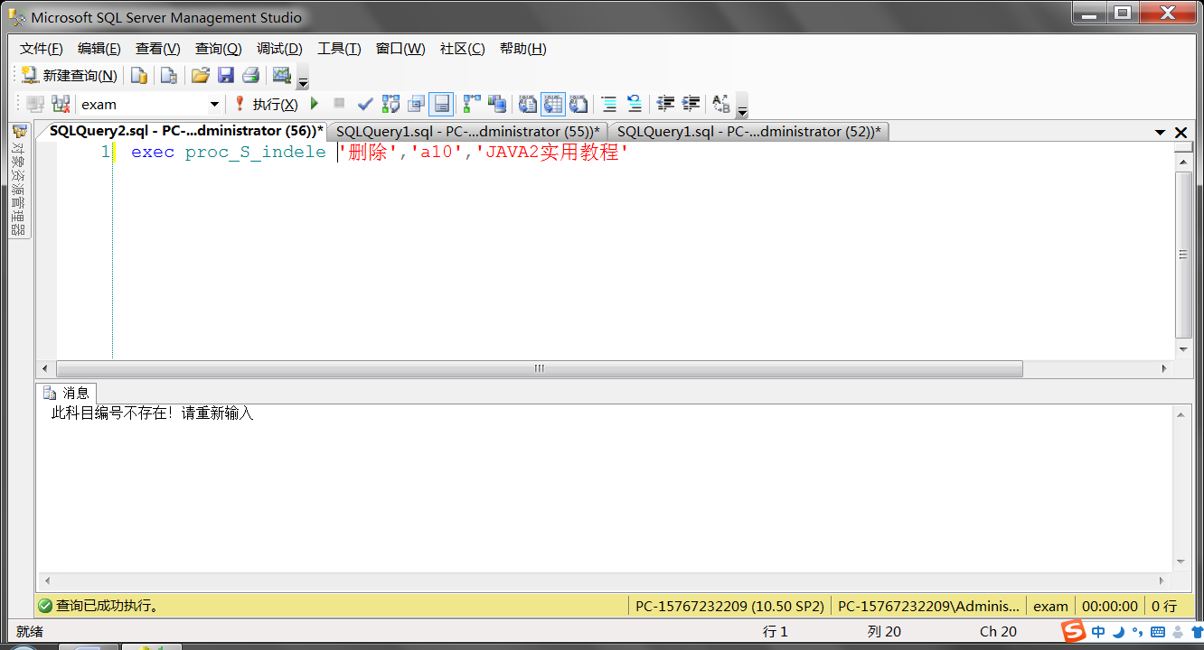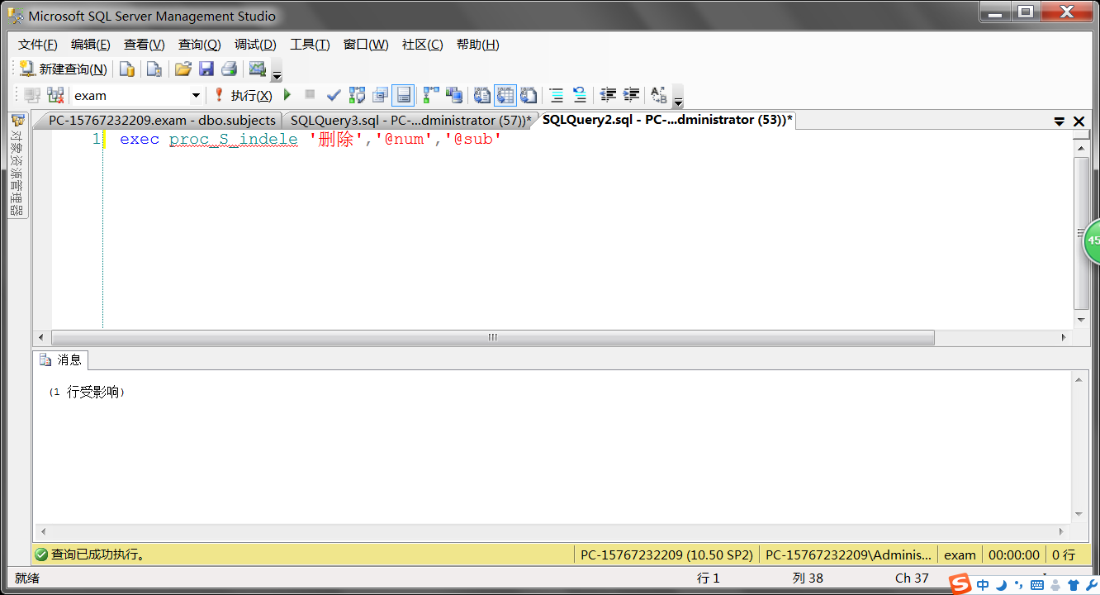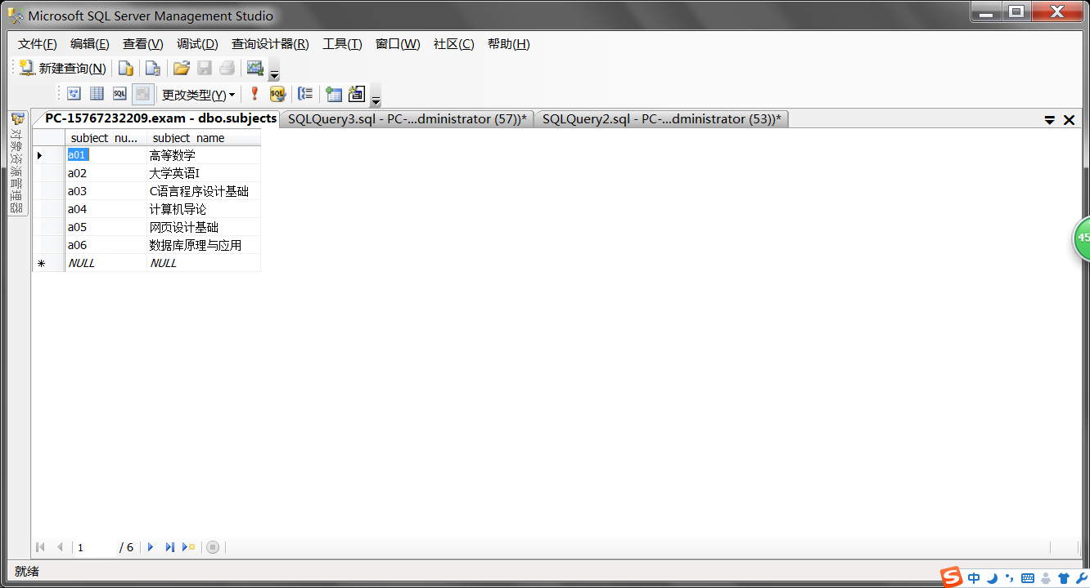

（2）创建带有一个输入参数和输出参数的过程，要求当输入考生姓名时，如果存在则返回考生的考试姓名，考试科目，所属部门，考试分数;否则给出相应的提示信息：

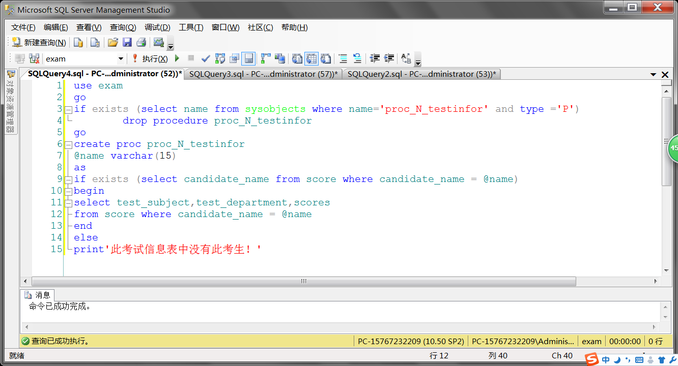

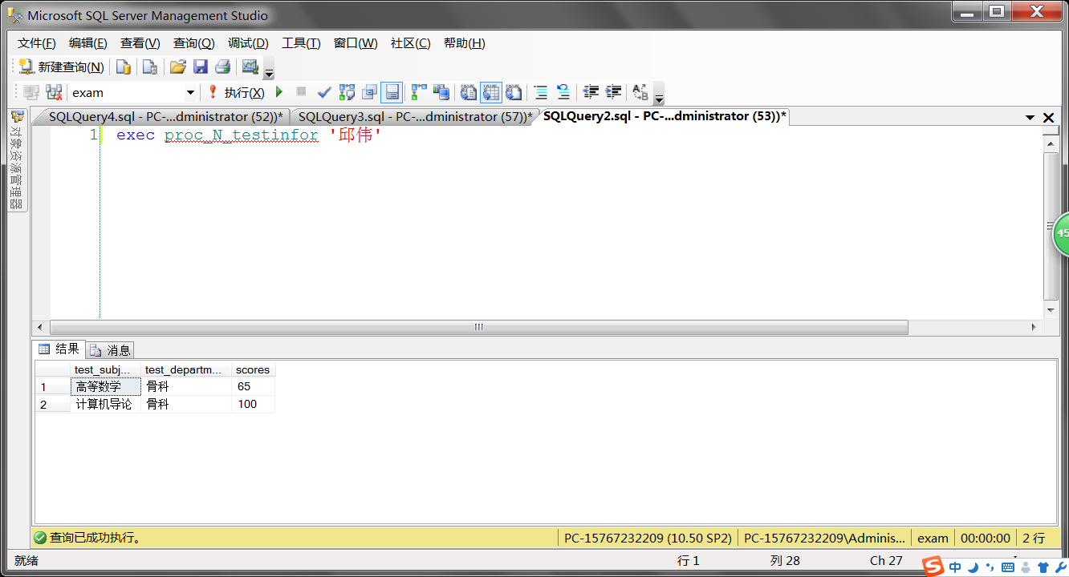

（3）删除第一步创建的存储过程：

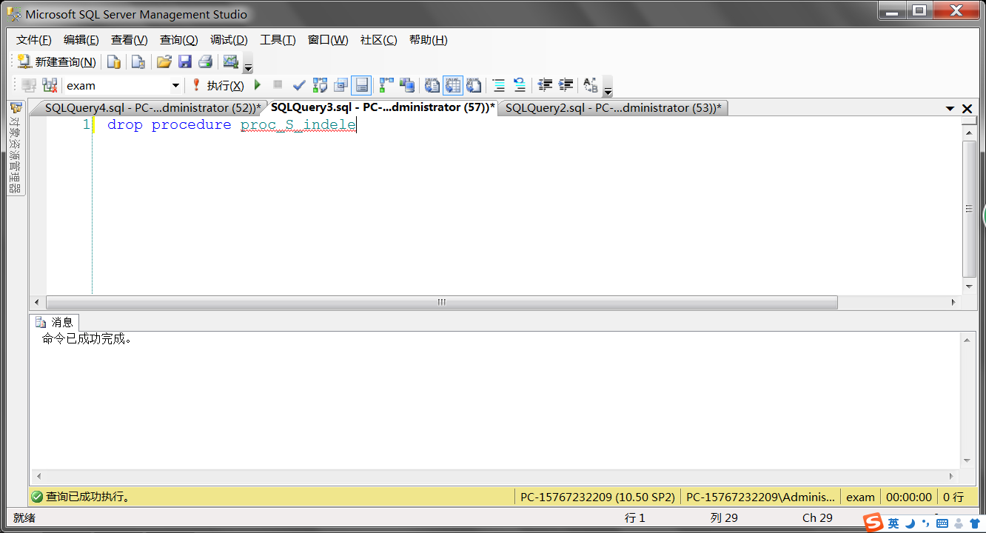

（4）分别使用命令方式和界面方式查看第二步创建的存储过程信息：

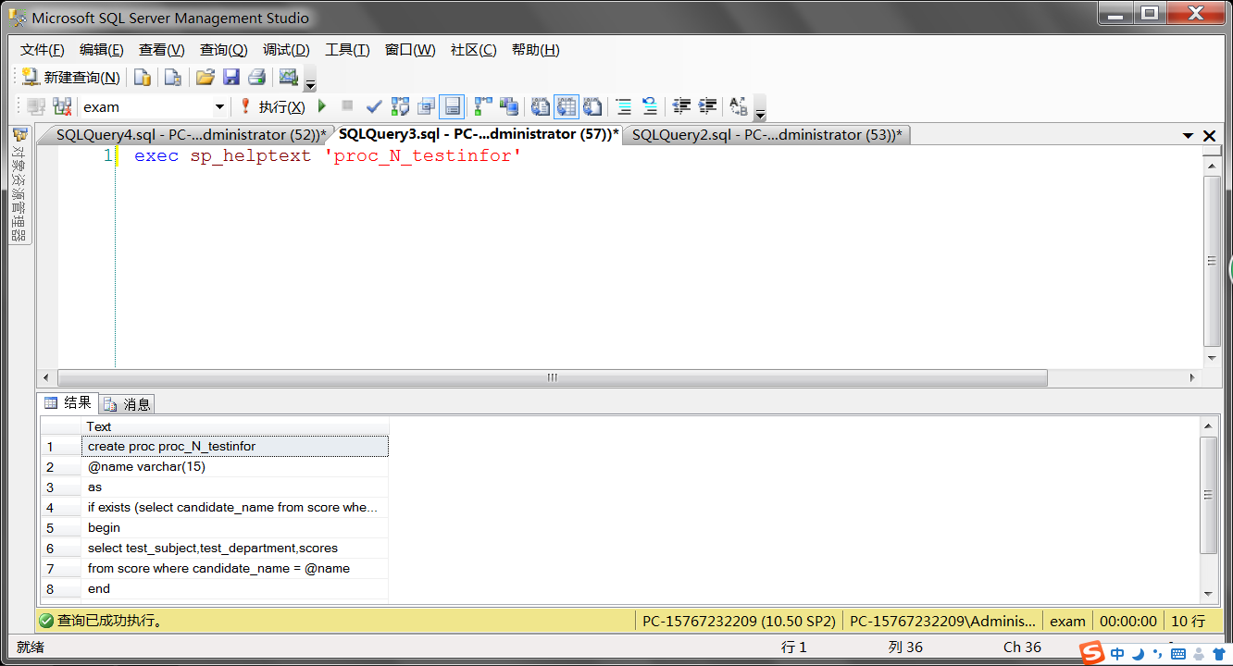

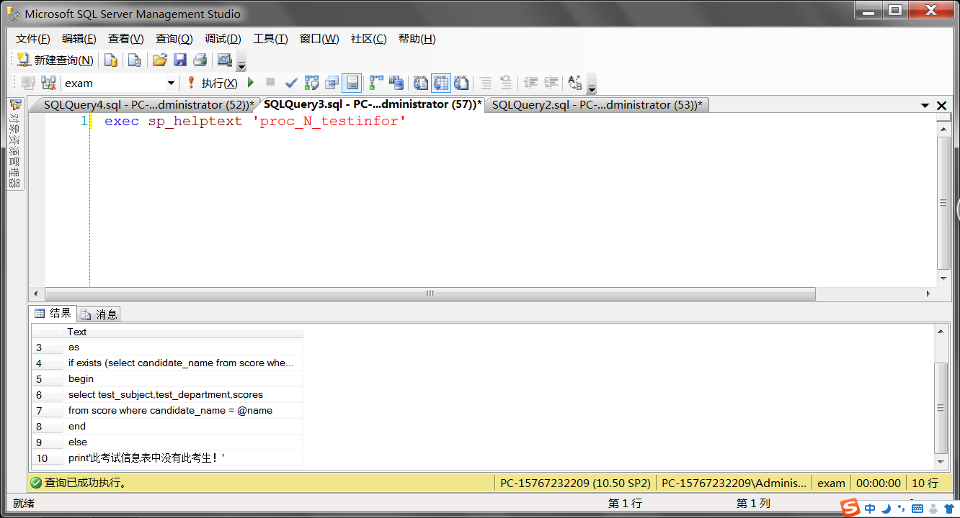

（5）为在线考试系统中的考试成绩信息表（score）创建一个基于update和delete操作的复合型触发器，当修改了该表中的考试信息或者删除了分数记录时，触发器被激活生效，显示相关的操作信息：

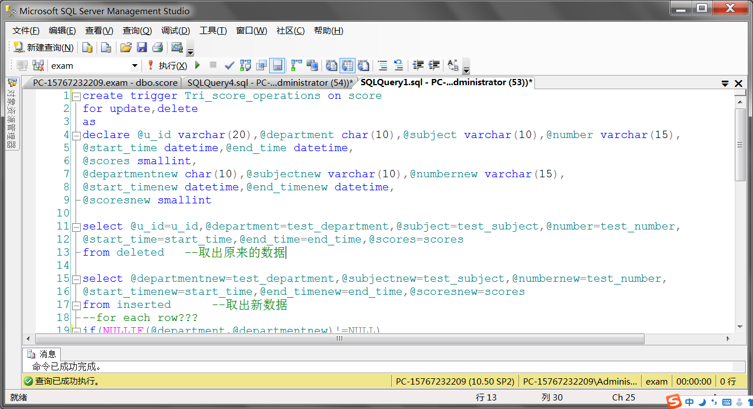

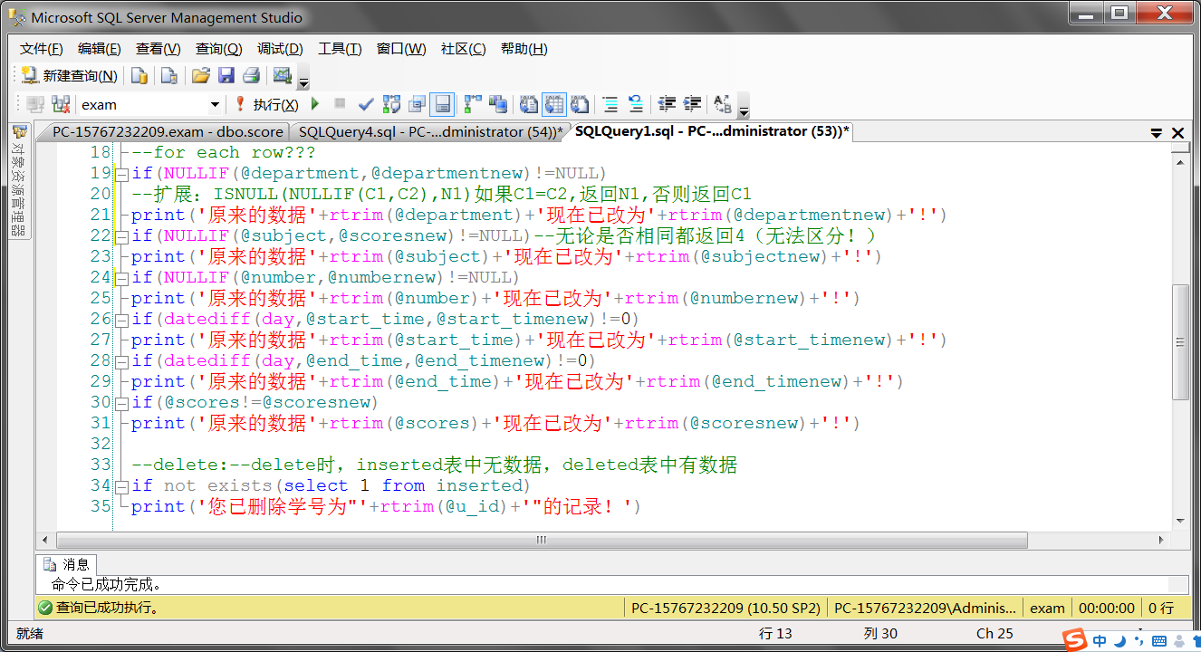

(有问题？？？)

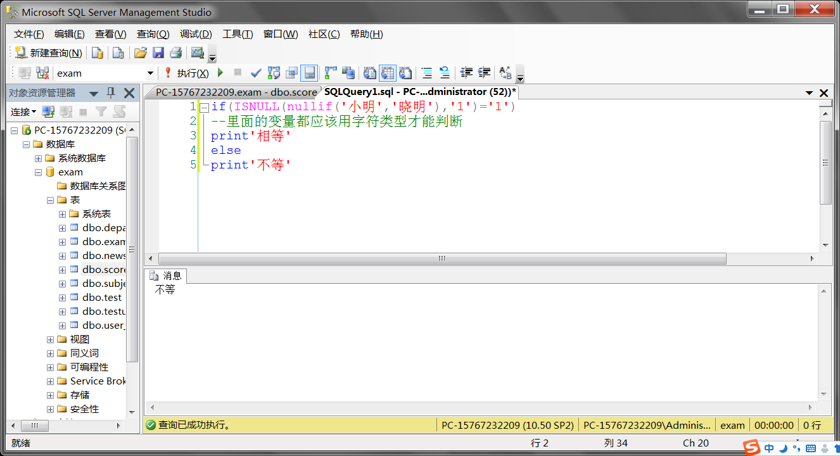

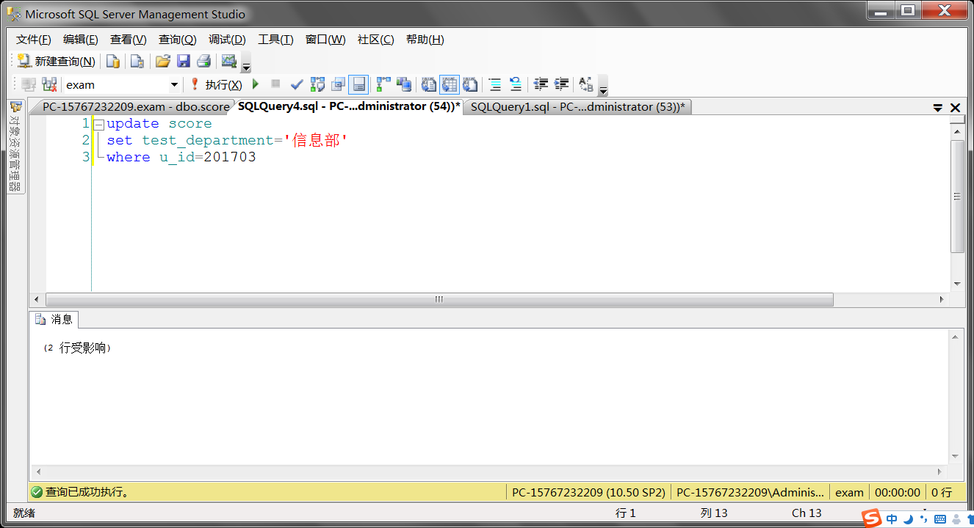

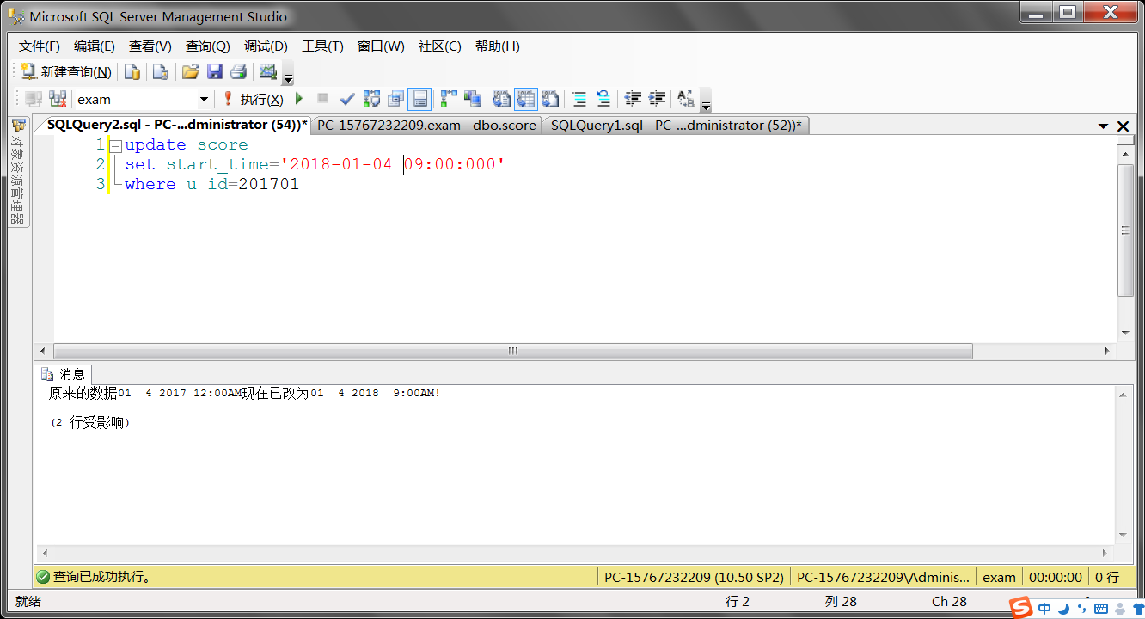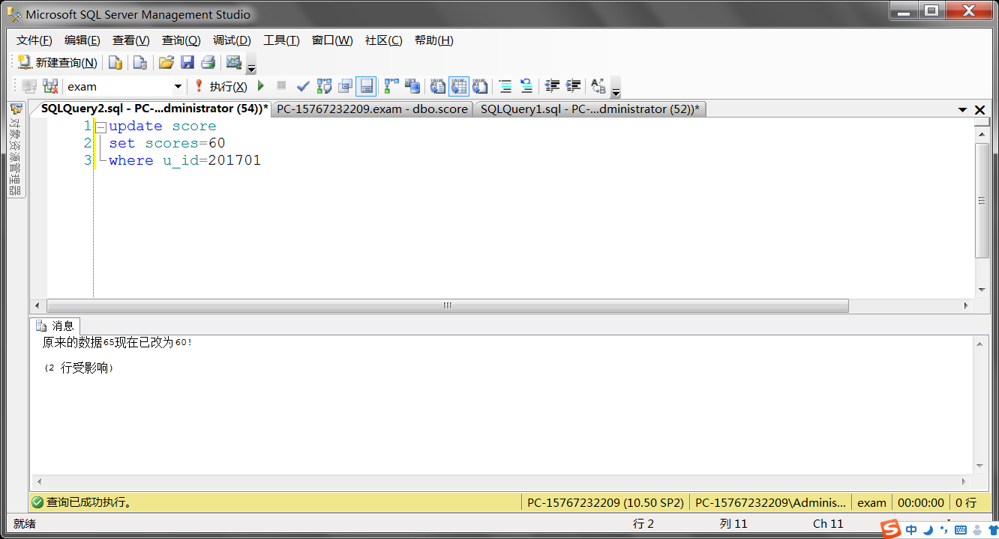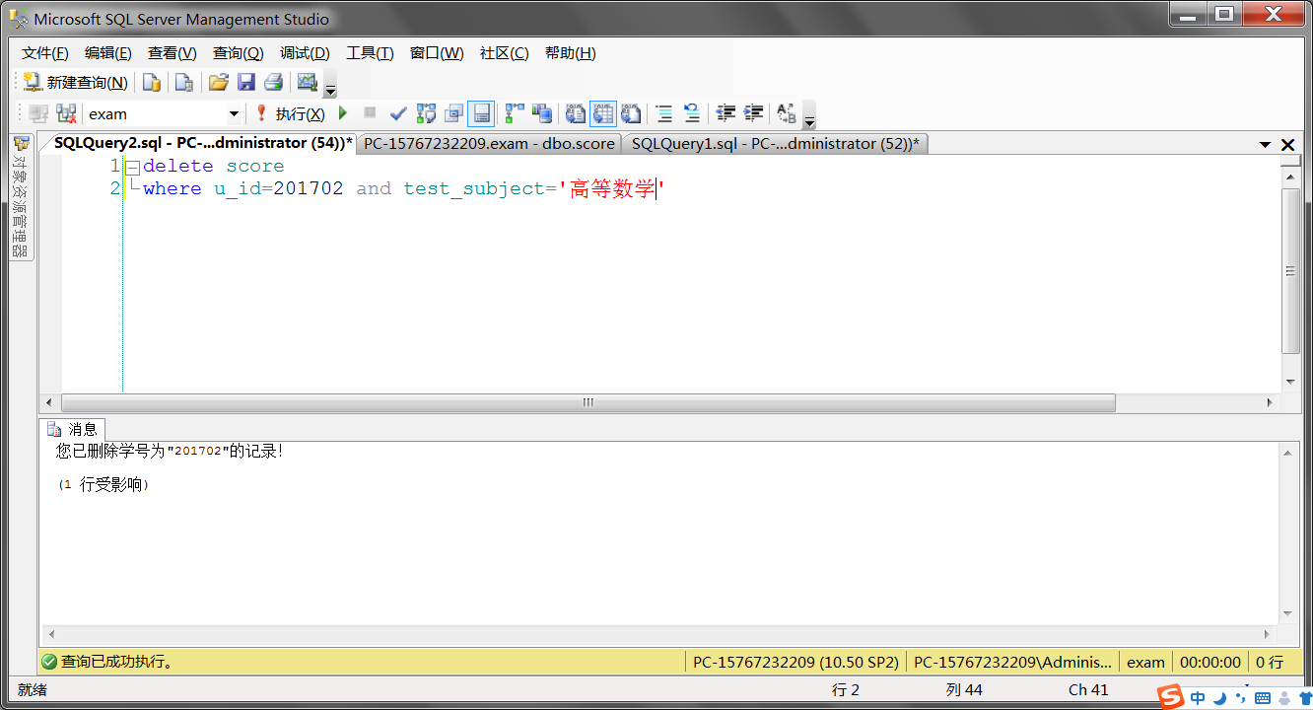

（6）创建一个update触发器，当更新用户信息表（user_infor)中的“用户编号”时激活触发器以级联更新考生信息表（testuser）和考试信息表（score）中的“用户编号”字段信息,

提示考生信息表（testuser）和考试成绩信息表（score）中的“用户编号”字段信息被更新：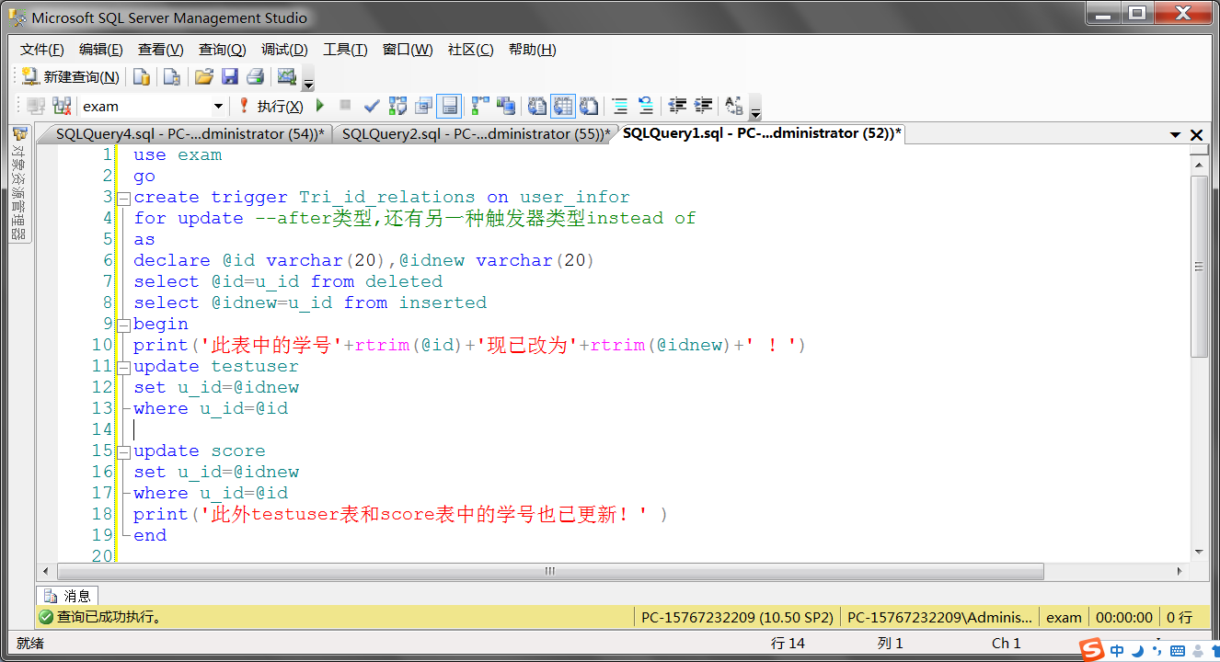

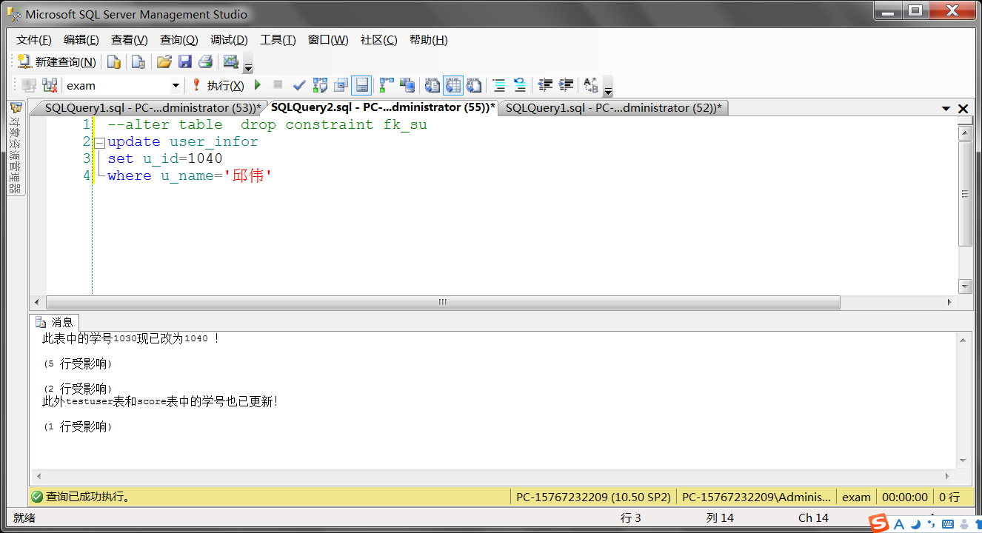

（7）修改上一步创建的update触发器，当更新用户信息表（user_infor）中的“用户编号”时激活触发器以级联更新考生信息表（testuser）和考试信息表（score）中的“用户编号”字段信息：

alter....

...

With encryption

（8）查看上一步创建的触发器的所有者和信息：

use exam

go

exec sp_help 'Tri_id_relation'--触发器的其它信息（如：所有者或创建日期等）

exec sp_helptext 'Tri_id_relation'--查看触发器代码

exec sp_helptrigger 'user_infor','update'--如果不指定查看类型,则列出在要查看的表中的全部触发器！

（9）重命名触发器：

Exec sp_rename oldname,newname

（10）启用或禁用触发器：

alter table 您所要启用或禁用触发器所在的表名

enable/disable trigger name1,name2..../all --不指定触发器名称的话，则默认对此表的全部触发器实行启用或者禁用！

（11）删除第（5）步创建的触发器：

use exam

go

drop trigger Tri_score_operation

10.13实验

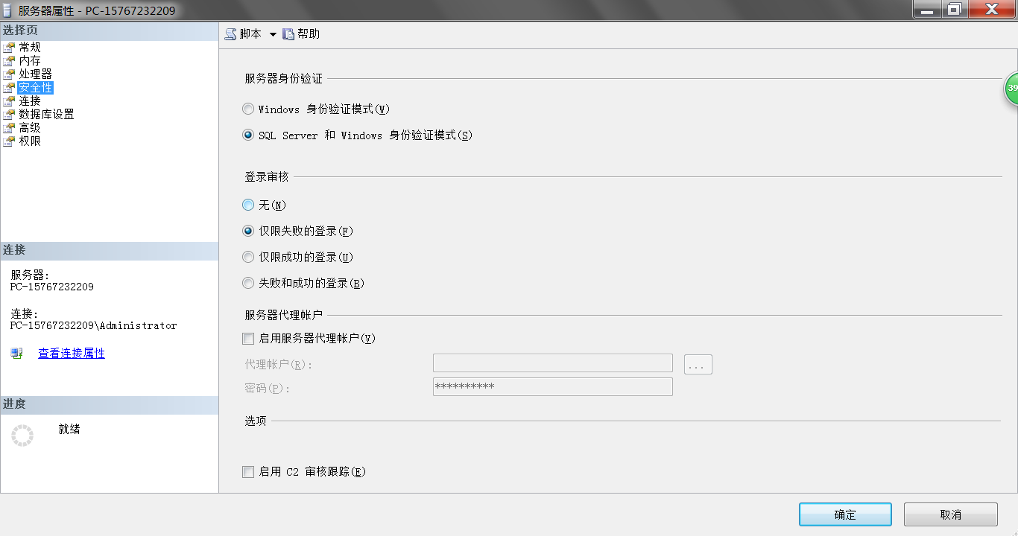

1. 分别设置两种身份验证模式：Windows身份验证模式和混合验证模式，体会有什么不同：
2. Windows身份验证模式：本地Windows组只要通过了密码验证（或者没有设置密码）进入操作界面，SQL Server就可以自动创建一组与之相匹配的登录账号，直接连接即可，不必再进行密码验证

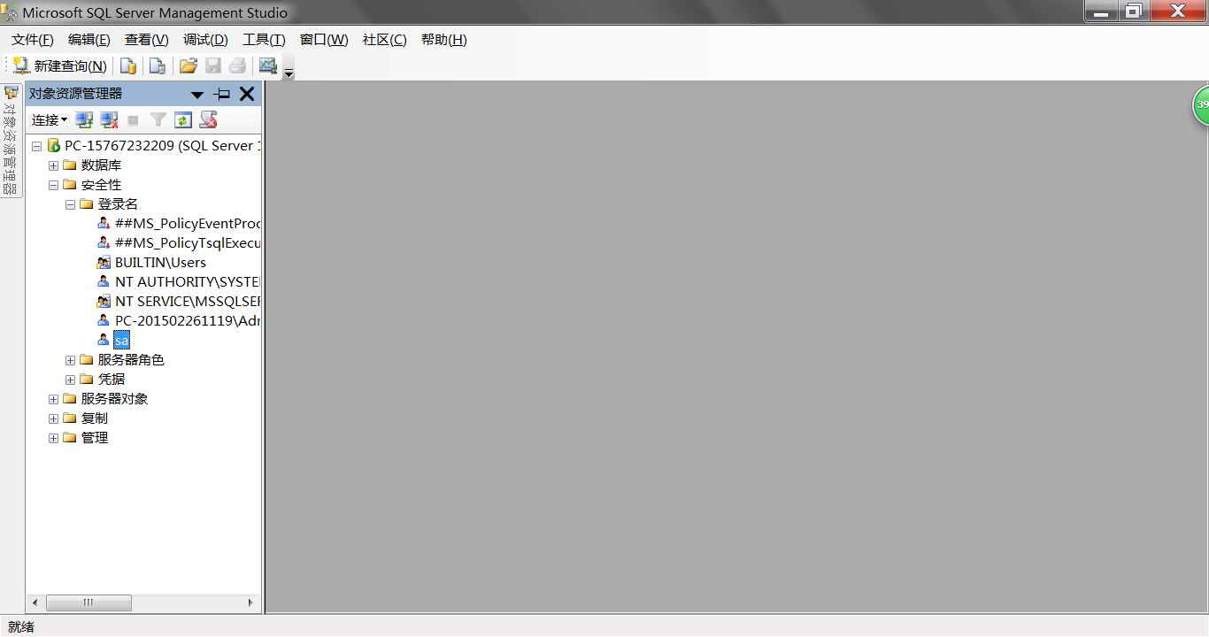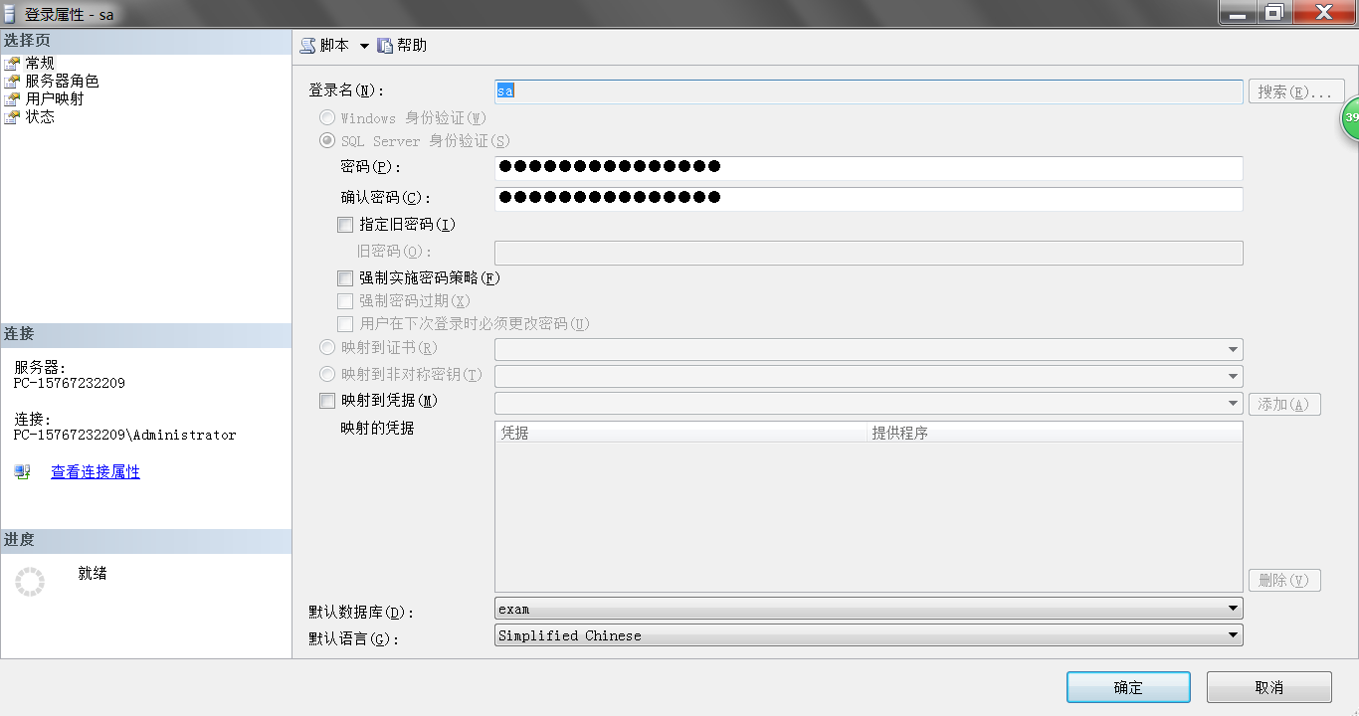

1. 混合验证模式：使用SQL server账号密码登录，与Windows操作系统无关，这种验证方式可以很方便的从网络上访问SQL server服务器，即使网络上的客户机没有服务器操作系统的账户也可以登录并使用SQL server 数据库。

（2）在服务器上创建登录账户jessica，它使用SQL Sever身份验证，不赋予该账户任何固定服务器角色，能否访问exam数据库和northwind数据库？为什么？

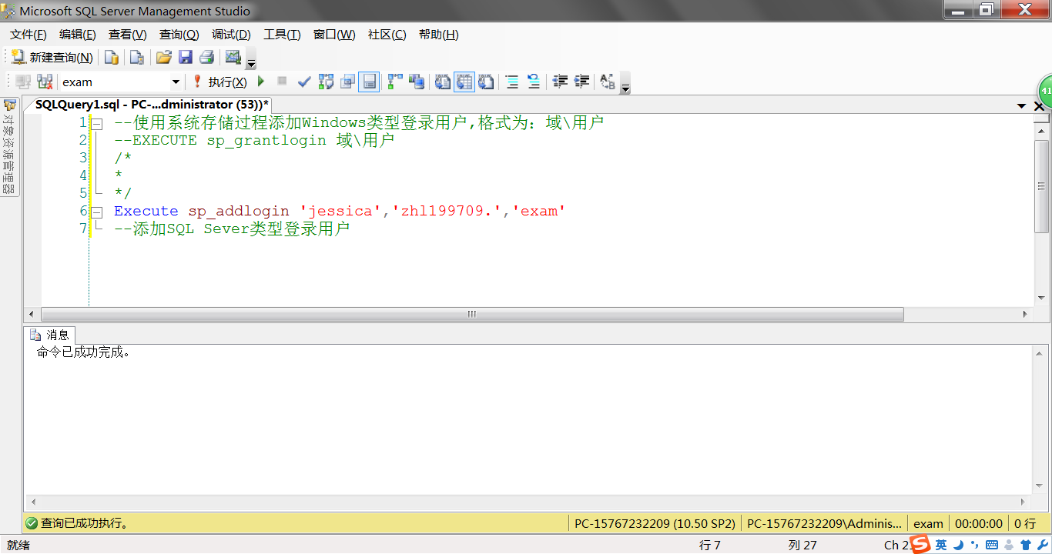

肯定不能，因为它没有被映射到数据库账户，它只是登录用户（起连接SQL Server作用），而不是数据库用户(可以访问指定的数据库（只要赋予其权限）)

（3）将jessica用户加入到exam数据库的用户中：

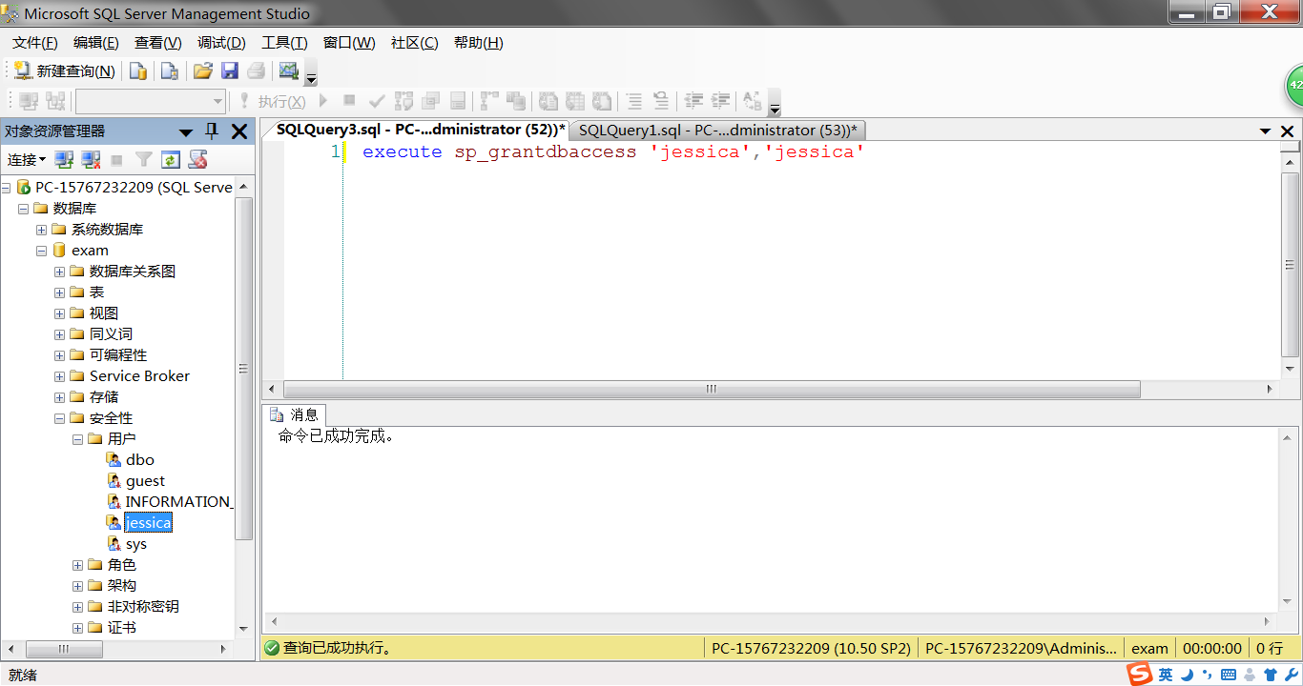

（4）利用sa登录授予jessica账户仅能访问exam数据库下的题库信息表（exam_data)，对其表仅具有查询权限：

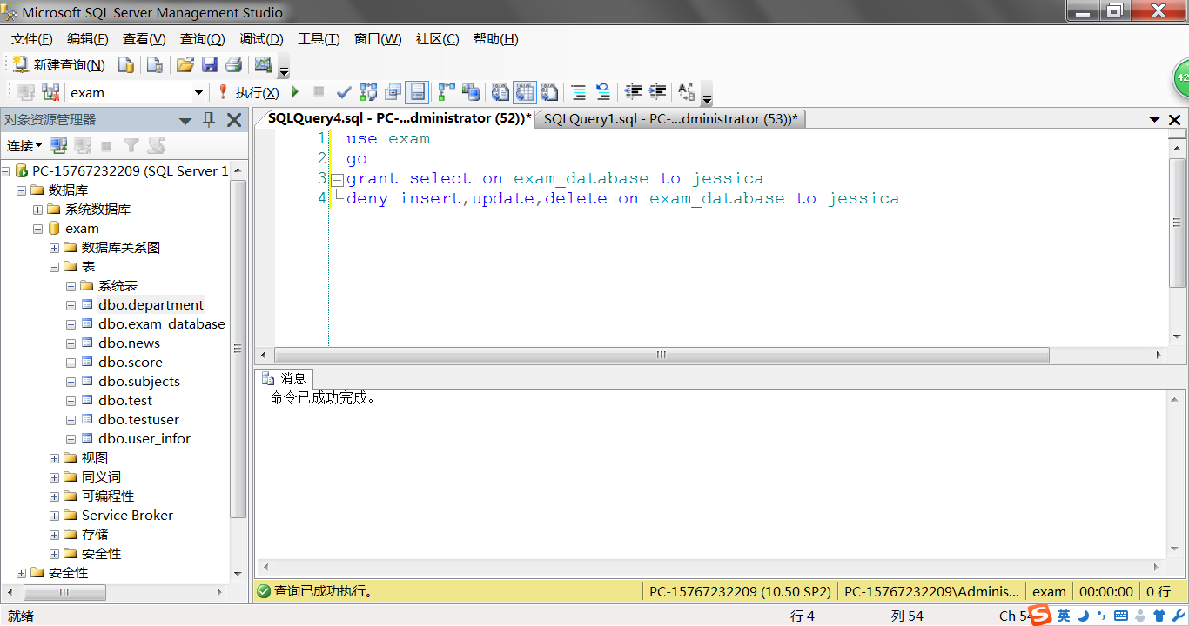

（5）利用jessica账号登录，在exam和northwind数据库中分别执行查询表看能否成功：

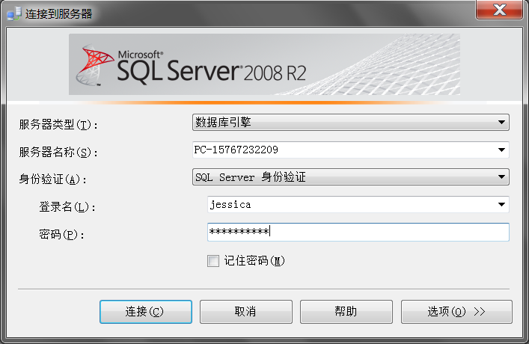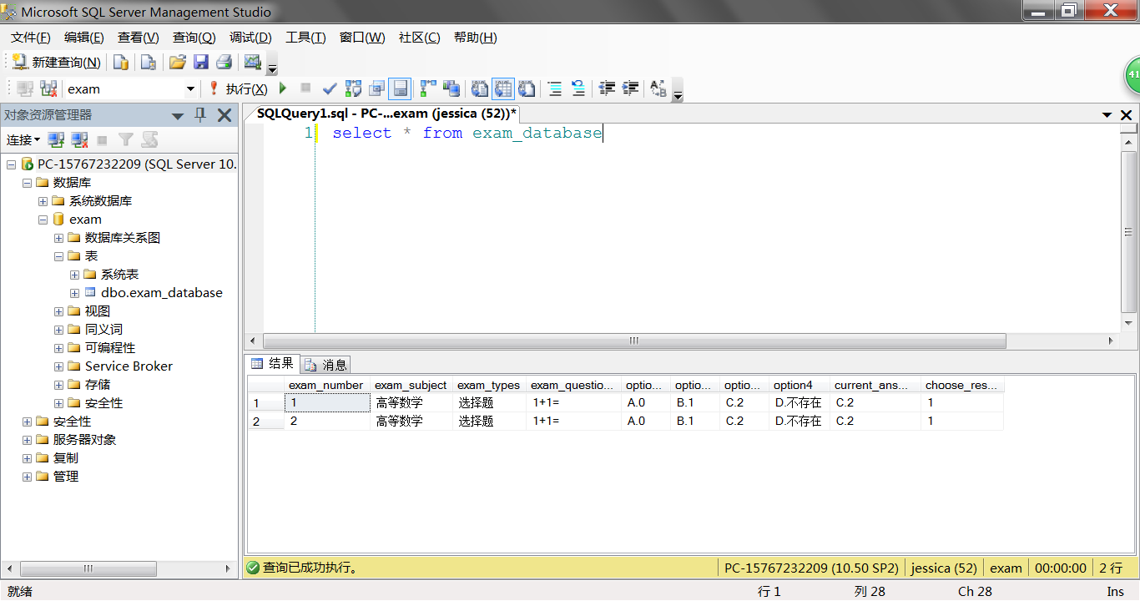

（6）分别使用界面方式和命令方式对exam数据库进行一次完全数据备份。备份设备为exam_bf:

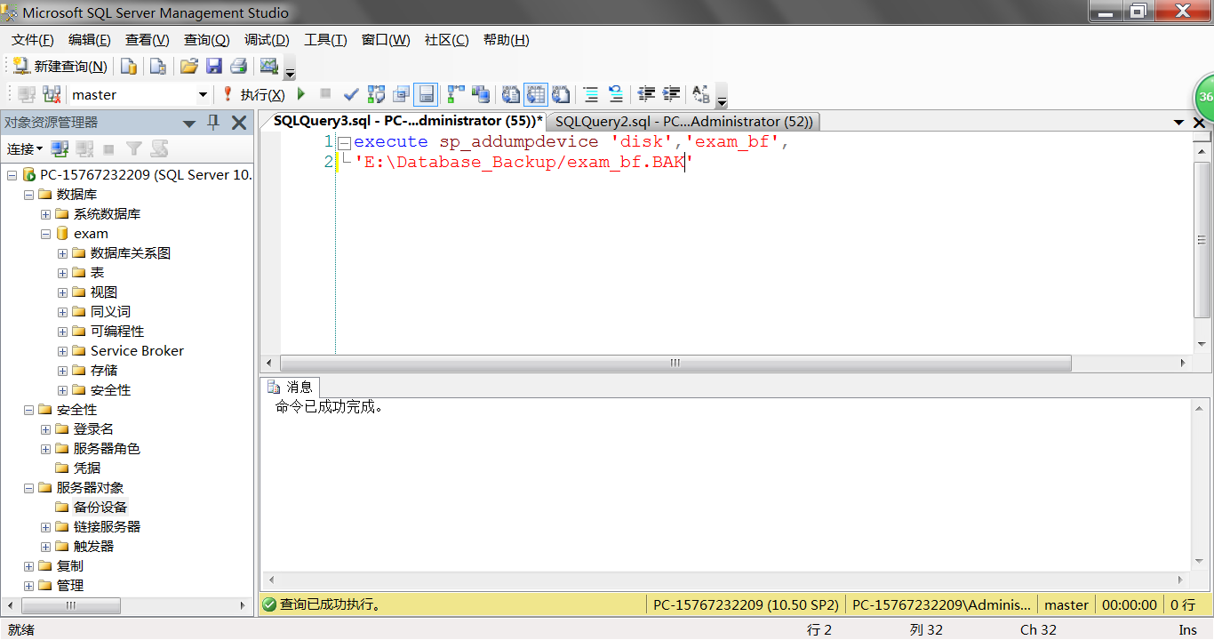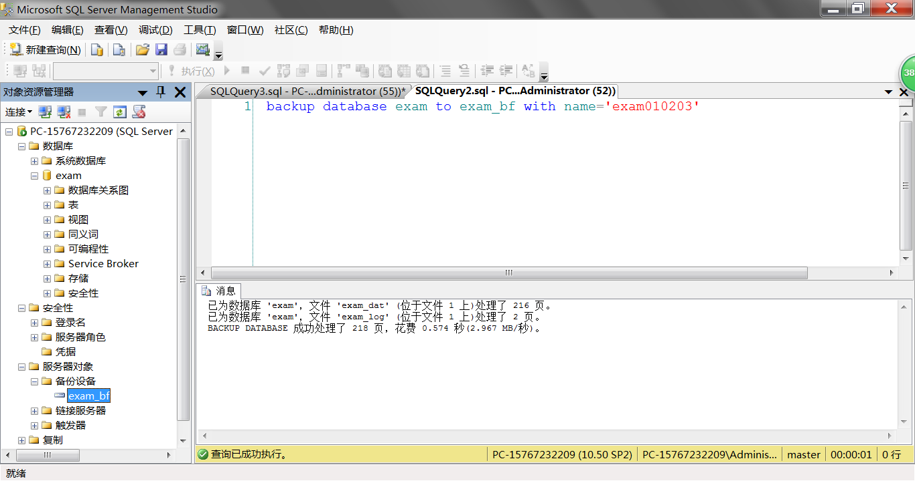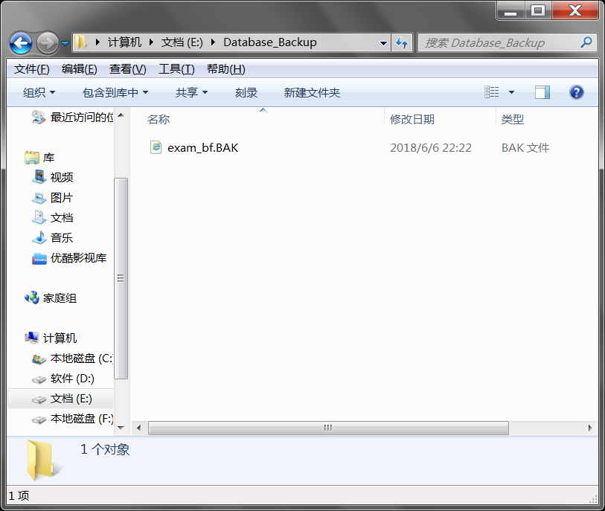

Ps：

1.可以进行差异备份：

BACKUP DATABASE 数据库名 TO 设备名

WHITH DIFFERENTIAL,NAME=’XXXX’,NOINIT

2.可以备份数据库中特定的文件

BACKUP DATABASE 数据库名 FILE=’该数据库中的文件名’ TO 设备名

3.也可以进行事务日志备份

BACKUP LOG 数据库名 TO 设备名 WITH NOINIT(noinit 表示备份集将追加到指定的磁盘或磁带上，以保留现有的备份集！此为默认设置)

（7）删除exam数据库，然后利用上一步骤做的备份进行恢复数据库：

RESTORE DATABASE 数据库名 FROM 设备名（Ps:这是恢复整个数据库！）